**BỘ LAO ĐỘNG - THƯƠNG BINH VÀ XÃ HỘI**

**TRƯỜNG CAO ĐẲNG CÔNG NGHỆ BÁCH KHOA HÀ NỘI**



**SV (nhóm) thực hiện:** **Nhóm 16**

**MSSV:** **2309620219 – Nguyễn Nhật Minh**

**2309620124 – Bùi Đức Dương**

**Lớp: 2623CNT04**

**GVHD:Cô Trần Thị Huê**

**BÁO CÁO THỰC TẬP CHUYÊN ĐỀ**

***Xây dựng website bán đồ chơi***

**Hà Nội, tháng........năm 20...**



**Hà Nội, tháng........năm 20...**

**BÁO CÁO THỰC TẬP CHUYÊN ĐỀ**

***Xây dựng website bán đồ chơi***

**BỘ LAO ĐỘNG - THƯƠNG BINH VÀ XÃ HỘI**

**TRƯỜNG CAO ĐẲNG CÔNG NGHỆ BÁCH KHOA HÀ NỘI**

**LỜI MỞ ĐẦU**

Trong bối cảnh công nghệ thông tin không ngừng phát triển, nhu cầu mua sắm trực tuyến ngày càng trở nên phổ biến và thiết yếu trong đời sống hiện đại. Các trang web thương mại điện tử ra đời và phát triển mạnh mẽ, đáp ứng nhu cầu của hàng triệu người dùng trên khắp thế giới. Với sự phát triển vượt bậc của Internet và các thiết bị di động, việc tìm kiếm và mua sắm các sản phẩm yêu thích chưa bao giờ dễ dàng và tiện lợi đến vậy.

Đề tài "Xây dựng website bán đồ chơi" được thực hiện nhằm mục đích thiết kế và phát triển một nền tảng thương mại điện tử chuyên biệt. Website này không chỉ cung cấp các sản phẩm đồ chơi chất lượng cao, đa dạng về mẫu mã và chủng loại, mà còn tạo ra một không gian mua sắm trực tuyến thân thiện, dễ sử dụng và đáng tin cậy cho người dùng.

Mục tiêu chính của đồ án này là xây dựng một hệ thống website thương mại điện tử hoàn chỉnh, bao gồm các bước từ thu thập và phân tích yêu cầu, thiết kế giao diện người dùng, đến triển khai và kiểm thử hệ thống. Trong quá trình thực hiện, chúng em sẽ sử dụng các công nghệ web hiện đại như HTML, CSS, JavaScript, và các framework phát triển web để đảm bảo sản phẩm cuối cùng đạt chất lượng cao, đáp ứng tốt nhu cầu của khách hàng.

Việc thực hiện đề tài này không chỉ giúp chúng em áp dụng các kiến thức đã học vào thực tế mà còn tích lũy thêm nhiều kinh nghiệm quý báu trong lĩnh vực phát triển web và thương mại điện tử. Chúng em tin rằng sản phẩm cuối cùng sẽ đáp ứng được các tiêu chí kỹ thuật, đồng thời góp phần mang lại trải nghiệm mua sắm trực tuyến tiện lợi, hiện đại cho đông đảo khách hàng.

Họ tên sinh viên: Nguyễn Nhật Minh

Mã sinh viên: 2309620219

|  |  |  |  |
| --- | --- | --- | --- |
| **TT** | **Các ý (các phần)** | **Điểm** | **Điểm GV chấm** |
| **1** | **Khảo sát hệ thống**  **Mô tả bài toán (tóm tắt được hệ thống)** | **1 điểm** |  |
| **2** | **Phân tích yêu cầu hệ thống** | **2 điểm** |  |
| Xây dựng biểu đồ Usercase (phân rã…) |  |  |
| a. Xác định Actor |  |  |
| b. Xác định Usecase |  |  |
| c. Thiết lập mối quan hệ ( Vẽ biểu đồ) |  |  |
| d. Đặc tả các usecase |  |  |
| **3** | **Phân tích hoạt động hệ thống** | **1 điểm** |  |
| Xây dựng biểu đồ hoạt động |  |  |
| Xây dựng biểu đồ lớp |  |  |
| a. Xác định lớp dự kiến (dựa vào phần đặc tả usecase) |  |  |
| b. Xác định thuộc tính |  |  |
| c. Xác định phương thức |  |  |
| d. Xác định mối quan hệ |  |  |
| Thiết kế biểu đồ trạng thái |  |  |
| Thiết kế biểu đồ trình tự |  |  |
| 4 | **Thiết kế hệ thống** | **0.5 điểm** |  |
| Xây dựng biểu đồ lớp hoàn chỉnh |  |  |
| Biểu đồ thành phần |  |  |
| Biểu đồ triển khai |  |  |
| 5 | **Ánh xạ từ biểu đồ lớp thành mô hình ER. Vận dụng kiến thức môn CSDL quan hệ để chuyển đổi mô hình ER sang mô hình quan hệ** |  |  |
| 7 | **Chương trình** |  |  |
| Có giao diện và kết nối trên hệ quản trị | **2.5 điểm** |  |
| Đầy đủ các chức năng phân quyền ở phần phân tích | **3 điểm** |  |
| **Tổng điểm** | | **10 điểm** |  |

Họ tên sinh viên: Bùi Đức Dương

Mã sinh viên: 2309620124

|  |  |  |  |
| --- | --- | --- | --- |
| **TT** | **Các ý (các phần)** | **Điểm** | **Điểm GV chấm** |
| **1** | **Khảo sát hệ thống**  **Mô tả bài toán (tóm tắt được hệ thống)** | **1 điểm** |  |
| **2** | **Phân tích yêu cầu hệ thống** | **2 điểm** |  |
| Xây dựng biểu đồ Usercase (phân rã…) |  |  |
| a. Xác định Actor |  |  |
| b. Xác định Usecase |  |  |
| c. Thiết lập mối quan hệ ( Vẽ biểu đồ) |  |  |
| d. Đặc tả các usecase |  |  |
| **3** | **Phân tích hoạt động hệ thống** | **1 điểm** |  |
| Xây dựng biểu đồ hoạt động |  |  |
| Xây dựng biểu đồ lớp |  |  |
| a. Xác định lớp dự kiến (dựa vào phần đặc tả usecase) |  |  |
| b. Xác định thuộc tính |  |  |
| c. Xác định phương thức |  |  |
| d. Xác định mối quan hệ |  |  |
| Thiết kế biểu đồ trạng thái |  |  |
| Thiết kế biểu đồ trình tự |  |  |
| 4 | **Thiết kế hệ thống** | **0.5 điểm** |  |
| Xây dựng biểu đồ lớp hoàn chỉnh |  |  |
| Biểu đồ thành phần |  |  |
| Biểu đồ triển khai |  |  |
| 5 | **Ánh xạ từ biểu đồ lớp thành mô hình ER. Vận dụng kiến thức môn CSDL quan hệ để chuyển đổi mô hình ER sang mô hình quan hệ** |  |  |
| 7 | **Chương trình** |  |  |
| Có giao diện và kết nối trên hệ quản trị | **2.5 điểm** |  |
| Đầy đủ các chức năng phân quyền ở phần phân tích | **3 điểm** |  |
| **Tổng điểm** | | **10 điểm** |  |

# CHƯƠNG I: KHẢO SÁT HỆ THỐNG

## **1.1 Mô tả về môi trường hoạt động**

Môi trường hoạt động của website bán đồ chơi được chia thành bốn giai đoạn chính: phát triển, kiểm thử, triển khai và sản xuất.  
 Trong môi trường phát triển, các ngôn ngữ lập trình được sử dụng bao gồm HTML, CSS và JavaScript. Các framework như NodeJS, ReactJS, Bootstrap 4.6 sẽ được áp dụng để xây dựng giao diện và chức năng. Công cụ phát triển chủ yếu là Visual Studio Code.  
 Trong môi trường kiểm thử, các công cụ như Selenium sẽ được sử dụng để kiểm thử giao diện người dùng tự động, và PyTest hoặc PHPUnit để kiểm thử unit và integration.  
 Khi triển khai, trang web sẽ được lưu trữ trên dịch vụ cloud AWS với hệ điều hành Linux (Ubuntu) cho máy chủ. Nginx được sử dụng làm web server để phục vụ trang web, trong khi MySQL quản lý cơ sở dữ liệu sản phẩm và đơn hàng.  
 Trong môi trường sản xuất, hiệu suất của website được tối ưu hóa thông qua việc sử dụng CDN (Content Delivery Network) để tăng tốc độ tải trang và caching (Redis hoặc Memcached) để giảm tải cho máy chủ cơ sở dữ liệu.

Môi trường hoạt động của website bán đồ chơi được thiết kế một cách chi tiết và khoa học, đảm bảo hiệu suất, bảo mật, và khả năng mở rộng, đồng thời tối ưu hóa quá trình phát triển và vận hành của hệ thống.

## **1.2 Khảo sát bài toán**

### **a. Giới thiệu về bài toá**n: Website bán đồ chơi là một hệ thống trực tuyến cung cấp các sản phẩm đồ chơi cho người dùng với khả năng tìm kiếm và mua sắm nhanh chóng. Dự án này nhằm xây dựng một nền tảng bán hàng với giao diện thân thiện, dễ sử dụng và đáp ứng nhu cầu của người tiêu dùng. Hệ thống cần đảm bảo khả năng cập nhật thông tin sản phẩm, quản lý đơn hàng, và tối ưu hóa trải nghiệm người mua sắm.

### **b. Yêu cầu của người dùng:**

* **Truy Cập Sản Phẩm Nhanh Chóng:** Người dùng mong muốn tìm kiếm và mua sản phẩm đồ chơi một cách nhanh chóng và dễ dàng. Website cần tối ưu hóa tốc độ tải trang và trải nghiệm người dùng.
* **Đa Dạng Sản Phẩm:** Cung cấp các loại đồ chơi phong phú, từ đồ chơi giáo dục đến đồ chơi giải trí, với các tính năng lọc và tìm kiếm để người dùng dễ dàng tìm được sản phẩm mong muốn.
* **Chức Năng Giỏ Hàng và Thanh Toán:** Người dùng cần có khả năng thêm sản phẩm vào giỏ hàng, kiểm tra và hoàn tất thanh toán một cách dễ dàng, an toàn.
* **Khuyến Mãi và Giảm Giá:** Website cần cung cấp các chương trình khuyến mãi, giảm giá để thu hút người mua.

### **c. Phân tích chức năng cần có:**

* **Hiển thị sản phẩm:** Giao diện trang chủ và các trang chi tiết sản phẩm phải được thiết kế rõ ràng, dễ nhìn, bao gồm hình ảnh sản phẩm, mô tả chi tiết, giá cả, và các thông tin bổ sung như đánh giá từ người mua.
* **Giỏ hàng và thanh toán:** Người dùng có thể thêm sản phẩm vào giỏ hàng, chỉnh sửa số lượng, xem tổng tiền, và tiến hành thanh toán.
* **Quản lý sản phẩm:** Hệ thống cho phép admin và người quản lý thêm mới, chỉnh sửa, và xóa sản phẩm. Mỗi sản phẩm cần có tên, mô tả, giá, hình ảnh, và thể loại.
* **Tìm kiếm và lọc sản phẩm:** Cung cấp tính năng tìm kiếm sản phẩm theo tên hoặc thể loại. Người dùng có thể lọc sản phẩm theo các tiêu chí như độ tuổi, giá cả, đánh giá.
* **Quản lý đơn hàng:** Hệ thống cần hỗ trợ quản lý thông tin đơn hàng, theo dõi trạng thái giao hàng và các thông tin liên quan đến khách hàng.

## **1.3 So sánh giữa hệ thống đã có trên thị trường và hệ thống mới**

### **a. Giao diện người dùng và Trải nghiệm người dùng (UX/UI)**

* **Hệ thống đã có trên thị trường:**
  + **Ưu điểm:** Giao diện dễ sử dụng, thông tin sản phẩm được trình bày đầy đủ.
  + **Nhược điểm:** Giao diện chưa tối ưu cho các thiết bị di động, thiếu tính năng cá nhân hóa trải nghiệm người mua sắm, đôi khi quá tải với quá nhiều lựa chọn.
* **Hệ thống mới:**
  + **Ưu điểm:** Giao diện hiện đại, tối giản, tối ưu hóa cho di động và desktop, giúp người dùng dễ dàng duyệt qua các sản phẩm. Tính năng tìm kiếm và lọc sản phẩm nhanh chóng.
  + **Nhược điểm:** Có thể người dùng cần thời gian để làm quen với giao diện mới, và quá trình tối ưu hóa UX/UI vẫn cần tiếp tục.

### **b. Quản lý sản phẩm:**

* **Hệ thống đã có trên thị trường:**
  + **Ưu điểm:** Hệ thống quản lý sản phẩm ổn định, dễ sử dụng, hỗ trợ các tính năng cơ bản như thêm, sửa, xóa sản phẩm.
  + **Nhược điểm:** Hệ thống không hỗ trợ các tính năng nâng cao như phân loại thông minh hay cập nhật tự động theo xu hướng thị trường.
* **Hệ thống mới:**
  + **Ưu điểm:** Tự động hóa quy trình quản lý sản phẩm, có thể phân loại và gợi ý sản phẩm theo nhu cầu người dùng dựa trên AI.
  + **Nhược điểm:** Để đạt hiệu quả tối ưu, cần phải thử nghiệm và điều chỉnh để đảm bảo tính chính xác của hệ thống.

### **c. Tính năng và công nghệ:**

* **Hệ thống đã có trên thị trường:**
  + **Ưu điểm:** Tích lũy nhiều dữ liệu người dùng, hỗ trợ các tính năng cơ bản của website bán hàng.
  + **Nhược điểm:** Công nghệ sử dụng chưa tối ưu và thiếu các tính năng hiện đại như AI, gợi ý sản phẩm, và khả năng cá nhân hóa.
* **Hệ thống mới:**
  + **Ưu điểm:** Áp dụng công nghệ AI để gợi ý sản phẩm phù hợp, tối ưu hóa trải nghiệm người mua sắm, giúp người dùng tìm kiếm sản phẩm nhanh chóng và dễ dàng.
  + **Nhược điểm:** Cần thời gian để áp dụng và tối ưu hóa các công nghệ mới.

### **d. Khả năng mở rộng và phát triển:**

* **Hệ thống đã có trên thị trường:**
  + **Ưu điểm:** Đã có một cơ sở khách hàng lớn và ổn định.
  + **Nhược điểm:** Khó khăn trong việc tích hợp các công nghệ mới và mở rộng quy mô hệ thống.
* **Hệ thống mới:**
  + **Ưu điểm:** Có khả năng mở rộng linh hoạt và dễ dàng tích hợp các công nghệ mới như AI, phân tích dữ liệu lớn.
  + **Nhược điểm:** Hệ thống mới cần xây dựng cơ sở người dùng và đảm bảo khả năng duy trì lâu dài.

## **1.4 Yêu cầu của đề tài**

### **a. Yêu cầu chức năng:**

* **Đăng nhập và quản lý tài khoản người dùng:**
  + Admin có quyền quản lý toàn bộ hệ thống, bao gồm quản lý sản phẩm, người dùng, đơn hàng, v.v.
  + Người quản lý có thể thêm, sửa, xóa sản phẩm và phân loại sản phẩm.
  + Người dùng có thể đăng nhập để quản lý giỏ hàng, thanh toán, và theo dõi đơn hàng.
* **Quản lý sản phẩm:**
  + Admin và người quản lý có thể thêm mới, sửa, xóa sản phẩm.
  + Các tính năng lọc và tìm kiếm sản phẩm cần có.
  + Cung cấp chức năng thêm ảnh và mô tả chi tiết cho sản phẩm.

### **b. Yêu cầu về giao diện người dùng:**

* **Thiết kế giao diện:**
  + Giao diện thân thiện và dễ sử dụng, đơn giản và dễ điều hướng.
  + Đáp ứng (Responsive): Giao diện phải tương thích với nhiều loại thiết bị khác nhau (máy tính, điện thoại, máy tính bảng).
* **Trải nghiệm người dùng:**
  + Cá nhân hóa gợi ý sản phẩm dựa trên lịch sử mua sắm.
  + Tính năng dễ dàng tương tác và mua sắm nhanh chóng.

## **1.5 Công cụ lập trình**

* **HTML, CSS, JavaScript:** Sử dụng để xây dựng giao diện người dùng.
* **Framework:** ReactJS, NodeJS, Bootstrap 4.6
* **Database:** MySQL
* **Text editor:** Visual Studio Code

# CHƯƠNG 2: PHÂN TÍCH HỆ THỐNG

## **2.1 Tổng quan chức năng**

### **2.1.1. Xây dựng biểu đồ usecase tổng quát**

Danh sách Tác nhân người sử dụng hệ thống:

| **Ký hiệu** | **Tác nhân** | **Mô tả chức năng** |
| --- | --- | --- |
|  | **Admin** | * Đăng nhập * Quản lý sản phẩm * Thêm mới sản phẩm * Chỉnh sửa sản phẩm * Xóa sản phẩm * Quản lý đơn hàng * Xem đơn hàng * Cập nhật trạng thái đơn hàng * Xử lý hoàn trả * Quản lý người dùng * Thêm người dùng mới * Chỉnh sửa thông tin người dùng * Quản lý quyền hạn người dùng * Xem báo cáo * Báo cáo doanh thu * Báo cáo đơn hàng * Báo cáo khách hàng * Quản lý phương thức thanh toán * Thêm phương thức thanh toán * Cập nhật thông tin thanh toán * Xóa phương thức thanh toán * Quản lý giao hàng * Thêm dịch vụ giao hàng * Cập nhật thông tin vận chuyển * Theo dõi đơn hàng |
| **Khách hàng** | * Đăng nhập, đăng ký tài khoản * Tìm kiếm và xem sản phẩm * Quản lý giỏ hàng * Thanh toán * Đánh giá sản phẩm và theo dõi đơn hàng * Quản lý tài khoản |

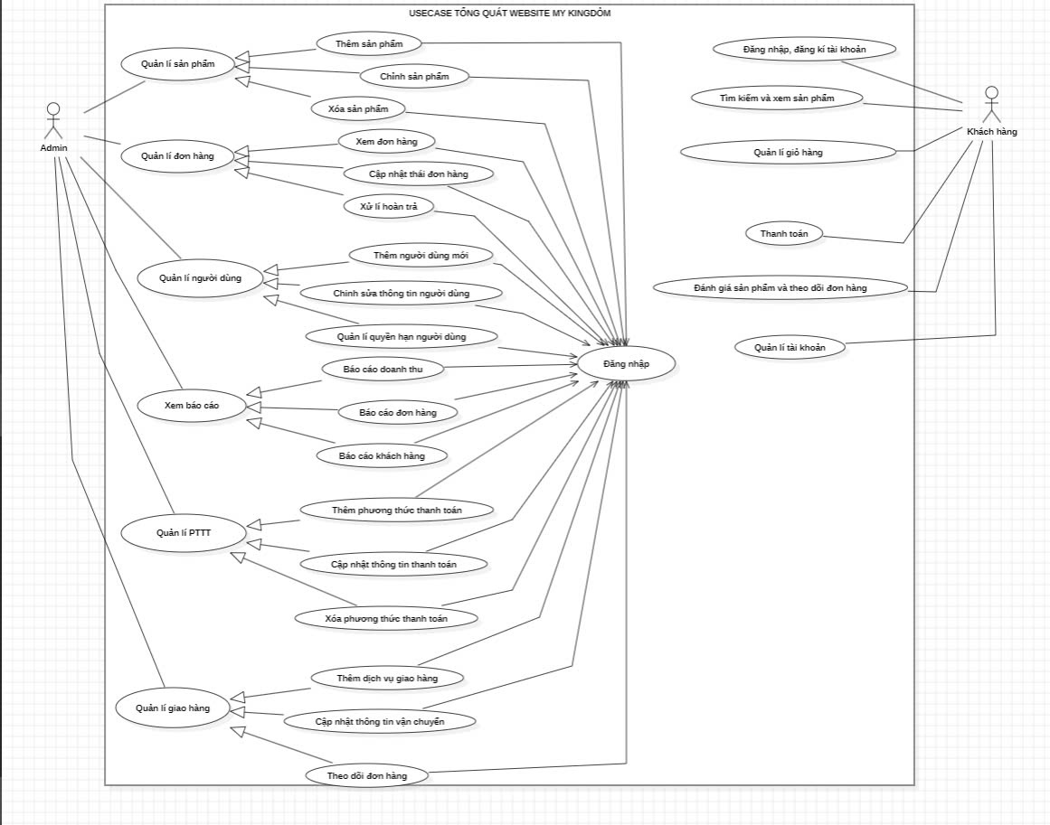

Hình 2.1. Xây dựng biểu đồ usecase tổng quát trang web bán đồ chơi

### **2.1.2. Xây dụng biểu đồ usecase phân rã**

#### **2.1.2.1. Biểu đồ usecase phân rã đăng nhập:**

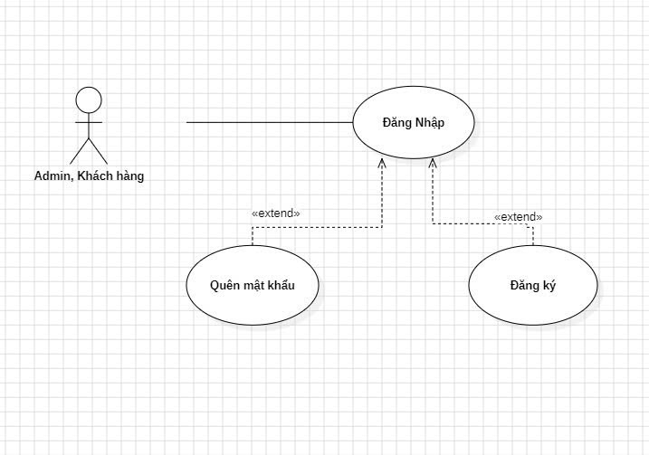

Hình 2.2. Xây dựng biểu đồ usecase phân rã Đăng nhập

* Đặc tả usecase đăng nhập, đăng ký

|  |  |
| --- | --- |
| **Mục** | **Nội dung** |
| **Usecase** | Đăng nhập, đăng ký hệ thống |
| **Actor** | Admin, Khách hàng |
| **Mô tả** | Usecase này cho phép người dùng đăng nhập vào hệ thống bán đồ chơi trực tuyến bằng cách nhập tên tài khoản và mật khẩu. |
| **Điều kiện đầu vào** | - Hệ thống ở trạng thái đăng nhập và hiển thị màn hình đăng nhập. - Người dùng phải có tài khoản hợp lệ trong hệ thống. |
| **Điều kiện hậu nghiệm** | - Nếu thông tin hợp lệ: Người dùng được chuyển đến trang chính với quyền truy cập tương ứng. - Nếu thông tin không hợp lệ: Hiển thị thông báo lỗi và yêu cầu người dùng nhập lại thông tin. |
| **Luồng sự kiện chính** | 1. Bắt đầu: Người dùng mở trang đăng nhập của hệ thống. 2. Người dùng nhập tên tài khoản và mật khẩu. 3. Người dùng nhấn nút "Đăng nhập". 4. Hệ thống kiểm tra thông tin đăng nhập. 5. Hệ thống xác nhận thông tin với cơ sở dữ liệu. 6. Nếu thông tin hợp lệ:  - Hệ thống xác định quyền truy cập (Khách hàng/Admin).  - Chuyển hướng đến trang chính. 7. Kết thúc: Người dùng được điều hướng đến trang chính. |
| **Luồng sự kiện phụ** | Luồng phụ 1: Nhập thiếu thông tin: - Hệ thống thông báo: *"Vui lòng nhập đầy đủ thông tin đăng nhập."* - Quay lại bước 2.  Luồng phụ 2: Nhập sai thông tin: - Nếu tài khoản không tồn tại hoặc mật khẩu sai:  - Hệ thống thông báo: *"Tên tài khoản hoặc mật khẩu không đúng."*  - Quay lại bước 2. |
| **Điểm mở rộng** | Mở rộng 1: Đăng ký tài khoản mới: - Người dùng nhấn "Đăng ký tài khoản". - Hệ thống hiển thị form đăng ký. - Người dùng nhập các thông tin như: Họ tên, email, số điện thoại, mật khẩu. - Nhấn "Đăng ký" để tạo tài khoản.  Mở rộng 2: Quên mật khẩu: - Người dùng nhấn "Quên mật khẩu". - Hệ thống hiển thị form khôi phục mật khẩu. - Người dùng nhập thông tin khôi phục và đặt mật khẩu mới. |
| **Điều kiện đầu ra** | 1. Đăng nhập thành công:  - Hệ thống tạo token xác thực cho người dùng.  - Chuyển hướng đến trang chính.  2. Đăng nhập thất bại:  - Thông báo: *"Tên tài khoản hoặc mật khẩu không đúng."*  - Hiển thị thông báo lỗi và cho phép người dùng thử lại. |

#### **2.1.2.2. Biểu đồ usecase phân giã tìm kiếm và xem sản phẩm**

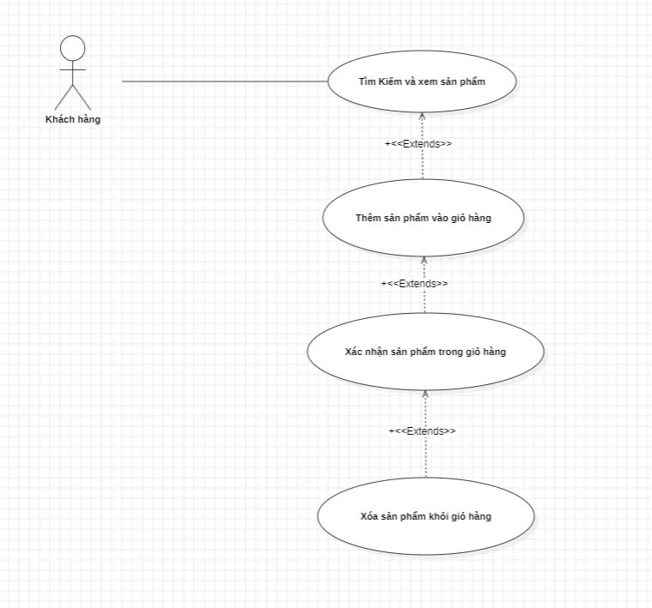

Hình 2.3. Biểu đồ phân rã usecase tìm kiếm và xem sản phẩm

* Đặc tả usecase tìm kiếm và xem sản phẩm

|  |  |
| --- | --- |
| **Mục** | **Nội dung** |
| **Usecase** | Tìm kiếm và xem sản phẩm |
| **Actor** | Khách hàng |
| **Mô tả** | Usecase này cho phép khách hàng tìm kiếm sản phẩm bằng từ khóa, lọc theo danh mục và xem chi tiết sản phẩm trên hệ thống bán đồ chơi. |
| **Điều kiện đầu vào** | - Hệ thống hiển thị thanh tìm kiếm và danh mục sản phẩm. - Người dùng đã truy cập vào trang web bán đồ chơi. |
| **Điều kiện hậu nghiệm** | - Nếu tìm kiếm thành công: Hệ thống hiển thị danh sách sản phẩm phù hợp. - Nếu người dùng chọn sản phẩm: Hệ thống hiển thị trang chi tiết của sản phẩm đó. - Nếu tìm kiếm thất bại: Hệ thống hiển thị thông báo *"Không tìm thấy sản phẩm phù hợp"*. |
| **Luồng sự kiện chính** | 1. Bắt đầu: Người dùng truy cập trang tìm kiếm hoặc danh mục sản phẩm. 2. Người dùng nhập từ khóa vào thanh tìm kiếm hoặc chọn danh mục sản phẩm. 3. Người dùng nhấn nút "Tìm kiếm" hoặc chọn danh mục cụ thể. 4. Hệ thống kiểm tra và lọc dữ liệu sản phẩm trong cơ sở dữ liệu. 5. Nếu có kết quả phù hợp:  - Hệ thống hiển thị danh sách sản phẩm. 6. Người dùng chọn một sản phẩm cụ thể. 7. Hệ thống hiển thị trang chi tiết sản phẩm bao gồm hình ảnh, mô tả sản phẩm, giá bán, và nút "Thêm vào giỏ hàng". 8. Kết thúc: Người dùng xem thông tin chi tiết sản phẩm. |
| **Luồng sự kiện phụ** | Luồng phụ 1: Không tìm thấy sản phẩm: - Hệ thống thông báo: *"Không tìm thấy sản phẩm nào phù hợp với từ khóa tìm kiếm."* - Quay lại bước nhập tìm kiếm hoặc chọn danh mục.  Luồng phụ 2: Chọn danh mục sản phẩm: - Người dùng chọn danh mục từ thanh menu. - Hệ thống lọc và hiển thị sản phẩm theo danh mục đã chọn. |
| **Điểm mở rộng** | Mở rộng 1: Thêm sản phẩm vào giỏ hàng: - Người dùng nhấn nút "Thêm vào giỏ hàng" trên trang chi tiết sản phẩm. - Hệ thống xác nhận sản phẩm được thêm vào giỏ hàng thành công. |
| **Điều kiện đầu ra** | - Tìm kiếm thành công: Hiển thị danh sách sản phẩm. - Xem sản phẩm thành công: Hiển thị trang chi tiết sản phẩm. - Không có kết quả: Hiển thị thông báo lỗi. |

#### **2.1.2.3. Biểu đồ usecase phân giã quản lý giỏ hàng**

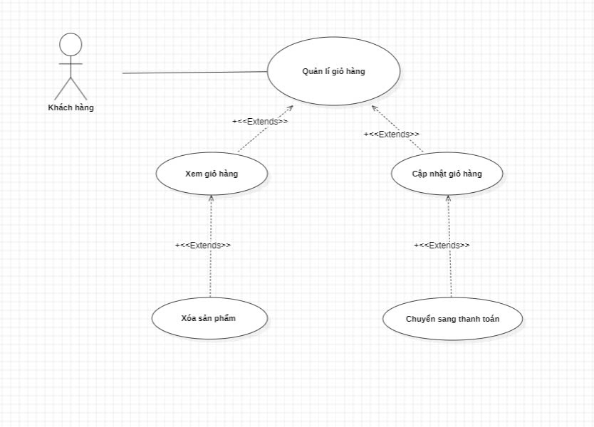

Hình 2.3. Biểu đồ phân rã usecase quản lý giỏ hàng

* Đặc tả usecase quản lý giỏ hàng

|  |  |
| --- | --- |
| **Mục** | **Nội dung** |
| **Usecase** | Quản lý giỏ hàng |
| **Actor** | Khách hàng |
| **Mô tả** | Usecase này cho phép khách hàng thực hiện các thao tác quản lý giỏ hàng như xem, cập nhật số lượng và xóa sản phẩm. |
| **Điều kiện đầu vào** | - Khách hàng đã đăng nhập hoặc đang duyệt giỏ hàng trong phiên làm việc. - Giỏ hàng có thể chứa sản phẩm. |
| **Điều kiện hậu nghiệm** | - Nếu thao tác thành công: Giỏ hàng được cập nhật chính xác. - Nếu thao tác thất bại: Hệ thống thông báo lỗi và giữ nguyên trạng thái giỏ hàng. |
| **Luồng sự kiện chính** | 1. Bắt đầu: Khách hàng truy cập vào giỏ hàng. 2. Hệ thống hiển thị danh sách các sản phẩm trong giỏ hàng. 3. Khách hàng thực hiện các thao tác sau:  - Cập nhật số lượng sản phẩm.  - Xóa sản phẩm khỏi giỏ hàng. 4. Hệ thống xử lý yêu cầu và cập nhật trạng thái giỏ hàng. 5. Hệ thống thông báo: *"Cập nhật giỏ hàng thành công"*. 6. Kết thúc: Giỏ hàng của khách hàng được cập nhật và hiển thị lại. |
| **Luồng sự kiện phụ** | Luồng phụ 1: Giỏ hàng trống: - Hệ thống hiển thị thông báo: *"Giỏ hàng của bạn đang trống"*.  Luồng phụ 2: Thao tác cập nhật thất bại: - Hệ thống thông báo: *"Có lỗi xảy ra. Vui lòng thử lại"*. |
| **Điểm mở rộng** | Mở rộng 1: Thêm sản phẩm vào giỏ hàng: - Khách hàng quay lại danh sách sản phẩm và thêm sản phẩm mới vào giỏ hàng.  Mở rộng 2: Xác nhận thanh toán: - Khách hàng nhấn nút "Thanh toán" để chuyển sang bước thanh toán. |
| **Điều kiện đầu ra** | - Cập nhật thành công: Giỏ hàng hiển thị trạng thái mới. - Cập nhật thất bại: Thông báo lỗi và giữ nguyên dữ liệu cũ. |

#### **2.1.2.4. Biểu đồ usecase phân giã thanh toán**

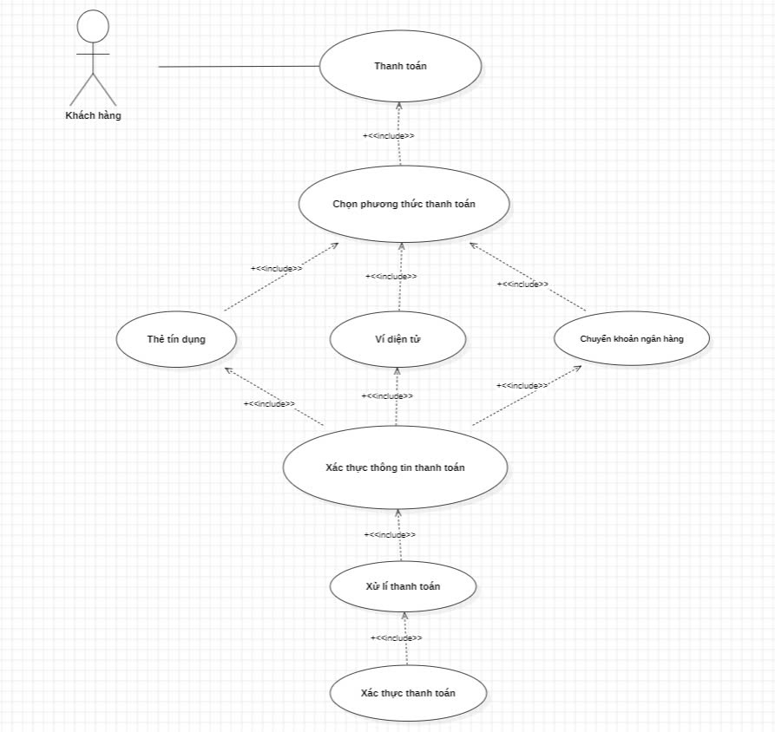

Hình 2.4. Biểu đồ phân rã usecase thanh toán

* Đặc tả usecase thanh toán

|  |  |
| --- | --- |
| **Mục** | **Nội dung** |
| **Usecase** | Thanh toán |
| **Actor** | Khách hàng |
| **Mô tả** | Usecase này cho phép khách hàng thực hiện thanh toán cho các sản phẩm đã chọn trong giỏ hàng. |
| **Điều kiện đầu vào** | - Khách hàng đã thêm sản phẩm vào giỏ hàng. - Hệ thống hiển thị thông tin giỏ hàng và tùy chọn thanh toán. |
| **Điều kiện hậu nghiệm** | - Thanh toán thành công: Đơn hàng được ghi nhận, giỏ hàng trống, và thông báo xác nhận hiển thị. - Thanh toán thất bại: Hệ thống thông báo lỗi và yêu cầu khách hàng thử lại. |
| **Luồng sự kiện chính** | 1. Bắt đầu: Khách hàng nhấn vào nút "Thanh toán" từ giỏ hàng. 2. Hệ thống hiển thị thông tin giỏ hàng và tổng tiền cần thanh toán. 3. Khách hàng chọn phương thức thanh toán (ví dụ: Thẻ tín dụng, COD, ví điện tử). 4. Khách hàng xác nhận thông tin thanh toán. 5. Hệ thống thực hiện quá trình thanh toán. 6. Nếu thanh toán thành công:  - Hệ thống hiển thị thông báo thành công và gửi email xác nhận.  - Đơn hàng được ghi nhận trong hệ thống. 7. Kết thúc: Thanh toán hoàn tất. |
| **Luồng sự kiện phụ** | Luồng phụ 1: Thanh toán thất bại: - Hệ thống hiển thị thông báo: *"Thanh toán thất bại. Vui lòng thử lại"*. - Quay lại bước chọn phương thức thanh toán.  Luồng phụ 2: Hủy thanh toán: - Khách hàng chọn hủy quá trình thanh toán. - Hệ thống quay lại giỏ hàng. |
| **Điểm mở rộng** | Mở rộng 1: Lưu thông tin thanh toán: - Khách hàng chọn lưu thông tin thanh toán cho các giao dịch sau.  Mở rộng 2: Kiểm tra mã giảm giá: - Khách hàng nhập mã giảm giá trước khi thanh toán. - Hệ thống kiểm tra và áp dụng giảm giá nếu hợp lệ. |
| **Điều kiện đầu ra** | - Thanh toán thành công: Đơn hàng được ghi nhận, và hệ thống gửi xác nhận. - Thanh toán thất bại: Hiển thị thông báo lỗi và yêu cầu thử lại. |

#### **2.1.2.5. Biểu đồ usecase đánh giá sản phẩm và theo dõi đơn hàng**

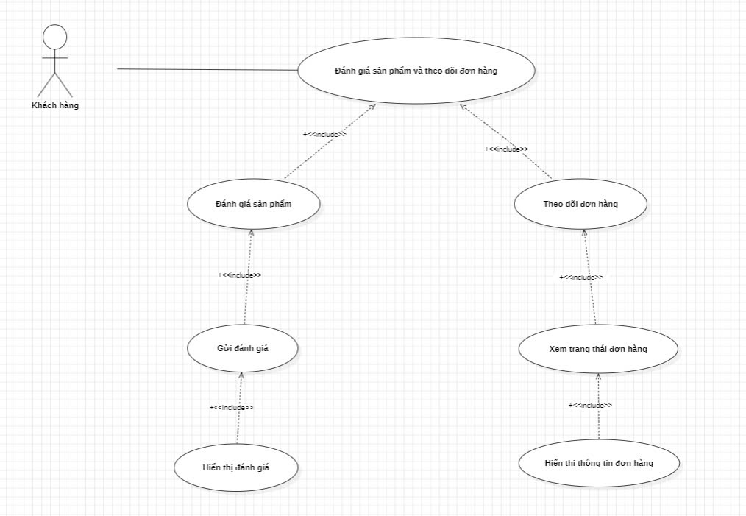

Hình 2.5. Biểu đồ phân rã usecase đánh giá và theo dõi đơn hàng

* Đặc tả usecase đánh giá sản phẩm và theo dõi đơn hàng

|  |  |
| --- | --- |
| **Mục** | **Nội dung** |
| **Usecase** | Đánh giá sản phẩm và Theo dõi đơn hàng |
| **Actor** | Khách hàng |
| **Mô tả** | Usecase này cho phép khách hàng theo dõi trạng thái đơn hàng đã mua và đánh giá sản phẩm đã mua thành công. |
| **Điều kiện đầu vào** | - Khách hàng đã đăng nhập vào hệ thống. - Đã đặt hàng thành công và có đơn hàng trong lịch sử. |
| **Điều kiện hậu nghiệm** | - Đánh giá sản phẩm: Đánh giá được lưu và hiển thị trên trang chi tiết sản phẩm. - Theo dõi đơn hàng: Hiển thị trạng thái và thông tin đơn hàng. |
| **Luồng sự kiện chính** | 1. Bắt đầu: Khách hàng truy cập vào mục "Lịch sử đơn hàng". 2. Hệ thống hiển thị danh sách các đơn hàng đã mua. 3. Khách hàng thực hiện một trong hai chức năng sau:  a. Theo dõi đơn hàng:   - Chọn một đơn hàng cụ thể.   - Hệ thống hiển thị trạng thái (đang xử lý, đang giao, đã giao) và thông tin chi tiết đơn hàng.  b. Đánh giá sản phẩm:   - Chọn "Đánh giá sản phẩm" từ đơn hàng đã giao thành công.   - Nhập sao đánh giá (1-5) và bình luận.   - Nhấn "Gửi đánh giá". 4. Hệ thống xử lý và hiển thị thông báo thành công:  - *"Đánh giá của bạn đã được lưu thành công"*. |
| **Luồng sự kiện phụ** | 1. Không tìm thấy đơn hàng:  - Thông báo: *"Không tìm thấy đơn hàng phù hợp"*. 2. Đánh giá không hợp lệ:  - Thông báo: *"Vui lòng nhập đầy đủ thông tin đánh giá"*. |
| **Điểm mở rộng** | 1. Sửa hoặc xóa đánh giá:  - Khách hàng chỉnh sửa hoặc xóa đánh giá đã gửi. 2. Hủy đơn hàng:  - Khách hàng hủy đơn hàng nếu đơn chưa giao. |
| **Điều kiện đầu ra** | - Theo dõi đơn hàng: Trạng thái và thông tin đơn hàng được hiển thị. - Đánh giá sản phẩm: Đánh giá được hiển thị trên trang sản phẩm. |

#### **2.1.2.6. Biểu đồ usecase quản lý tài khoản**

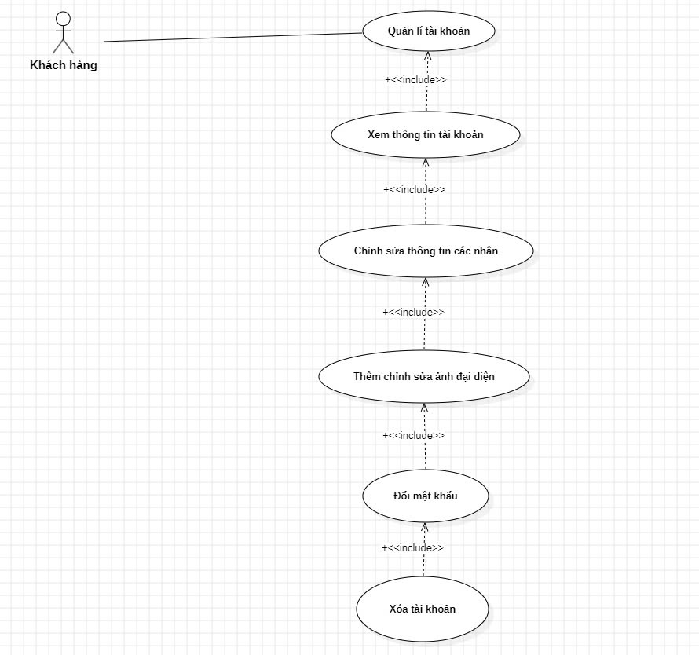

Hình 2.6. Biểu đồ phân rã usecase quản lý tài khoản

* Đặc tả usecase quản lý tài khoản

|  |  |
| --- | --- |
| **Mục** | **Nội dung** |
| **Usecase** | Quản lý tài khoản |
| **Actor** | Khách hàng |
| **Mô tả** | Usecase này cho phép khách hàng thực hiện các thao tác quản lý tài khoản cá nhân như xem, chỉnh sửa thông tin, đổi mật khẩu, thêm ảnh đại diện, và xóa tài khoản. |
| **Điều kiện đầu vào** | - Khách hàng đã đăng nhập vào hệ thống thành công. |
| **Điều kiện hậu nghiệm** | - Thông tin tài khoản được cập nhật thành công. - Mật khẩu mới được lưu trữ. - Tài khoản bị xóa hoặc giữ nguyên trạng thái. |
| **Luồng sự kiện chính** | 1. Bắt đầu: Khách hàng truy cập vào mục "Quản lý tài khoản". 2. Hệ thống hiển thị các tùy chọn:   a. Xem thông tin tài khoản:   - Hiển thị thông tin cá nhân hiện tại như: họ tên, email, số điện thoại, và ảnh đại diện.  b. Chỉnh sửa thông tin cá nhân:   - Khách hàng thay đổi thông tin như họ tên, email, số điện thoại.   - Nhấn "Lưu thay đổi" để cập nhật.  c. Thêm/Chỉnh sửa ảnh đại diện:   - Khách hàng tải ảnh mới hoặc xóa ảnh hiện tại.  d. Đổi mật khẩu:   - Nhập mật khẩu hiện tại.   - Nhập mật khẩu mới và xác nhận mật khẩu.   - Nhấn "Xác nhận" để thay đổi.  e. Xóa tài khoản:   - Khách hàng chọn "Xóa tài khoản".   - Hệ thống yêu cầu xác nhận trước khi xóa. 3. Hệ thống xử lý các yêu cầu và phản hồi trạng thái thành công hoặc lỗi. |
| **Luồng sự kiện phụ** | 1. Thay đổi thông tin không hợp lệ:  - Thông báo: *"Vui lòng nhập thông tin hợp lệ"*.  2. Mật khẩu hiện tại không chính xác:  - Thông báo: *"Mật khẩu hiện tại không đúng"*.  3. Tải ảnh đại diện thất bại:  - Thông báo: *"Tải ảnh không thành công. Vui lòng thử lại"*.  4. Hủy xóa tài khoản:  - Khách hàng hủy yêu cầu xóa tài khoản và quay lại trang quản lý tài khoản. |
| **Điểm mở rộng** | 1. Quản lý địa chỉ giao hàng:  - Khách hàng thêm, chỉnh sửa hoặc xóa địa chỉ giao hàng mặc định. 2. Kích hoạt bảo mật 2 lớp (2FA):  - Khách hàng kích hoạt mã xác thực 2 lớp để tăng cường bảo mật. 3. Lịch sử đăng nhập:  - Hệ thống hiển thị các lần đăng nhập gần đây để khách hàng kiểm tra.  4. Khôi phục tài khoản:  - Nếu tài khoản bị xóa, khách hàng gửi yêu cầu khôi phục qua bộ phận hỗ trợ. |
| **Điều kiện đầu ra** | - Thông tin tài khoản cập nhật thành công. - Mật khẩu thay đổi và thông báo thành công. - Tài khoản xóa thành công hoặc yêu cầu khôi phục được ghi nhận. |

#### **2.1.2.7. Biểu đồ usecase quản lý sản phẩm**

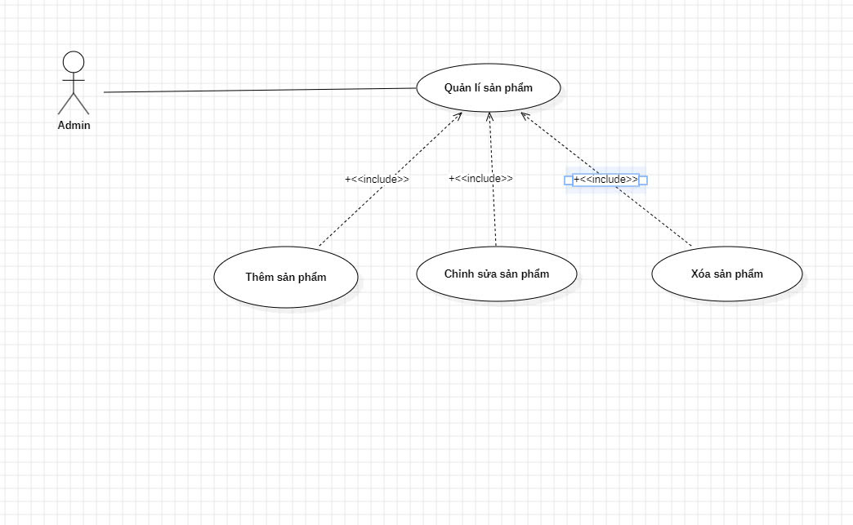

Hình 2.7. Biểu đồ phân rã usecase quản lý sản phẩm

* Đặc tả usecase quản lý sản phẩm

|  |  |
| --- | --- |
| **Mục** | **Nội dung** |
| **Usecase** | Quản lý sản phẩm |
| **Actor** | Admin |
| **Mô tả** | Usecase này cho phép Admin thực hiện các chức năng liên quan đến quản lý sản phẩm, bao gồm thêm mới, chỉnh sửa và xóa sản phẩm. |
| **Điều kiện đầu vào** | - Admin đã đăng nhập vào hệ thống quản lý. - Có quyền truy cập vào chức năng quản lý sản phẩm. |
| **Điều kiện hậu nghiệm** | - Dữ liệu sản phẩm được thêm mới, cập nhật hoặc xóa thành công khỏi hệ thống. |
| **Luồng sự kiện chính** | 1. Bắt đầu: Admin truy cập vào mục "Quản lý sản phẩm" trên hệ thống. 2. Admin thực hiện một trong các thao tác sau:  a. Thêm mới sản phẩm:   - Chọn "Thêm sản phẩm".   - Nhập thông tin sản phẩm: tên, mô tả, giá, danh mục, hình ảnh.   - Nhấn "Lưu" để lưu sản phẩm mới.  b. Chỉnh sửa sản phẩm:   - Chọn một sản phẩm từ danh sách.   - Chọn "Chỉnh sửa" và cập nhật các thông tin cần thay đổi.   - Nhấn "Lưu thay đổi" để cập nhật dữ liệu.  c. Xóa sản phẩm:   - Chọn một hoặc nhiều sản phẩm từ danh sách.   - Nhấn "Xóa" và xác nhận hành động xóa. 3. Hệ thống xử lý yêu cầu và phản hồi trạng thái thành công hoặc thất bại. 4. Kết thúc: Dữ liệu sản phẩm được cập nhật trong hệ thống. |
| **Luồng sự kiện phụ** | 1. Thêm mới sản phẩm thất bại:  - Thông báo: *"Không thể thêm sản phẩm. Vui lòng kiểm tra thông tin nhập vào"*. 2. Chỉnh sửa thất bại:  - Thông báo: *"Cập nhật sản phẩm không thành công"*. 3. Xóa thất bại:  - Thông báo: *"Xóa sản phẩm không thành công. Vui lòng thử lại"*. |
| **Điểm mở rộng** | 1. Tìm kiếm sản phẩm:  - Admin có thể tìm kiếm sản phẩm theo tên, danh mục hoặc giá. 2. Xuất danh sách sản phẩm:  - Xuất dữ liệu sản phẩm ra file Excel hoặc PDF. |
| **Điều kiện đầu ra** | - Sản phẩm mới được thêm vào danh sách thành công. - Sản phẩm được cập nhật hoặc xóa khỏi hệ thống. - Hệ thống phản hồi trạng thái thành công hoặc thất bại. |

#### **2.1.2.8. Biểu đồ usecase quản lý đơn hàng**

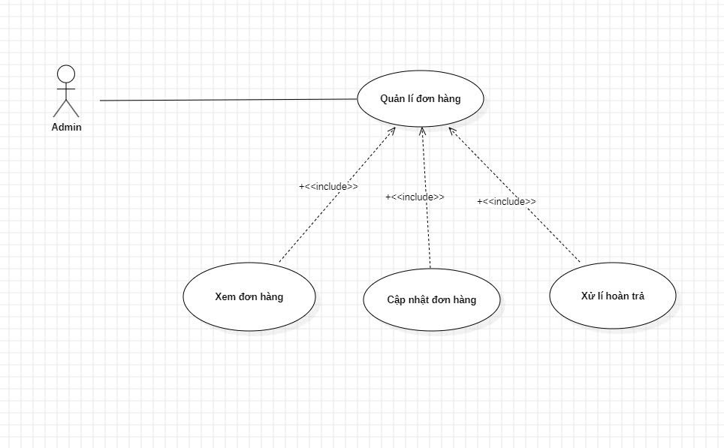

Hình 2.8. Biểu đồ phân rã usecase quản lý đơn hàng

* Đặc tả usecase quản lý đơn hàng

|  |  |
| --- | --- |
| **Mục** | **Nội dung** |
| **Usecase** | Quản lý đơn hàng |
| **Actor** | Admin |
| **Mô tả** | Use case này cho phép Admin quản lý các đơn hàng bao gồm xem chi tiết đơn hàng, cập nhật trạng thái đơn hàng và xử lý yêu cầu hoàn trả. |
| **Điều kiện đầu vào** | - Admin đã đăng nhập vào hệ thống và có quyền quản lý đơn hàng. |
| **Điều kiện hậu nghiệm** | - Trạng thái đơn hàng được cập nhật hoặc đơn hoàn trả được xử lý thành công. |
| **Luồng sự kiện chính** | 1. Bắt đầu: Admin truy cập vào mục "Quản lý đơn hàng" trên hệ thống. 2. Admin thực hiện một trong các chức năng sau:  a. Xem đơn hàng:   - Hệ thống hiển thị danh sách đơn hàng.   - Admin chọn một đơn hàng cụ thể để xem chi tiết: thông tin người mua, sản phẩm, số lượng, tổng tiền và trạng thái hiện tại.  b. Cập nhật trạng thái đơn hàng:   - Admin chọn đơn hàng cần cập nhật.   - Chọn trạng thái mới cho đơn hàng (đang xử lý, đã giao, đã hủy).   - Nhấn "Lưu" để cập nhật trạng thái đơn hàng.  c. Xử lý hoàn trả:   - Admin nhận yêu cầu hoàn trả từ khách hàng.   - Xác nhận thông tin hoàn trả và lý do yêu cầu.   - Chấp nhận hoặc từ chối yêu cầu hoàn trả. 3. Hệ thống xử lý và cập nhật thông tin đơn hàng. 4. Kết thúc: Trạng thái đơn hàng hoặc yêu cầu hoàn trả được cập nhật thành công. |
| **Luồng sự kiện phụ** | 1. Trạng thái cập nhật thất bại:  - Thông báo: *"Cập nhật trạng thái không thành công. Vui lòng thử lại"*. 2. Yêu cầu hoàn trả không hợp lệ:  - Thông báo: *"Yêu cầu hoàn trả không hợp lệ. Vui lòng kiểm tra lại thông tin"*. |
| **Điểm mở rộng** | 1. Tìm kiếm đơn hàng:  - Admin tìm kiếm đơn hàng theo mã đơn hàng, khách hàng hoặc trạng thái. 2. Xuất danh sách đơn hàng:  - Xuất dữ liệu đơn hàng ra file Excel hoặc PDF. 3. Gửi thông báo trạng thái:  - Hệ thống tự động gửi thông báo cập nhật trạng thái đơn hàng đến khách hàng. |
| **Điều kiện đầu ra** | - Trạng thái đơn hàng được cập nhật thành công. - Yêu cầu hoàn trả được xử lý (chấp nhận hoặc từ chối). - Danh sách và thông tin đơn hàng được cập nhật. |

#### **2.1.2.9. Biểu đồ usecase quản lý người dùng**

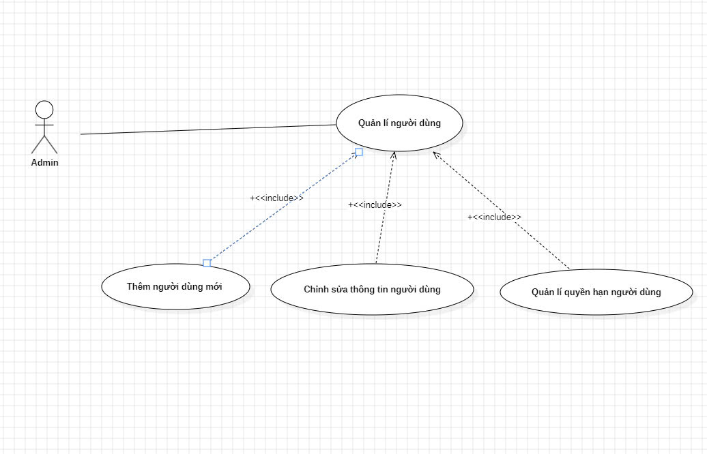

Hình 2.9. Biểu đồ phân rã usecase quản lý người dùng

* Đặc tả usecase quản lý người dùng

|  |  |
| --- | --- |
| **Mục** | **Nội dung** |
| **Usecase** | Quản lý người dùng |
| **Actor** | Admin |
| **Mô tả** | Use case này cho phép Admin quản lý thông tin người dùng bao gồm thêm mới, chỉnh sửa thông tin và quản lý quyền hạn người dùng. |
| **Điều kiện đầu vào** | - Admin đã đăng nhập vào hệ thống với quyền quản trị. |
| **Điều kiện hậu nghiệm** | - Thông tin người dùng mới được thêm, cập nhật hoặc quyền hạn của người dùng được điều chỉnh thành công. |
| **Luồng sự kiện chính** | 1. Bắt đầu: Admin truy cập vào mục "Quản lý người dùng" trên hệ thống. 2. Admin thực hiện một trong các chức năng sau:  a. Thêm người dùng mới:   - Chọn "Thêm người dùng".   - Nhập thông tin: tên người dùng, email, số điện thoại, mật khẩu và vai trò (quyền hạn).   - Nhấn "Lưu" để thêm người dùng mới.  b. Chỉnh sửa thông tin người dùng:   - Chọn người dùng từ danh sách.   - Chỉnh sửa các thông tin như: tên, email, số điện thoại.   - Nhấn "Cập nhật" để lưu thay đổi.  c. Quản lý quyền hạn người dùng:   - Chọn người dùng từ danh sách.   - Điều chỉnh vai trò/quyền hạn: khách hàng, nhân viên, quản trị viên.   - Nhấn "Lưu quyền hạn" để áp dụng thay đổi. 3. Hệ thống cập nhật dữ liệu và thông báo trạng thái thành công hoặc lỗi. 4. Kết thúc: Thông tin người dùng được cập nhật hoặc thêm mới thành công. |
| **Luồng sự kiện phụ** | 1. Thêm người dùng thất bại:  - Thông báo: *"Thêm người dùng không thành công. Vui lòng thử lại"*. 2. Thông tin chỉnh sửa không hợp lệ:  - Thông báo: *"Thông tin không hợp lệ. Vui lòng nhập lại"*. 3. Phân quyền thất bại:  - Thông báo: *"Cập nhật quyền hạn thất bại. Vui lòng thử lại"*. |
| **Điểm mở rộng** | 1. Tìm kiếm người dùng:  - Tìm kiếm người dùng theo tên, email hoặc vai trò. 2. Vô hiệu hóa người dùng:  - Admin vô hiệu hóa tài khoản của người dùng không hoạt động. 3. Xuất danh sách người dùng:  - Xuất dữ liệu người dùng ra file Excel hoặc PDF. |
| **Điều kiện đầu ra** | - Người dùng mới được thêm vào hệ thống. - Thông tin người dùng được cập nhật thành công. - Quyền hạn người dùng được điều chỉnh và lưu lại. |

#### **2.1.2.10. Biểu đồ usecase xem báo cáo**

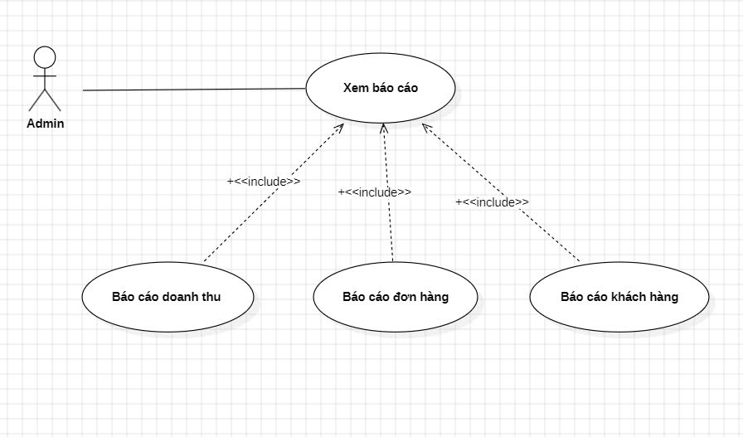

Hình 2.10. Biểu đồ phân rã usecase xem báo cáo

* Đặc tả usecase xem báo cáo

|  |  |
| --- | --- |
| **Mục** | **Nội dung** |
| **Usecase** | Xem báo cáo |
| **Actor** | Admin |
| **Mô tả** | Use case này cho phép Admin xem các báo cáo tổng hợp, bao gồm báo cáo doanh thu, đơn hàng và khách hàng. |
| **Điều kiện đầu vào** | - Admin đã đăng nhập vào hệ thống và có quyền truy cập vào chức năng báo cáo. |
| **Điều kiện hậu nghiệm** | - Các báo cáo được hiển thị chính xác và đầy đủ trên giao diện hệ thống. |
| **Luồng sự kiện chính** | 1. Bắt đầu: Admin truy cập vào mục "Xem báo cáo" trên hệ thống. 2. Hệ thống hiển thị các tùy chọn báo cáo:  a. Báo cáo doanh thu:   - Admin chọn "Báo cáo doanh thu".   - Chọn khoảng thời gian cần xem (ngày, tuần, tháng, năm).   - Hệ thống tổng hợp và hiển thị báo cáo doanh thu (tổng doanh thu, biểu đồ).  b. Báo cáo đơn hàng:   - Admin chọn "Báo cáo đơn hàng".   - Hệ thống hiển thị thông tin: tổng số đơn hàng, đơn hàng thành công, đơn hàng bị hủy và trạng thái đơn hàng.  c. Báo cáo khách hàng:   - Admin chọn "Báo cáo khách hàng".   - Hệ thống hiển thị thông tin: số lượng khách hàng mới, khách hàng hoạt động và danh sách khách hàng theo phân loại. 3. Hệ thống xử lý và hiển thị báo cáo dưới dạng bảng biểu và đồ thị trực quan. 4. Kết thúc: Admin xem báo cáo và có thể xuất báo cáo nếu cần. |
| **Luồng sự kiện phụ** | 1. Không có dữ liệu báo cáo:  - Thông báo: *"Không có dữ liệu cho khoảng thời gian đã chọn"*. 2. Xuất báo cáo:  - Admin nhấn "Xuất báo cáo" để tải về file Excel hoặc PDF. |
| **Điểm mở rộng** | 1. Lọc báo cáo theo tiêu chí:  - Admin lọc báo cáo theo ngày, trạng thái đơn hàng hoặc khách hàng. 2. Xuất báo cáo tự động:  - Hệ thống tự động gửi báo cáo qua email theo thời gian định kỳ. |
| **Điều kiện đầu ra** | - Báo cáo được hiển thị đầy đủ và chính xác. - Admin có thể xuất báo cáo ra file Excel hoặc PDF. |

#### **2.1.2.11. Biểu đồ usecase quản lý phương thức thanh toán**

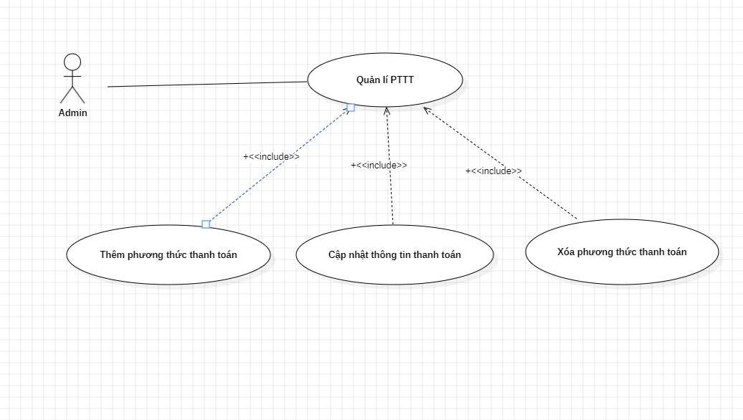

Hình 2.11. Biểu đồ phân rã usecase quản lý phương thức thanh toán

* Đặc tả usecase quản lý phương thức thanh toán

|  |  |
| --- | --- |
| **Mục** | **Nội dung** |
| **Usecase** | Quản lý phương thức thanh toán |
| **Actor** | Admin |
| **Mô tả** | Use case này cho phép Admin quản lý các phương thức thanh toán, bao gồm thêm mới, cập nhật thông tin và xóa phương thức thanh toán. |
| **Điều kiện đầu vào** | - Admin đã đăng nhập vào hệ thống và có quyền truy cập chức năng "Quản lý phương thức thanh toán". |
| **Điều kiện hậu nghiệm** | - Phương thức thanh toán được thêm mới, cập nhật hoặc xóa thành công khỏi hệ thống. |
| **Luồng sự kiện chính** | 1. Bắt đầu: Admin truy cập vào mục "Quản lý phương thức thanh toán". 2. Admin thực hiện một trong các chức năng sau:  a. Thêm phương thức thanh toán:   - Chọn "Thêm phương thức".   - Nhập thông tin như: tên phương thức (ví dụ: Thẻ tín dụng, Ví điện tử, COD), mô tả và trạng thái hoạt động.   - Nhấn "Lưu" để thêm mới.  b. Cập nhật thông tin thanh toán:   - Chọn phương thức thanh toán cần chỉnh sửa.   - Thay đổi các thông tin như: tên, mô tả hoặc trạng thái hoạt động (bật/tắt).   - Nhấn "Cập nhật" để lưu thay đổi.  c. Xóa phương thức thanh toán:   - Chọn phương thức thanh toán cần xóa.   - Nhấn "Xóa" và xác nhận hành động. 3. Hệ thống xử lý và phản hồi trạng thái thành công hoặc lỗi. 4. Kết thúc: Thông tin phương thức thanh toán được cập nhật trong hệ thống. |
| **Luồng sự kiện phụ** | 1. Thêm phương thức thất bại:  - Thông báo: *"Không thể thêm phương thức thanh toán. Vui lòng thử lại"*. 2. Cập nhật thất bại:  - Thông báo: *"Cập nhật không thành công. Vui lòng kiểm tra lại thông tin"*. 3. Xóa thất bại:  - Thông báo: *"Xóa không thành công. Phương thức này đang được sử dụng"*. |
| **Điểm mở rộng** | 1. Tìm kiếm phương thức thanh toán:  - Admin tìm kiếm nhanh phương thức thanh toán theo tên. 2. Phân loại trạng thái hoạt động:  - Admin bật/tắt trạng thái hoạt động của phương thức thanh toán. |
| **Điều kiện đầu ra** | - Phương thức thanh toán được thêm mới, chỉnh sửa hoặc xóa thành công. - Dữ liệu hệ thống được cập nhật và hiển thị chính xác. |

#### **2.1.2.12. Biểu đồ usecase quản lý giao hàng**

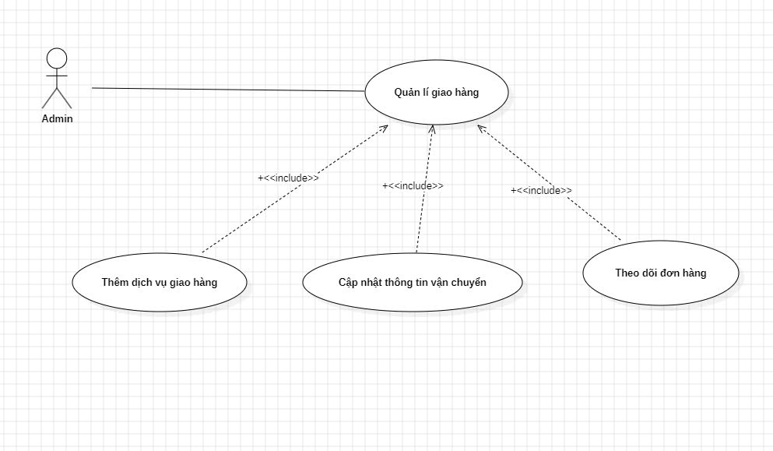

Hình 2.12. Biểu đồ phân rã usecase quản lý giao hàng

* Đặc tả usecase quản lý giao hàng

|  |  |
| --- | --- |
| **Mục** | Nội dung |
| **Usecase** | Quản lý giao hàng |
| **Actor** | Admin |
| **Mô tả** | Use case này cho phép Admin quản lý các dịch vụ giao hàng, cập nhật thông tin vận chuyển và theo dõi trạng thái giao hàng. |
| **Điều kiện đầu vào** | - Admin đã đăng nhập vào hệ thống và có quyền truy cập vào chức năng "Quản lý giao hàng". |
| **Điều kiện hậu nghiệm** | - Thêm mới dịch vụ giao hàng, cập nhật thông tin vận chuyển hoặc theo dõi trạng thái đơn hàng thành công. |
| **Luồng sự kiện chính** | 1. Bắt đầu: Admin truy cập vào mục "Quản lý giao hàng" trên hệ thống. 2. Admin thực hiện một trong các chức năng sau:  a. Thêm dịch vụ giao hàng:   - Chọn "Thêm dịch vụ".   - Nhập thông tin: tên dịch vụ giao hàng, đối tác vận chuyển, chi phí và thời gian giao dự kiến.   - Nhấn "Lưu" để thêm dịch vụ mới.  b. Cập nhật thông tin vận chuyển:   - Chọn dịch vụ giao hàng từ danh sách.   - Thay đổi thông tin như: tên dịch vụ, chi phí hoặc thời gian giao hàng.   - Nhấn "Cập nhật" để lưu thông tin.  c. Theo dõi đơn hàng:   - Chọn "Theo dõi đơn hàng".   - Hệ thống hiển thị trạng thái giao hàng của từng đơn hàng: Đang giao, Đã giao, Giao thất bại.   - Xem chi tiết thông tin đơn hàng và đơn vị vận chuyển. 3. Hệ thống cập nhật dữ liệu và hiển thị kết quả trạng thái giao hàng hoặc thông tin dịch vụ. 4. Kết thúc: Dữ liệu giao hàng được cập nhật hoặc hiển thị thành công. |
| **Luồng sự kiện phụ** | 1. Thêm dịch vụ giao hàng thất bại:  - Thông báo: *"Không thể thêm dịch vụ giao hàng. Vui lòng thử lại"*. 2. Cập nhật thông tin thất bại:  - Thông báo: *"Cập nhật không thành công. Vui lòng kiểm tra lại thông tin"*. 3. Không tìm thấy đơn hàng:  - Thông báo: *"Không tìm thấy đơn hàng nào phù hợp"*. |
| **Điểm mở rộng** | 1. Tìm kiếm dịch vụ giao hàng:  - Admin tìm kiếm nhanh dịch vụ giao hàng theo tên hoặc đối tác vận chuyển. 2. Gửi thông báo trạng thái đơn hàng:  - Hệ thống tự động thông báo cho khách hàng khi trạng thái đơn hàng thay đổi. |
| **Điều kiện đầu ra** | - Thêm dịch vụ giao hàng thành công. - Thông tin vận chuyển được cập nhật chính xác. - Trạng thái đơn hàng hiển thị và cập nhật đầy đủ. |

### **2.1.3. Xây dựng biểu đồ hoạt động**

#### **2.1.3.1. Biểu đồ hoạt động chức năng đăng nhập**

* **Đặc tả biểu đồ hoạt động chức năng Đăng nhập:**

**1. Tên biểu đồ hoạt động:** Đăng Nhập

**2. Mô tả chức năng:**

Chức năng đăng nhập cho phép Admin và User truy cập vào hệ thống bán đồ chơi bằng cách xác thực thông tin tài khoản.

**3. Các tác nhân liên quan:**

* Admin: Người quản trị, có quyền quản lý hệ thống.
* User: Khách hàng sử dụng hệ thống để mua sắm.
* Hệ thống.

**4. Các bước chi tiết:**

1. Người dùng mở trang đăng nhập:
   * Hệ thống hiển thị form đăng nhập với các trường nhập liệu: tài khoản và mật khẩu.
2. Người dùng nhập thông tin đăng nhập:
   * Người dùng điền thông tin vào trường tài khoản và mật khẩu.
3. Người dùng nhấn nút "Đăng nhập":
   * Hệ thống nhận thông tin đăng nhập từ người dùng.
4. Hệ thống kiểm tra thông tin đăng nhập:
   * Kiểm tra tính hợp lệ:
     + Nếu thông tin không hợp lệ:
       - Hiển thị thông báo lỗi: "Tên tài khoản hoặc mật khẩu không đúng".
       - Quay lại bước nhập thông tin.
   * Xác thực thông tin trong cơ sở dữ liệu:
     + Nếu tài khoản không tồn tại hoặc mật khẩu không khớp:
       - Hiển thị thông báo lỗi: "Tên tài khoản hoặc mật khẩu không đúng".
       - Quay lại bước nhập thông tin.
5. Thông tin hợp lệ:
   * Hệ thống lưu thông tin đăng nhập.
   * Hệ thống tạo token xác thực cho người dùng.
   * Phân quyền truy cập:
     + Nếu là Admin: Chuyển đến giao diện quản trị.
     + Nếu là User: Chuyển đến giao diện khách hàng.
6. Thông tin không hợp lệ:
   * Hệ thống hiển thị thông báo lỗi: "Tên tài khoản hoặc mật khẩu không đúng".
   * Yêu cầu người dùng nhập lại thông tin.

**5. Hệ thống kết thúc:**

Người dùng được điều hướng đến giao diện phù hợp (Admin hoặc User).

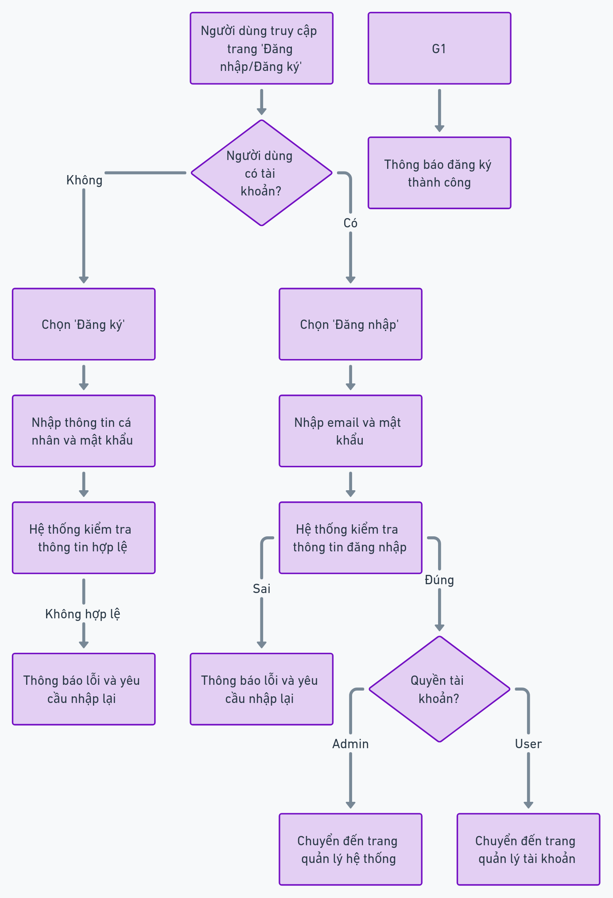

Hình 2.13. Biểu đồ hoạt động chức năng đăng nhập

Trong biểu đồ, **G** biểu thị bước **"Lưu tài khoản mới (chỉ User)"**. Đây là bước mà hệ thống lưu thông tin tài khoản mới được đăng ký và chỉ áp dụng cho người dùng (User), vì quyền **Admin** không được tạo thông qua chức năng đăng ký.

#### **2.1.3.2. Biểu đồ hoạt động chức năng đăng ký**

* **Đặc tả biểu đồ hoạt động chức năng Đăng nhập:**

**1. Tên biểu đồ hoạt động**: Đăng ký

**2. Mô tả chức năng:**

* Chức năng đăng ký cho phép người dùng tạo tài khoản mới trên hệ thống bán đồ chơi bằng cách cung cấp thông tin cá nhân và xác thực dữ liệu.

**3. Các tác nhân liên quan:**

* **Người dùng (User)**: Người muốn tạo tài khoản để mua sắm trên hệ thống.
* **Hệ thống**.

**4. Các bước chi tiết:**

1. Người dùng mở trang đăng ký:
   * Hệ thống hiển thị form đăng ký với các trường nhập liệu: tên tài khoản, mật khẩu, email, số điện thoại.
2. Người dùng nhập thông tin cá nhân:
   * Người dùng điền thông tin vào các trường đăng ký.
3. Người dùng nhấn nút "Đăng ký":
   * Hệ thống nhận thông tin từ người dùng.
4. Hệ thống kiểm tra thông tin:
   * Kiểm tra tính hợp lệ:
     + Nếu thông tin không hợp lệ:
       - Hiển thị thông báo lỗi (ví dụ: "Email đã tồn tại", "Mật khẩu không hợp lệ").
       - Yêu cầu người dùng nhập lại thông tin.
   * Xác thực thông tin trong cơ sở dữ liệu:
     + Nếu tên tài khoản hoặc email đã tồn tại:
       - Hiển thị thông báo lỗi: "Tên tài khoản hoặc email đã được sử dụng".
       - Quay lại bước nhập thông tin.
5. Thông tin hợp lệ:
   * Hệ thống lưu thông tin tài khoản mới vào cơ sở dữ liệu.
   * Hệ thống gửi email xác nhận đến người dùng (nếu có).
   * Hiển thị thông báo đăng ký thành công: "Tài khoản của bạn đã được tạo".
6. Người dùng nhận thông báo:
   * Người dùng được điều hướng đến trang đăng nhập để sử dụng tài khoản.

**5. Hệ thống kết thúc:**

* Người dùng đã đăng ký tài khoản thành công.



Hình 2.14. Biểu đồ hoạt động chức năng đăng ký

Trong biểu đồ, **G** biểu thị bước **"Lưu tài khoản mới (chỉ User)"**. Đây là bước mà hệ thống lưu thông tin tài khoản mới được đăng ký và chỉ áp dụng cho người dùng (User), vì quyền **Admin** không được tạo thông qua chức năng đăng ký.

#### **2.1.3.3. Biểu đồ hoạt động chức năng quản lý giỏ hàng**

* **Đặc tả biểu đồ hoạt động chức năng quản lý giỏ hàng:**

**1. Tên biểu đồ hoạt động: Quản lý giỏ hàng**

**2. Mô tả chức năng:**

Biểu đồ hoạt động cho chức năng Quản lý giỏ hàng mô tả chi tiết các bước và quyết định trong quá trình từ khi người dùng bắt đầu đến khi hoàn tất việc quản lý giỏ hàng.

**3. Các tác nhân liên quan:**

* Người dùng (User): Khách hàng tương tác với giỏ hàng.
* Hệ thống: Xử lý thông tin và cập nhật giỏ hàng.

**4. Các bước chi tiết:**

1. Người dùng chọn sản phẩm và thêm vào giỏ hàng:
   * Người dùng nhấn nút "Thêm vào giỏ hàng".
2. Hệ thống kiểm tra thông tin sản phẩm:
   * Xác minh sản phẩm có sẵn và thông tin hợp lệ.
3. Xử lý kết quả kiểm tra:
   * Nếu thông tin hợp lệ:
     + Hệ thống lưu thông tin sản phẩm vào giỏ hàng.
     + Hiển thị thông báo: "Thêm sản phẩm thành công."
   * Nếu thông tin không hợp lệ:
     + Hiển thị thông báo lỗi và yêu cầu người dùng thử lại.
4. Người dùng truy cập giỏ hàng:
   * Xem danh sách sản phẩm trong giỏ hàng bao gồm tên, giá, số lượng, và tổng chi phí.
5. Người dùng chỉnh sửa giỏ hàng:
   * Thay đổi số lượng sản phẩm hoặc xóa sản phẩm.
   * Nếu số lượng cập nhật về 0:
     + Hệ thống tự động xóa sản phẩm khỏi giỏ hàng.
6. Hệ thống tính toán tổng chi phí:
   * Cập nhật tổng chi phí dựa trên thay đổi của người dùng.
7. Người dùng xác nhận giỏ hàng:
   * Lưu thay đổi và chuyển sang bước thanh toán.

**5. Luồng sự kiện chính:**

* Bắt đầu: Người dùng truy cập vào giỏ hàng.
* Tương tác: Thêm, sửa, xóa sản phẩm trong giỏ hàng.
* Kết thúc: Người dùng lưu thay đổi hoặc chuyển sang bước thanh toán.

**6. Các kịch bản lỗi:**

* Thêm sản phẩm thất bại:
  + Thông báo: "Không thể thêm sản phẩm vào giỏ hàng. Vui lòng thử lại."
* Sản phẩm đã hết hàng:
  + Thông báo: "Sản phẩm này hiện không có sẵn."
* Giỏ hàng trống:
  + Thông báo: "Giỏ hàng của bạn đang trống."

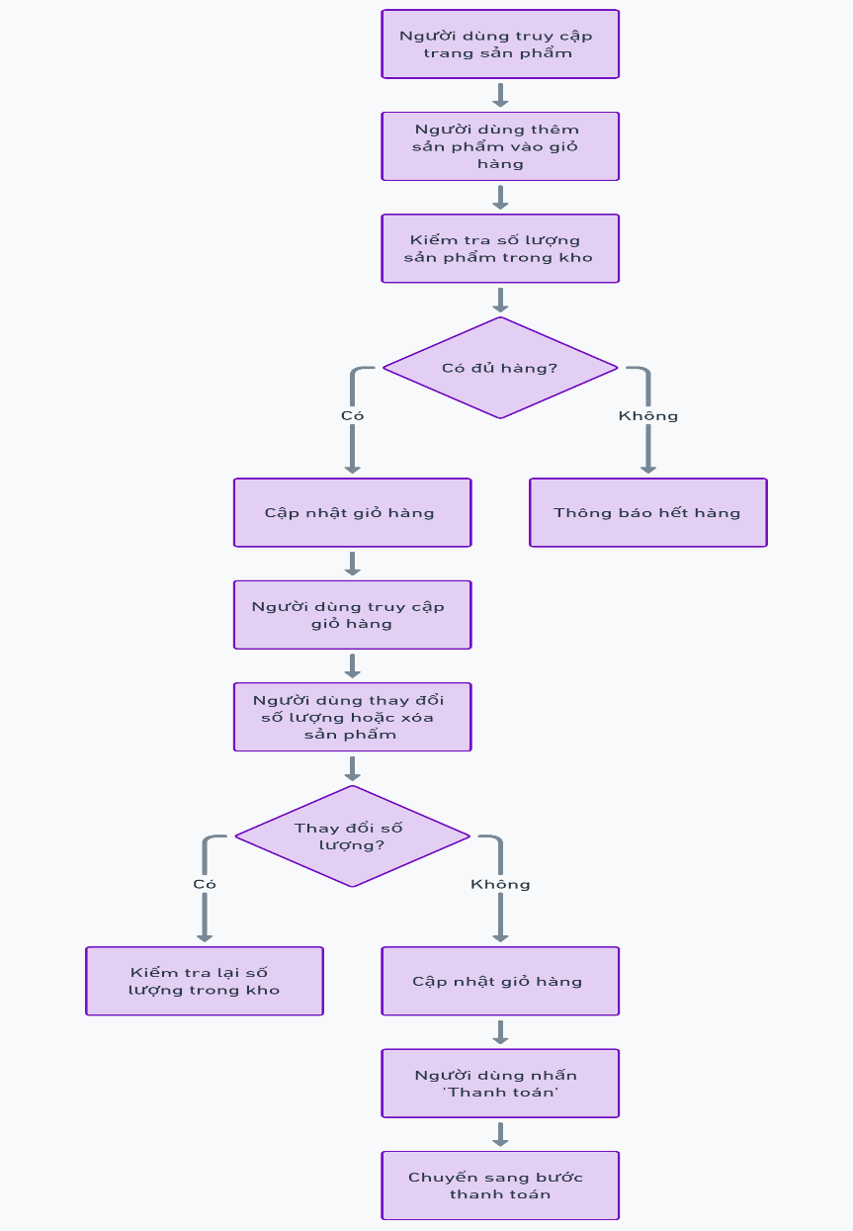

Hình 2.15. Biểu đồ hoạt động chức năng quản lý giỏ hàng

#### **2.1.3.4. Biểu đồ hoạt động chức năng thanh toán**

* **Đặc tả biểu đồ hoạt động chức năng thanh toán:**

**1. Tên biểu đồ hoạt động:** Thanh toán

**2. Mô tả chức năng:**

Biểu đồ hoạt động cho chức năng **Thanh toán** chi tiết hóa các bước và quyết định trong quá trình từ khi người dùng (User) bắt đầu đến khi hoàn tất việc thanh toán đơn hàng.

**3. Các tác nhân liên quan:**

* Người dùng (User): Thực hiện thanh toán đơn hàng.
* Hệ thống: Xử lý giao dịch, kiểm tra dữ liệu và cập nhật trạng thái đơn hàng.

**4. Các bước chi tiết:**

1. Người dùng mở giao diện thanh toán:
   * Người dùng chọn Thanh toán từ giỏ hàng.
2. Hệ thống hiển thị thông tin đơn hàng:
   * Hệ thống liệt kê danh sách sản phẩm, tổng chi phí, và yêu cầu xác nhận thông tin.
3. Người dùng xác nhận thông tin giao hàng:
   * Nhập hoặc chọn địa chỉ giao hàng từ danh sách đã lưu.
4. Hệ thống hiển thị lựa chọn phương thức thanh toán:
   * Các phương thức thanh toán bao gồm:
     + Thanh toán khi nhận hàng (COD).
     + Thanh toán trực tuyến qua thẻ tín dụng, ví điện tử.
5. Người dùng chọn phương thức thanh toán:
   * Người dùng lựa chọn phương thức thanh toán phù hợp.
6. Người dùng nhấn nút xác nhận thanh toán:
   * Gửi yêu cầu thanh toán tới hệ thống.
7. Hệ thống kiểm tra tính hợp lệ của thông tin:
   * Hệ thống kiểm tra các yếu tố:
     + Địa chỉ giao hàng đầy đủ và hợp lệ.
     + Phương thức thanh toán được hỗ trợ.
     + Tổng chi phí phù hợp với đơn hàng.
8. Xử lý kết quả kiểm tra:
   * Nếu thông tin hợp lệ:
     + Hệ thống tiến hành xử lý thanh toán.
   * Nếu thông tin không hợp lệ:
     + Hệ thống hiển thị thông báo lỗi và yêu cầu người dùng chỉnh sửa thông tin (quay về bước 3 hoặc 5).
9. Xử lý giao dịch thanh toán:
   * Hệ thống chuyển thông tin tới cổng thanh toán (đối với thanh toán trực tuyến).
   * Đối với COD, hệ thống ghi nhận trạng thái đơn hàng là Chờ thanh toán.
10. Lưu trạng thái đơn hàng vào cơ sở dữ liệu:
    * Cập nhật trạng thái đơn hàng thành Đã thanh toán hoặc Chờ thanh toán.
11. Hiển thị thông báo kết quả:
    * Hệ thống thông báo giao dịch thành công hoặc thất bại.
    * Gửi email chi tiết đơn hàng tới người dùng.

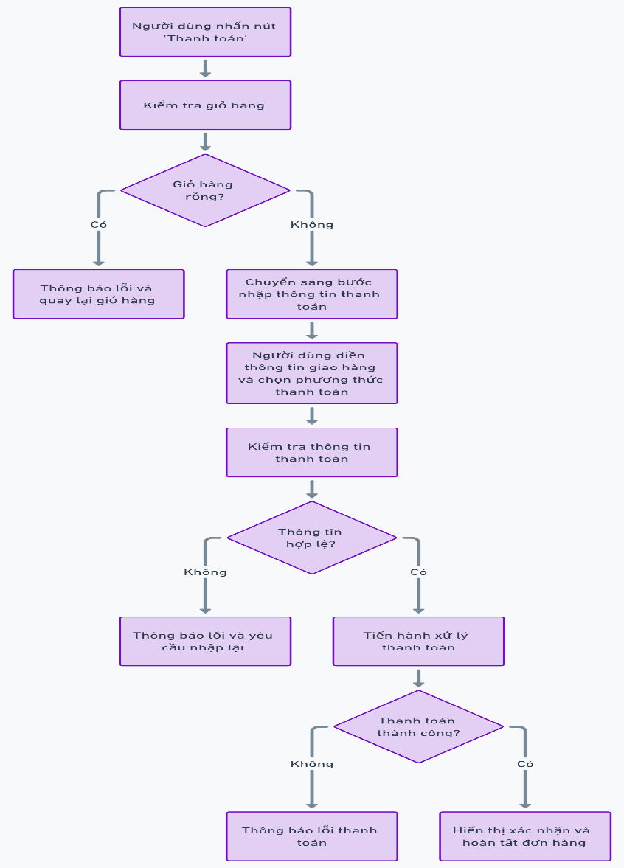

Hình 2.16. Biểu đồ hoạt động chức năng thanh toán

#### **2.1.3.5. Biểu đồ hoạt động chức năng đánh giá và theo dõi đơn hàng**

* **Đặc tả biểu đồ hoạt động chức năng đánh giá và theo dõi đơn hàng:**

**1. Tên biểu đồ hoạt động: Đánh giá và Theo dõi đơn hàng**

**2. Mô tả chức năng:**

Biểu đồ hoạt động cho chức năng **Đánh giá và Theo dõi đơn hàng** mô tả chi tiết các bước và quyết định trong quá trình từ khi người dùng kiểm tra trạng thái đơn hàng đến khi hoàn tất việc đánh giá sản phẩm.

**3. Các tác nhân liên quan:**

* Người dùng (User): Khách hàng theo dõi trạng thái đơn hàng và gửi đánh giá sản phẩm.
* Hệ thống: Cập nhật trạng thái đơn hàng và lưu đánh giá từ người dùng.

**4. Các bước chi tiết:**

1. Người dùng mở trang Lịch sử đơn hàng:
   * Hệ thống hiển thị danh sách các đơn hàng đã đặt.
2. Người dùng chọn một đơn hàng cụ thể:
   * Hệ thống hiển thị chi tiết đơn hàng bao gồm trạng thái, thông tin sản phẩm, và tổng chi phí.
3. Người dùng theo dõi trạng thái đơn hàng:
   * Hệ thống hiển thị trạng thái đơn hàng:
     + Đang xử lý.
     + Đang giao hàng.
     + Đã giao.
4. Người dùng chọn đánh giá sản phẩm:
   * Chỉ khả dụng khi trạng thái đơn hàng là Đã giao.
5. Người dùng nhập thông tin đánh giá:
   * Người dùng nhập:
     + Số sao (1-5).
     + Bình luận (tùy chọn).
   * Hệ thống kiểm tra các trường thông tin đánh giá.
6. Hệ thống xử lý đánh giá:
   * Nếu thông tin hợp lệ:
     + Lưu đánh giá vào cơ sở dữ liệu.
     + Hiển thị thông báo: "Đánh giá đã được lưu thành công."
   * Nếu thông tin không hợp lệ:
     + Hiển thị thông báo lỗi và yêu cầu người dùng chỉnh sửa.
7. Hiển thị trạng thái cập nhật:
   * Người dùng có thể sửa hoặc xóa đánh giá sau khi hoàn tất.

**5. Luồng sự kiện chính:**

* Bắt đầu: Người dùng truy cập vào Lịch sử đơn hàng.
* Tương tác: Xem trạng thái đơn hàng, đánh giá sản phẩm.
* Kết thúc: Đánh giá được lưu thành công hoặc trạng thái đơn hàng được cập nhật.

**6. Các kịch bản lỗi:**

* Không tìm thấy đơn hàng:
  + Thông báo: "Không tìm thấy đơn hàng phù hợp."
* Thông tin đánh giá không hợp lệ:
  + Thông báo: "Vui lòng nhập đầy đủ thông tin đánh giá."
* Đơn hàng chưa được giao:
  + Thông báo: "Bạn chỉ có thể đánh giá sản phẩm sau khi đơn hàng được giao thành công."

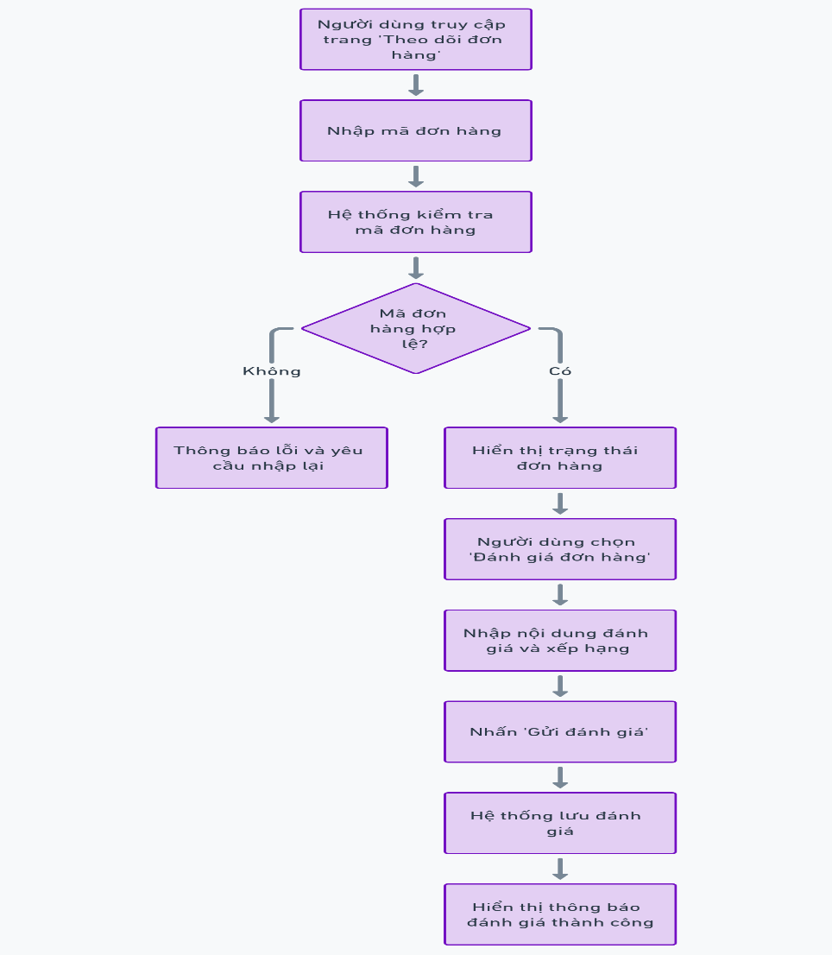

Hình 2.17. Biểu đồ hoạt động chức năng đánh giá sản phẩm theo dõi đơn hàng

#### **2.1.3.6. Biểu đồ hoạt động chức năng quản lý tài khoản**

* **Đặc tả biểu đồ hoạt động chức năng quản lý tài khoản:**

**1. Tên biểu đồ hoạt động: Quản lý tài khoản**

**2. Mô tả chức năng:**

Biểu đồ hoạt động cho chức năng **Quản lý tài khoản** mô tả các bước và quyết định trong quá trình từ khi người dùng truy cập vào trang quản lý tài khoản đến khi hoàn tất các thao tác chỉnh sửa, cập nhật hoặc xóa tài khoản.

**3. Các tác nhân liên quan:**

* Người dùng (User): Khách hàng thực hiện quản lý tài khoản của mình.
* Hệ thống: Xử lý và lưu trữ thông tin tài khoản người dùng.

**4. Các bước chi tiết:**

1. Người dùng mở trang Quản lý tài khoản:
   * Hệ thống hiển thị thông tin tài khoản hiện tại bao gồm: họ tên, email, số điện thoại, và ảnh đại diện.
2. Người dùng chọn thao tác:
   * Xem thông tin tài khoản:
     + Hiển thị thông tin cá nhân hiện tại.
   * Chỉnh sửa thông tin cá nhân:
     + Người dùng thay đổi họ tên, email, số điện thoại.
   * Thêm/Chỉnh sửa ảnh đại diện:
     + Người dùng tải ảnh mới hoặc xóa ảnh hiện tại.
   * Đổi mật khẩu:
     + Người dùng nhập mật khẩu cũ, mật khẩu mới, và xác nhận mật khẩu mới.
   * Xóa tài khoản:
     + Người dùng yêu cầu xóa tài khoản.
3. Hệ thống kiểm tra tính hợp lệ của thông tin:
   * Nếu thông tin hợp lệ:
     + Hệ thống lưu thay đổi vào cơ sở dữ liệu.
     + Hiển thị thông báo: "Cập nhật thành công."
   * Nếu thông tin không hợp lệ:
     + Hiển thị thông báo lỗi và yêu cầu người dùng chỉnh sửa.
4. Xử lý yêu cầu xóa tài khoản:
   * Hệ thống yêu cầu người dùng xác nhận trước khi xóa tài khoản.
   * Nếu người dùng xác nhận:
     + Hệ thống xóa tài khoản khỏi cơ sở dữ liệu.
   * Nếu người dùng hủy yêu cầu:
     + Quay lại trang quản lý tài khoản.
5. Hiển thị trạng thái cập nhật:
   * Người dùng nhận được thông báo về kết quả thao tác.

**5. Luồng sự kiện chính:**

* Bắt đầu: Người dùng truy cập vào trang quản lý tài khoản.
* Tương tác: Xem, chỉnh sửa, cập nhật hoặc xóa thông tin tài khoản.
* Kết thúc: Thông tin được lưu hoặc tài khoản bị xóa.

**6. Các kịch bản lỗi:**

* Thông tin không hợp lệ:
  + Thông báo: "Vui lòng nhập thông tin hợp lệ."
* Mật khẩu cũ không đúng:
  + Thông báo: "Mật khẩu hiện tại không chính xác."
* Thay đổi ảnh đại diện thất bại:
  + Thông báo: "Tải ảnh không thành công. Vui lòng thử lại."
* Hủy xóa tài khoản:
  + Người dùng chọn hủy yêu cầu và quay lại trang quản lý tài khoản.

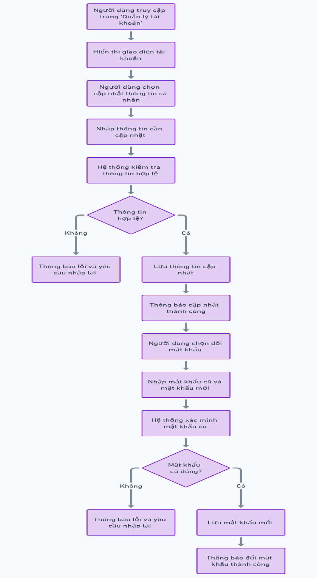

Hình 2.18. Biểu đồ hoạt động chức năng quản lý tài khoản

#### **2.1.3.7. Biểu đồ hoạt động chức năng quản lý sản phẩm**

* **Đặc tả biểu đồ hoạt động chức năng quản lý sản phẩm:**

**1. Tên biểu đồ hoạt động: Quản lý sản phẩm**

**2. Mô tả chức năng:**

Biểu đồ hoạt động cho chức năng **Quản lý sản phẩm** mô tả chi tiết các bước và quyết định trong quá trình từ khi Admin truy cập vào trang quản lý sản phẩm đến khi hoàn tất các thao tác thêm mới, chỉnh sửa, hoặc xóa sản phẩm.

**3. Các tác nhân liên quan:**

* Admin: Quản trị viên thực hiện quản lý thông tin sản phẩm.
* Hệ thống: Xử lý thông tin, lưu trữ và cập nhật dữ liệu sản phẩm.

**4. Các bước chi tiết:**

1. Admin truy cập trang Quản lý sản phẩm:
   * Hệ thống hiển thị danh sách các sản phẩm hiện tại bao gồm: tên, giá, số lượng, danh mục, và trạng thái (còn hàng/hết hàng).
2. Admin chọn thao tác:
   * Thêm mới sản phẩm:
     1. Nhấn nút "Thêm sản phẩm".
     2. Nhập các thông tin cần thiết:
        + Tên sản phẩm.
        + Mô tả sản phẩm.
        + Giá.
        + Số lượng.
        + Hình ảnh.
        + Danh mục.
     3. Nhấn nút "Lưu" để hoàn tất.
   * Chỉnh sửa sản phẩm:
     1. Chọn sản phẩm cần chỉnh sửa từ danh sách.
     2. Cập nhật thông tin: tên, giá, số lượng, hoặc hình ảnh.
     3. Nhấn "Lưu thay đổi".
   * Xóa sản phẩm:
     1. Chọn một hoặc nhiều sản phẩm từ danh sách.
     2. Nhấn nút "Xóa" và xác nhận hành động.
3. Hệ thống kiểm tra tính hợp lệ của thông tin:
   * Nếu thông tin hợp lệ:
     1. Lưu thông tin mới hoặc cập nhật thông tin sản phẩm vào cơ sở dữ liệu.
     2. Hiển thị thông báo: "Thao tác thành công."
   * Nếu thông tin không hợp lệ:
     1. Hiển thị thông báo lỗi và yêu cầu Admin chỉnh sửa.
4. Hiển thị trạng thái cập nhật:
   * Cập nhật danh sách sản phẩm và hiển thị các thay đổi.

**5. Luồng sự kiện chính:**

* Bắt đầu: Admin truy cập vào trang Quản lý sản phẩm.
* Tương tác: Thêm mới, chỉnh sửa, hoặc xóa sản phẩm.
* Kết thúc: Thông tin sản phẩm được lưu, cập nhật hoặc xóa thành công.

**6. Các kịch bản lỗi:**

* Thêm sản phẩm thất bại:
  + Thông báo: "Không thể thêm sản phẩm. Vui lòng kiểm tra thông tin nhập vào."
* Chỉnh sửa sản phẩm không hợp lệ:
  + Thông báo: "Thông tin sản phẩm không hợp lệ. Vui lòng nhập lại."
* Xóa sản phẩm thất bại:
  + Thông báo: "Không thể xóa sản phẩm. Vui lòng thử lại."

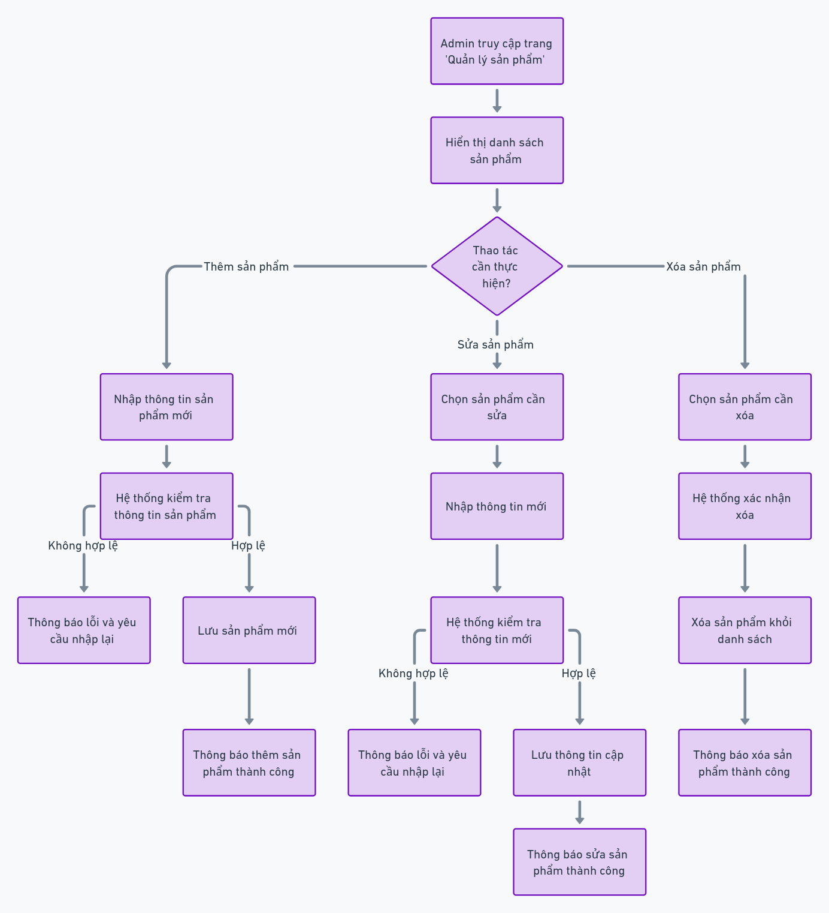

Hình 2.19. Biểu đồ hoạt động chức năng quản lý sản phẩm

#### **2.1.3.8. Biểu đồ hoạt động chức năng quản lý đơn hàng**

* **Đặc tả biểu đồ hoạt động chức năng quản lý đơn hàng:**

**1. Tên biểu đồ hoạt động: Quản lý đơn hàng**

**2. Mô tả chức năng:**

Biểu đồ hoạt động cho chức năng **Quản lý đơn hàng** mô tả chi tiết các bước và quyết định trong quá trình từ khi Admin truy cập vào trang quản lý đơn hàng đến khi hoàn tất các thao tác xem, cập nhật trạng thái, hoặc xử lý yêu cầu hoàn trả đơn hàng.

**3. Các tác nhân liên quan:**

* Admin: Quản trị viên thực hiện quản lý thông tin đơn hàng.
* Hệ thống: Xử lý thông tin, lưu trữ và cập nhật dữ liệu đơn hàng.

**4. Các bước chi tiết:**

1. Admin truy cập trang Quản lý đơn hàng:
   * Hệ thống hiển thị danh sách đơn hàng bao gồm: mã đơn hàng, khách hàng, tổng giá trị, trạng thái, và ngày đặt hàng.
2. Admin chọn thao tác:
   * Xem chi tiết đơn hàng:
     1. Chọn một đơn hàng từ danh sách.
     2. Hệ thống hiển thị chi tiết đơn hàng, bao gồm: thông tin khách hàng, sản phẩm, số lượng, giá, và trạng thái hiện tại.
   * Cập nhật trạng thái đơn hàng:
     1. Chọn đơn hàng cần cập nhật.
     2. Thay đổi trạng thái đơn hàng (ví dụ: Đang xử lý, Đang giao hàng, Đã giao, Đã hủy).
     3. Nhấn "Lưu" để cập nhật.
   * Xử lý yêu cầu hoàn trả đơn hàng:
     1. Admin nhận yêu cầu hoàn trả từ khách hàng.
     2. Xác nhận lý do hoàn trả.
     3. Chấp nhận hoặc từ chối yêu cầu hoàn trả.
3. Hệ thống kiểm tra tính hợp lệ:
   * Nếu thông tin hợp lệ:
     1. Cập nhật trạng thái đơn hàng hoặc lưu thông tin yêu cầu hoàn trả.
     2. Hiển thị thông báo: "Thao tác thành công."
   * Nếu thông tin không hợp lệ:
     1. Hiển thị thông báo lỗi và yêu cầu chỉnh sửa.
4. Hiển thị trạng thái cập nhật:
   * Hệ thống cập nhật danh sách đơn hàng và hiển thị thông tin mới.

**5. Luồng sự kiện chính:**

* Bắt đầu: Admin truy cập vào trang Quản lý đơn hàng.
* Tương tác: Xem chi tiết, cập nhật trạng thái, hoặc xử lý yêu cầu hoàn trả.
* Kết thúc: Thông tin đơn hàng được cập nhật hoặc xử lý hoàn trả thành công.

**6. Các kịch bản lỗi:**

* Cập nhật trạng thái thất bại:
  + Thông báo: "Không thể cập nhật trạng thái. Vui lòng thử lại."
* Yêu cầu hoàn trả không hợp lệ:
  + Thông báo: "Thông tin hoàn trả không hợp lệ. Vui lòng kiểm tra lại."
* Không tìm thấy đơn hàng:
  + Thông báo: "Đơn hàng không tồn tại trong hệ thống."

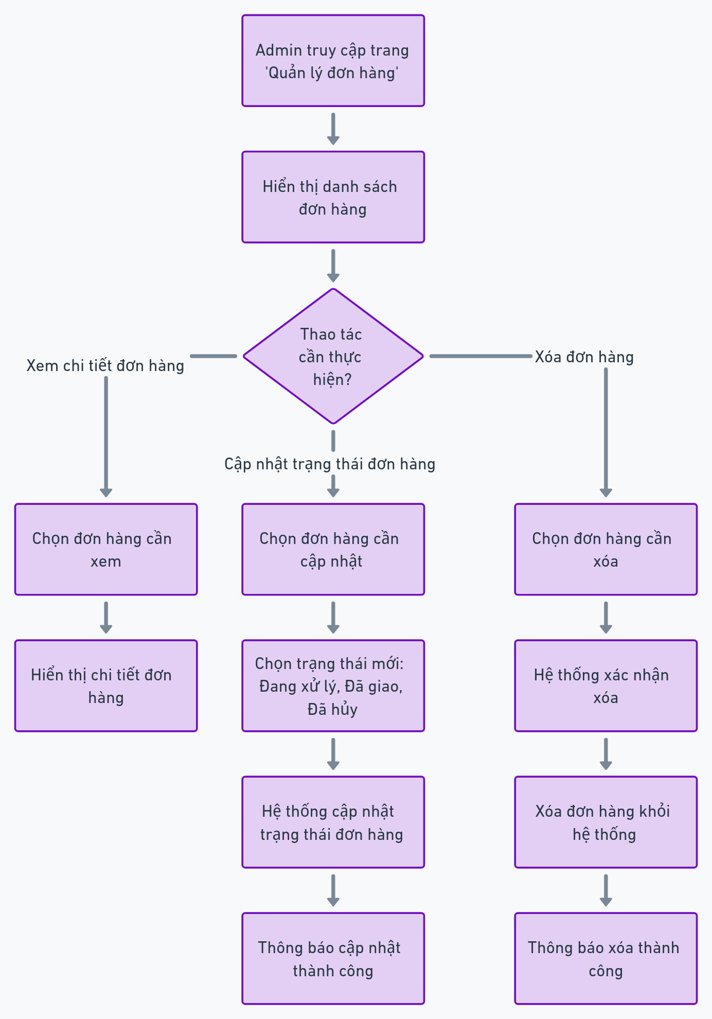

Hình 2.20. Biểu đồ hoạt động chức năng quản lý đơn hàng

#### **2.1.3.9. Biểu đồ hoạt động chức năng quản lý người dùng**

* **Đặc tả biểu đồ hoạt động chức năng quản lý người dùng:**

**1. Tên biểu đồ hoạt động: Quản lý người dùng**

**2. Mô tả chức năng:**

Biểu đồ hoạt động cho chức năng **Quản lý người dùng** mô tả chi tiết các bước và quyết định trong quá trình từ khi Admin truy cập vào trang quản lý người dùng đến khi hoàn tất các thao tác thêm, chỉnh sửa, hoặc xóa thông tin người dùng.

3. Các tác nhân liên quan:

* Admin: Quản trị viên thực hiện quản lý thông tin người dùng.
* Hệ thống: Xử lý thông tin, lưu trữ và cập nhật dữ liệu người dùng.

4. Các bước chi tiết:

1. Admin truy cập trang Quản lý người dùng:
   * Hệ thống hiển thị danh sách người dùng bao gồm: họ tên, email, số điện thoại, vai trò (khách hàng, nhân viên, quản trị viên), và trạng thái tài khoản.
2. Admin chọn thao tác:
   * Thêm mới người dùng:
     1. Nhấn nút "Thêm người dùng".
     2. Nhập các thông tin cần thiết:
        + Họ tên.
        + Email.
        + Số điện thoại.
        + Mật khẩu.
        + Vai trò (quyền hạn).
     3. Nhấn nút "Lưu" để hoàn tất.
   * Chỉnh sửa thông tin người dùng:
     1. Chọn người dùng cần chỉnh sửa từ danh sách.
     2. Cập nhật thông tin như: họ tên, email, số điện thoại, hoặc vai trò.
     3. Nhấn "Lưu thay đổi".
   * Xóa người dùng:
     1. Chọn một hoặc nhiều người dùng từ danh sách.
     2. Nhấn nút "Xóa" và xác nhận hành động.
   * Thay đổi trạng thái tài khoản:
     1. Chọn tài khoản người dùng.
     2. Bật/tắt trạng thái (kích hoạt hoặc vô hiệu hóa tài khoản).
3. Hệ thống kiểm tra tính hợp lệ:
   * Nếu thông tin hợp lệ:
     1. Lưu thông tin mới hoặc cập nhật thông tin người dùng vào cơ sở dữ liệu.
     2. Hiển thị thông báo: "Thao tác thành công."
   * Nếu thông tin không hợp lệ:
     1. Hiển thị thông báo lỗi và yêu cầu Admin chỉnh sửa.
4. Hiển thị trạng thái cập nhật:
   * Cập nhật danh sách người dùng và hiển thị các thay đổi.

5. Luồng sự kiện chính:

* Bắt đầu: Admin truy cập vào trang Quản lý người dùng.
* Tương tác: Thêm mới, chỉnh sửa, xóa, hoặc thay đổi trạng thái tài khoản.
* Kết thúc: Thông tin người dùng được lưu, cập nhật hoặc xóa thành công.

6. Các kịch bản lỗi:

* Thêm người dùng thất bại:
  + Thông báo: "Không thể thêm người dùng. Vui lòng kiểm tra thông tin nhập vào."
* Chỉnh sửa thông tin không hợp lệ:
  + Thông báo: "Thông tin người dùng không hợp lệ. Vui lòng nhập lại."
* Xóa người dùng thất bại:
  + Thông báo: "Không thể xóa người dùng. Vui lòng thử lại."

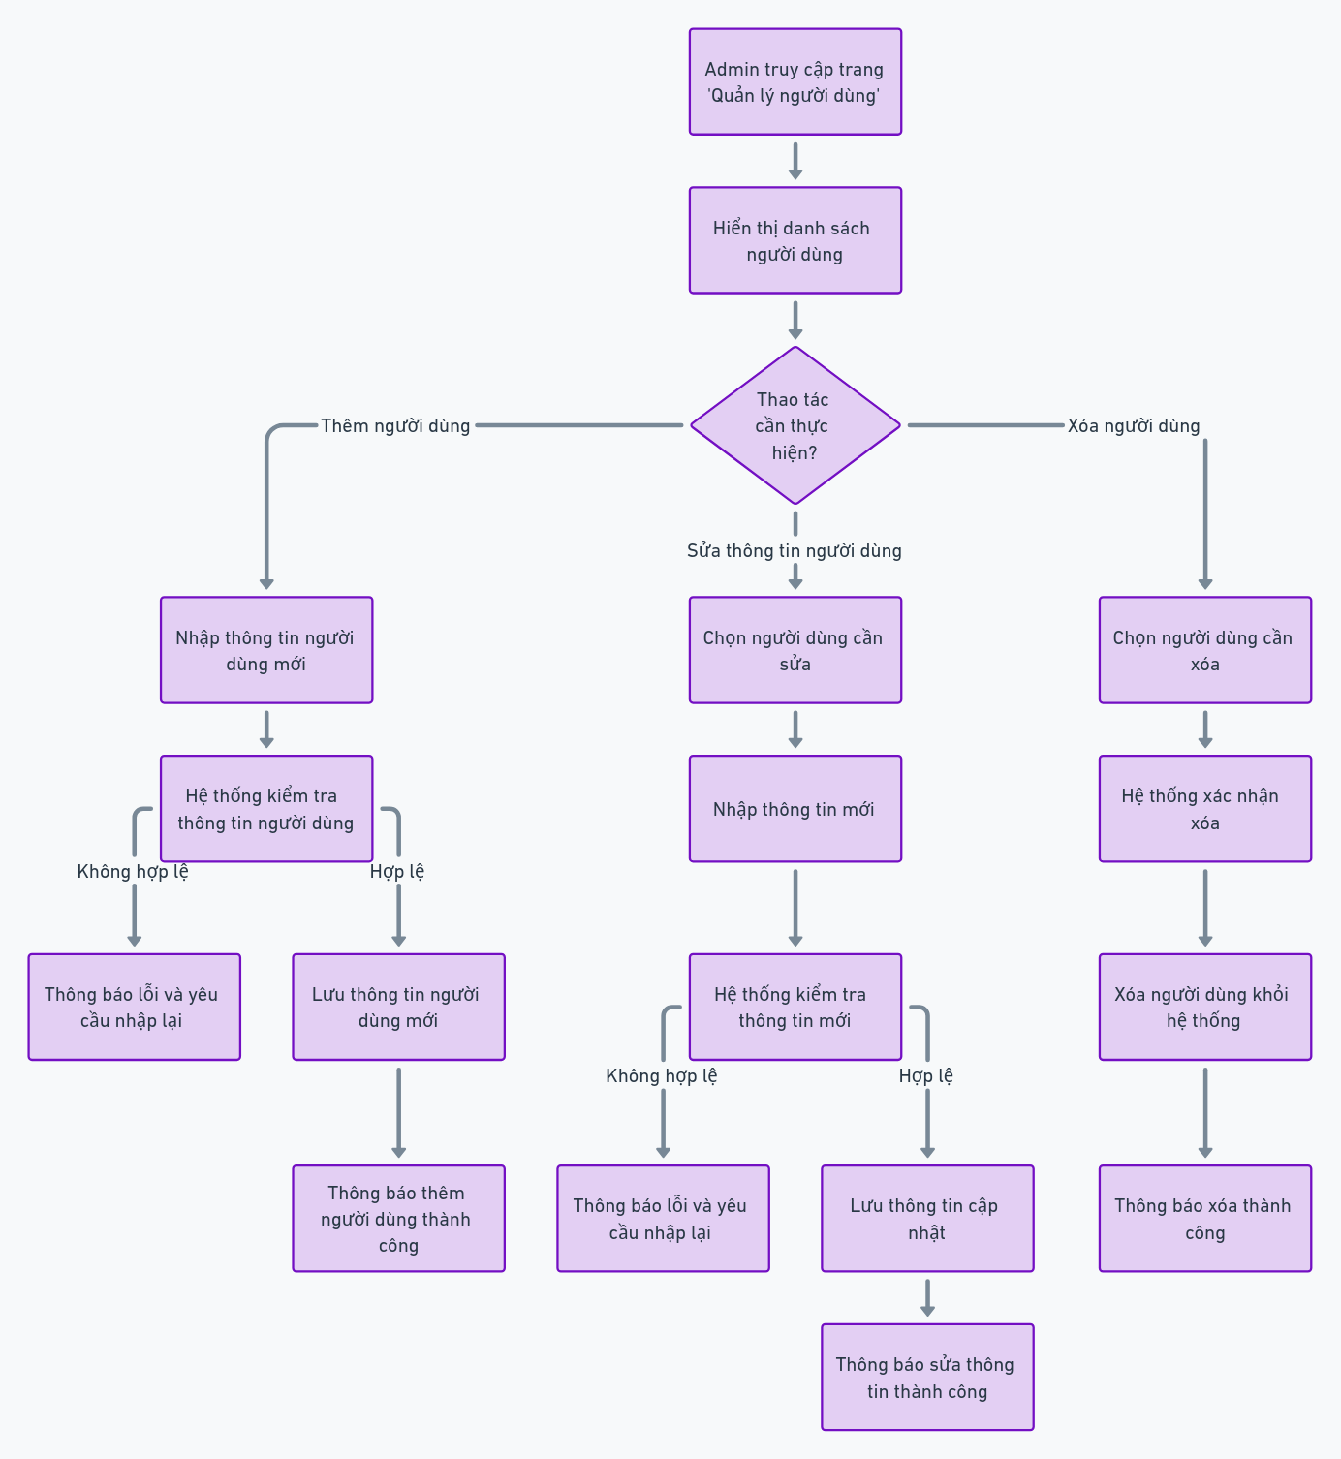

Hình 2.21. Biểu đồ hoạt động chức năng quản lý người dùng

#### **2.1.3.10. Biểu đồ hoạt động chức năng xem báo cáo**

* **Đặc tả biểu đồ hoạt động chức năng xem báo cáo:**

**1. Tên biểu đồ hoạt động: Xem báo cáo**

**2. Mô tả chức năng:**

Biểu đồ hoạt động cho chức năng **Xem báo cáo** mô tả chi tiết các bước và quyết định trong quá trình từ khi Admin truy cập vào trang báo cáo đến khi hoàn tất việc xem hoặc xuất báo cáo.

**3. Các tác nhân liên quan:**

* Admin: Quản trị viên thực hiện xem và phân tích báo cáo.
* Hệ thống: Cung cấp và xử lý dữ liệu báo cáo.

**4. Các bước chi tiết:**

1. Admin truy cập trang Báo cáo:
   * Hệ thống hiển thị các tùy chọn báo cáo như: Báo cáo doanh thu, Báo cáo đơn hàng, Báo cáo khách hàng.
2. Admin chọn loại báo cáo:
   * Báo cáo doanh thu: Hiển thị tổng doanh thu theo ngày, tuần, tháng, hoặc năm.
   * Báo cáo đơn hàng: Hiển thị trạng thái đơn hàng (đã giao, đang xử lý, bị hủy).
   * Báo cáo khách hàng: Hiển thị danh sách khách hàng, số lượng đơn hàng, và tổng giá trị mua hàng.
3. Admin chọn khoảng thời gian:
   * Lọc báo cáo theo ngày, tuần, tháng, hoặc năm.
4. Hệ thống truy xuất dữ liệu báo cáo:
   * Truy vấn dữ liệu từ cơ sở dữ liệu dựa trên loại báo cáo và khoảng thời gian được chọn.
5. Hệ thống hiển thị báo cáo:
   * Báo cáo được trình bày dưới dạng bảng biểu và đồ thị trực quan.
6. Admin thực hiện thao tác trên báo cáo:
   * Phân tích: Xem chi tiết và phân tích số liệu trong báo cáo.
   * Xuất báo cáo: Xuất báo cáo dưới dạng file PDF hoặc Excel.
   * In báo cáo: In báo cáo để lưu trữ hoặc trình bày.
7. Hệ thống xử lý yêu cầu xuất/in báo cáo:
   * Lưu file PDF/Excel hoặc gửi lệnh in đến máy in.
8. Hiển thị thông báo hoàn tất:
   * Hệ thống hiển thị thông báo: "Báo cáo đã được xuất thành công."

**5. Luồng sự kiện chính:**

* Bắt đầu: Admin truy cập vào trang Báo cáo.
* Tương tác: Chọn loại báo cáo, lọc thời gian, xem hoặc xuất báo cáo.
* Kết thúc: Báo cáo được hiển thị hoặc xuất thành công.

**6. Các kịch bản lỗi:**

* Không có dữ liệu báo cáo:
  + Thông báo: "Không có dữ liệu cho khoảng thời gian đã chọn."
* Xuất báo cáo thất bại:
  + Thông báo: "Không thể xuất báo cáo. Vui lòng thử lại."
* In báo cáo thất bại:
  + Thông báo: "Không thể in báo cáo. Vui lòng kiểm tra máy in."

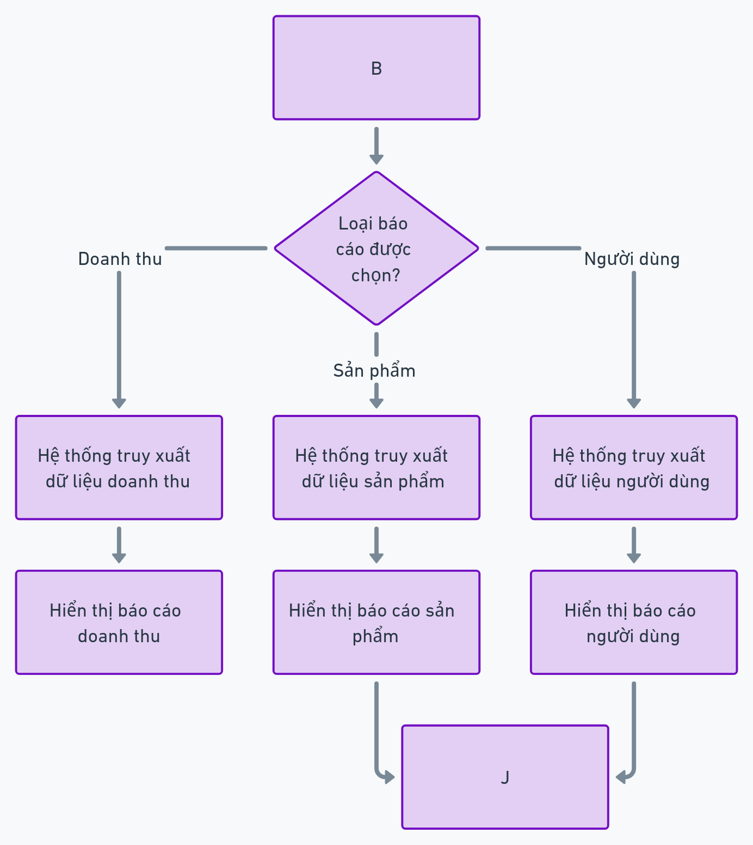

Hình 2.22. Biểu đồ hoạt động chức năng xem báo cáo

Trong biểu đồ:

* **B** là bước **"Chọn loại báo cáo cần xem (doanh thu, sản phẩm, người dùng)"**. Đây là nơi Admin chọn loại báo cáo mà họ muốn xem, chẳng hạn báo cáo doanh thu, sản phẩm hoặc người dùng.
* **J** là bước **"Admin tải xuống hoặc in báo cáo (tùy chọn)"**. Sau khi báo cáo được hiển thị, Admin có thể chọn tải xuống hoặc in báo cáo, nếu cần.

#### **2.1.3.11. Biểu đồ hoạt động chức năng quản lý phương thức thanh toán**

* **Đặc tả biểu đồ hoạt động chức năng quản lý phương thức thanh toán:**

**1. Tên biểu đồ hoạt động: Quản lý phương thức thanh toán**

**2. Mô tả chức năng:**

Biểu đồ hoạt động cho chức năng **Quản lý phương thức thanh toán** mô tả chi tiết các bước và quyết định trong quá trình từ khi Admin truy cập vào trang quản lý phương thức thanh toán đến khi hoàn tất các thao tác thêm, chỉnh sửa, hoặc xóa phương thức thanh toán.

**3. Các tác nhân liên quan:**

* Admin: Quản trị viên thực hiện quản lý các phương thức thanh toán.
* Hệ thống: Xử lý thông tin, lưu trữ và cập nhật dữ liệu phương thức thanh toán.

**4. Các bước chi tiết:**

1. Admin truy cập trang Quản lý phương thức thanh toán:
   * Hệ thống hiển thị danh sách các phương thức thanh toán hiện có, bao gồm: tên phương thức, trạng thái (kích hoạt/vô hiệu), và mô tả.
2. Admin chọn thao tác:
   * Thêm mới phương thức thanh toán:
     1. Nhấn nút "Thêm phương thức".
     2. Nhập các thông tin cần thiết:
        + Tên phương thức (ví dụ: Thẻ tín dụng, Ví điện tử, COD).
        + Mô tả.
        + Trạng thái (kích hoạt/vô hiệu hóa).
     3. Nhấn nút "Lưu" để hoàn tất.
   * Chỉnh sửa phương thức thanh toán:
     1. Chọn phương thức thanh toán cần chỉnh sửa từ danh sách.
     2. Cập nhật thông tin: tên, mô tả, hoặc trạng thái.
     3. Nhấn "Lưu thay đổi".
   * Xóa phương thức thanh toán:
     1. Chọn một hoặc nhiều phương thức từ danh sách.
     2. Nhấn nút "Xóa" và xác nhận hành động.
3. Hệ thống kiểm tra tính hợp lệ:
   * Nếu thông tin hợp lệ:
     1. Lưu thông tin mới hoặc cập nhật thông tin phương thức thanh toán vào cơ sở dữ liệu.
     2. Hiển thị thông báo: "Thao tác thành công."
   * Nếu thông tin không hợp lệ:
     1. Hiển thị thông báo lỗi và yêu cầu Admin chỉnh sửa.
4. Hiển thị trạng thái cập nhật:
   * Hệ thống cập nhật danh sách phương thức thanh toán và hiển thị các thay đổi.

**5. Luồng sự kiện chính:**

* Bắt đầu: Admin truy cập vào trang Quản lý phương thức thanh toán.
* Tương tác: Thêm mới, chỉnh sửa, hoặc xóa phương thức thanh toán.
* Kết thúc: Thông tin phương thức thanh toán được lưu, cập nhật hoặc xóa thành công.

**6. Các kịch bản lỗi:**

* Thêm phương thức thất bại:
  + Thông báo: "Không thể thêm phương thức thanh toán. Vui lòng kiểm tra thông tin nhập vào."
* Chỉnh sửa thông tin không hợp lệ:
  + Thông báo: "Thông tin phương thức không hợp lệ. Vui lòng nhập lại."
* Xóa phương thức thất bại:
  + Thông báo: "Không thể xóa phương thức thanh toán. Vui lòng thử lại."
* Phương thức đang được sử dụng:
  + Thông báo: "Không thể xóa phương thức này vì đang được sử dụng."

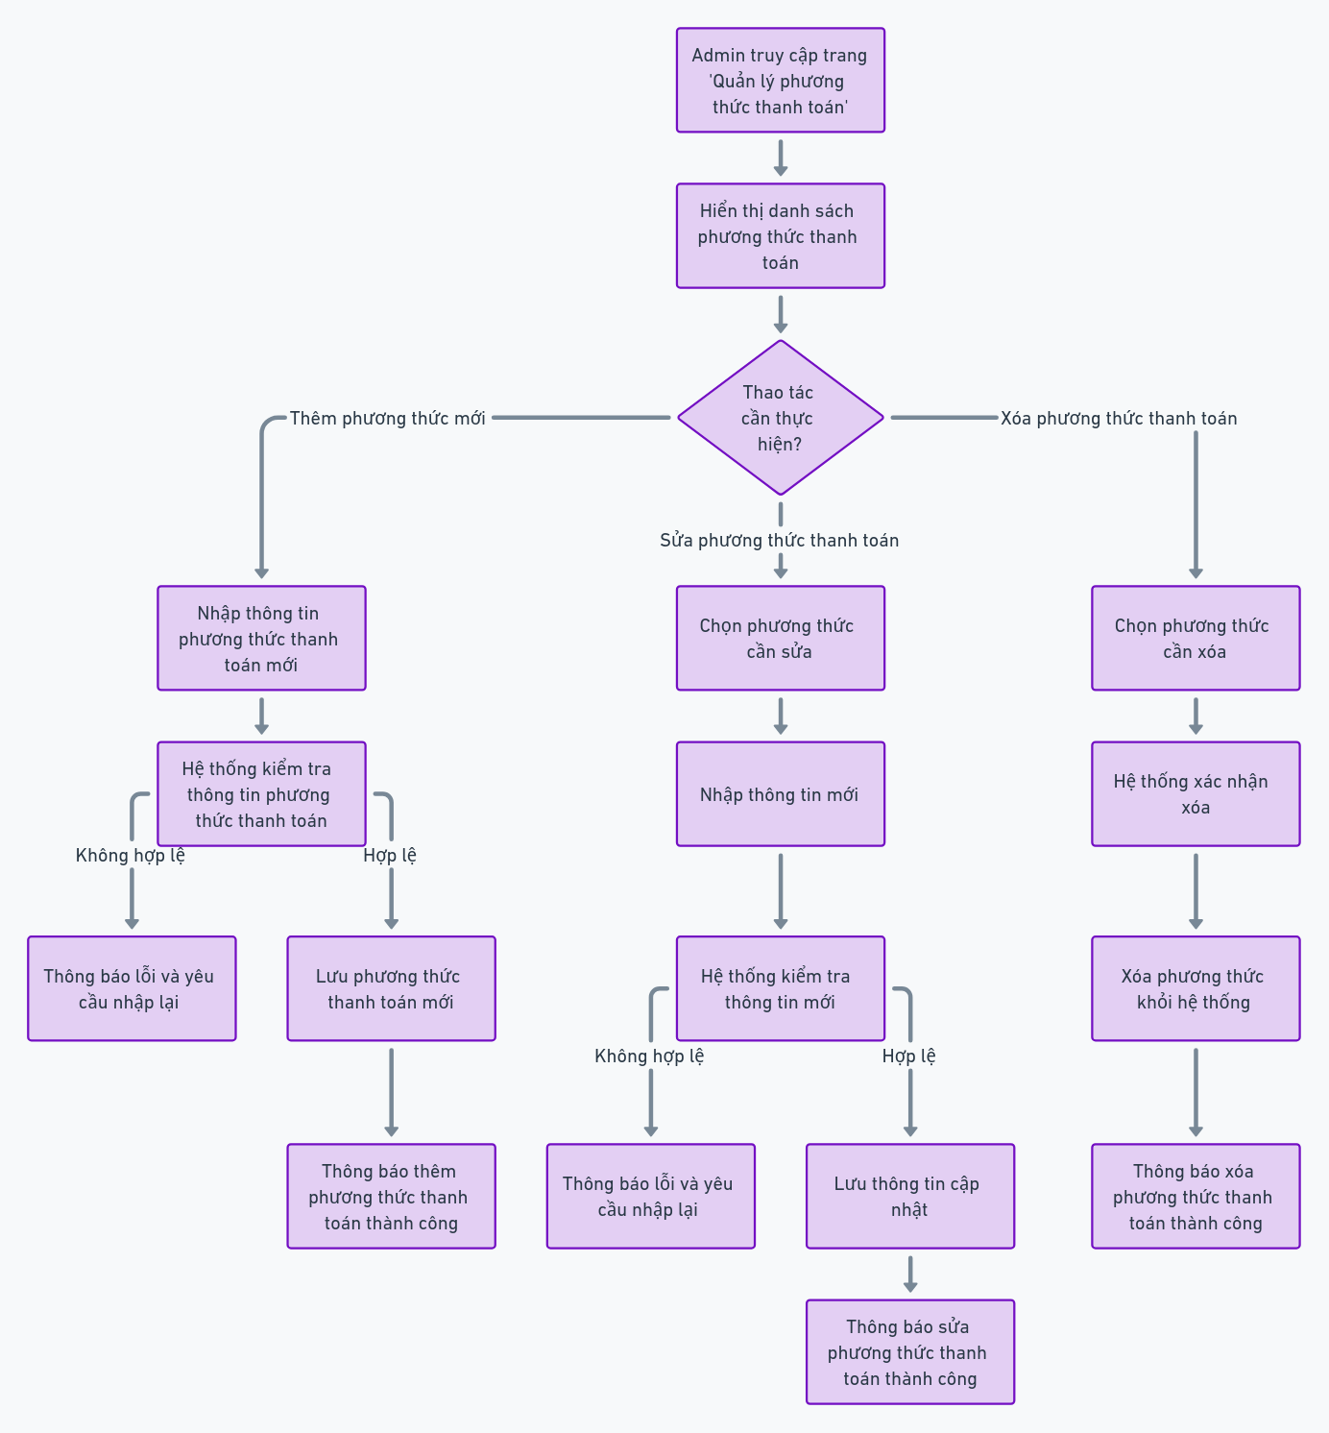

Hình 2.23. Biểu đồ hoạt động chức năng quản lý phương thức thanh toán

#### **2.1.3.12. Biểu đồ hoạt động chức năng quản lý giao hàng**

* **Đặc tả biểu đồ hoạt động chức năng quản lý giao hàng:**

**1. Tên biểu đồ hoạt động: Quản lý giao hàng**

**2. Mô tả chức năng:**

Biểu đồ hoạt động cho chức năng **Quản lý giao hàng** mô tả chi tiết các bước và quyết định trong quá trình từ khi Admin truy cập vào trang quản lý giao hàng đến khi hoàn tất các thao tác thêm, chỉnh sửa, hoặc theo dõi trạng thái giao hàng.

**3. Các tác nhân liên quan:**

* Admin: Quản trị viên thực hiện quản lý dịch vụ giao hàng và theo dõi trạng thái đơn hàng.
* Hệ thống: Xử lý thông tin, lưu trữ và cập nhật dữ liệu giao hàng.

**4. Các bước chi tiết:**

1. Admin truy cập trang Quản lý giao hàng:
   * Hệ thống hiển thị danh sách dịch vụ giao hàng hiện có, bao gồm: tên dịch vụ, đối tác vận chuyển, chi phí giao hàng, và thời gian giao dự kiến.
2. Admin chọn thao tác:
   * Thêm dịch vụ giao hàng:
     1. Nhấn nút "Thêm dịch vụ".
     2. Nhập các thông tin cần thiết:
        + Tên dịch vụ giao hàng.
        + Đối tác vận chuyển.
        + Chi phí giao hàng.
        + Thời gian giao dự kiến.
     3. Nhấn nút "Lưu" để hoàn tất.
   * Chỉnh sửa dịch vụ giao hàng:
     1. Chọn dịch vụ giao hàng cần chỉnh sửa từ danh sách.
     2. Cập nhật thông tin: tên, chi phí, hoặc thời gian giao hàng.
     3. Nhấn "Lưu thay đổi".
   * Theo dõi trạng thái đơn hàng:
     1. Chọn mục "Theo dõi đơn hàng".
     2. Hệ thống hiển thị danh sách đơn hàng và trạng thái hiện tại:
        + Đang xử lý.
        + Đang giao.
        + Đã giao.
        + Giao thất bại.
3. Hệ thống kiểm tra tính hợp lệ:
   * Nếu thông tin hợp lệ:
     1. Lưu thông tin mới hoặc cập nhật dịch vụ giao hàng vào cơ sở dữ liệu.
     2. Hiển thị thông báo: "Thao tác thành công."
   * Nếu thông tin không hợp lệ:
     1. Hiển thị thông báo lỗi và yêu cầu Admin chỉnh sửa.
4. Hiển thị trạng thái cập nhật:
   * Hệ thống cập nhật danh sách dịch vụ giao hàng và hiển thị các thay đổi.

**5. Luồng sự kiện chính:**

* Bắt đầu: Admin truy cập vào trang Quản lý giao hàng.
* Tương tác: Thêm mới, chỉnh sửa dịch vụ giao hàng hoặc theo dõi trạng thái đơn hàng.
* Kết thúc: Thông tin dịch vụ giao hàng được lưu, cập nhật, hoặc trạng thái đơn hàng được theo dõi thành công.

**6. Các kịch bản lỗi:**

* Thêm dịch vụ thất bại:
  + Thông báo: "Không thể thêm dịch vụ giao hàng. Vui lòng kiểm tra thông tin nhập vào."
* Chỉnh sửa thông tin không hợp lệ:
  + Thông báo: "Thông tin dịch vụ không hợp lệ. Vui lòng nhập lại."
* Theo dõi đơn hàng không thành công:
  + Thông báo: "Không thể theo dõi trạng thái đơn hàng. Vui lòng thử lại."
* Không tìm thấy đơn hàng:
  + Thông báo: "Không tìm thấy đơn hàng phù hợp."

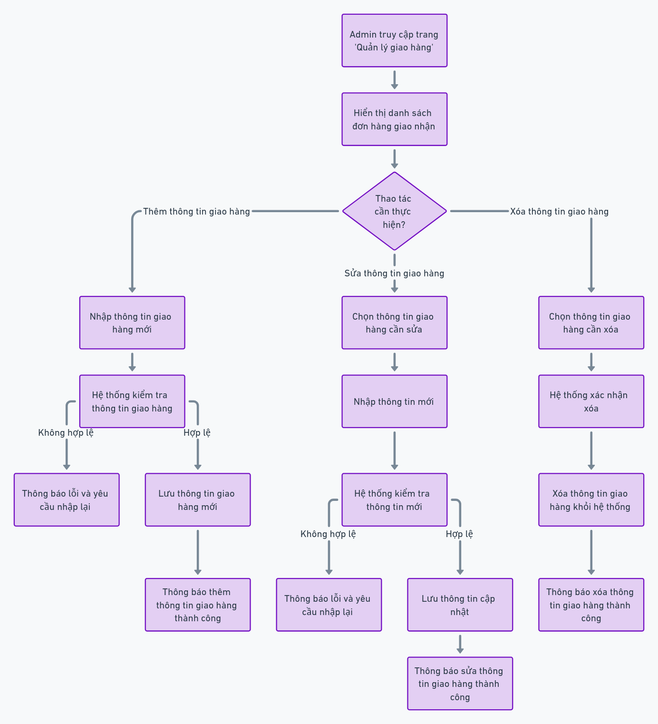

Hình 2.24. Biểu đồ hoạt động chức năng quản lý giao hàng

### **2.1.4. Xây dựng biểu đồ tuần tự**

#### **2.1.4.1. Biểu đồ tuần tự chức năng đăng nhập**

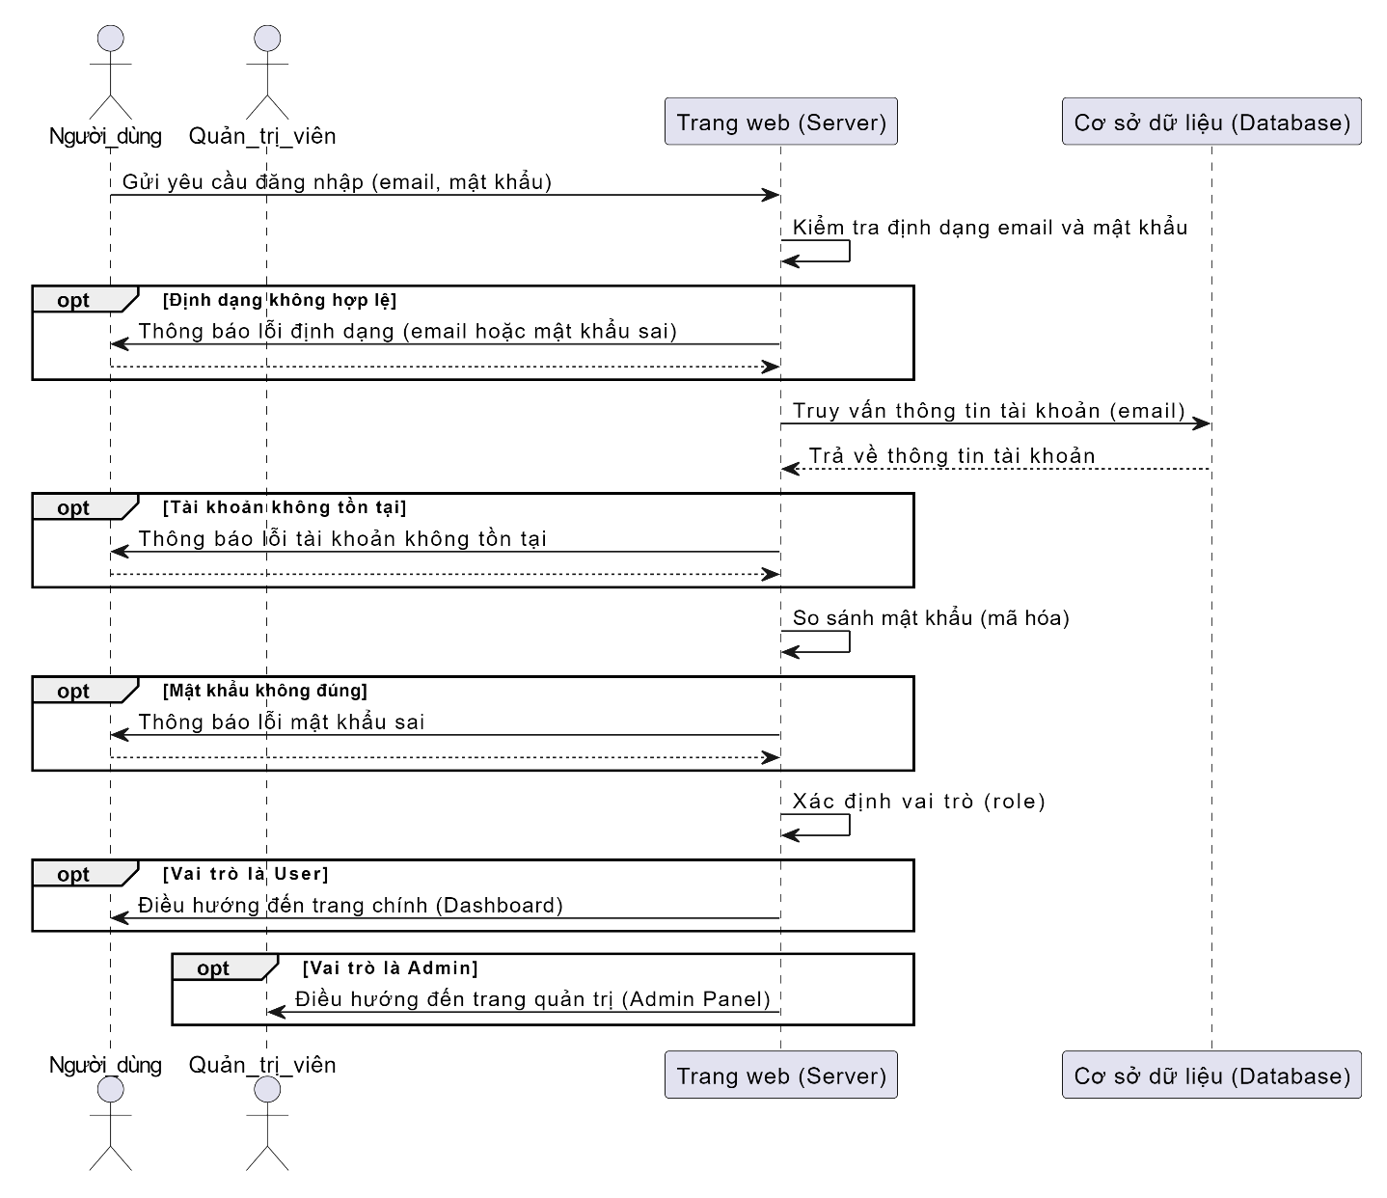

Hình 2.25. Biểu đồ tuần tự chức năng đăng nhập

#### **2.1.4.2. Biểu đồ tuần tự chức năng đăng ký**

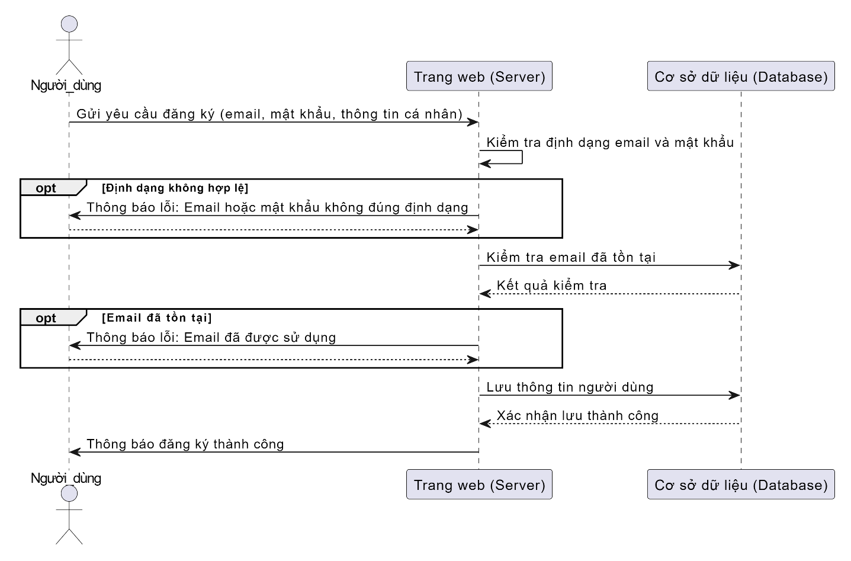

Hình 2.26. Biểu đồ tuần tự chức năng đăng ký

#### **2.1.4.3. Biểu đồ tuần tự chức năng tìm kiếm và xem sản phẩm**

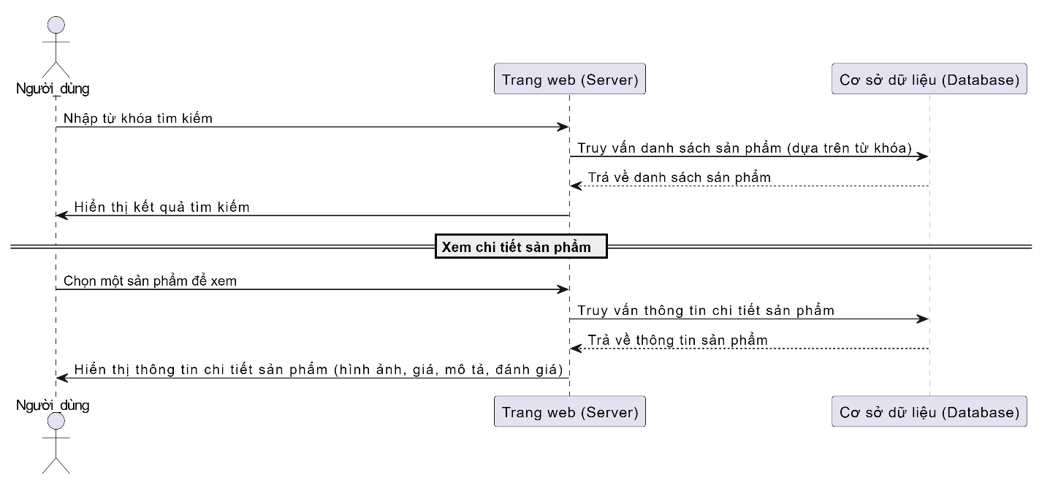

Hình 2.27. Biểu đồ tuần tự chức năng xem sản phẩm

#### **2.1.4.4. Biểu đồ tuần tự chức năng quản lý giỏ hàng**

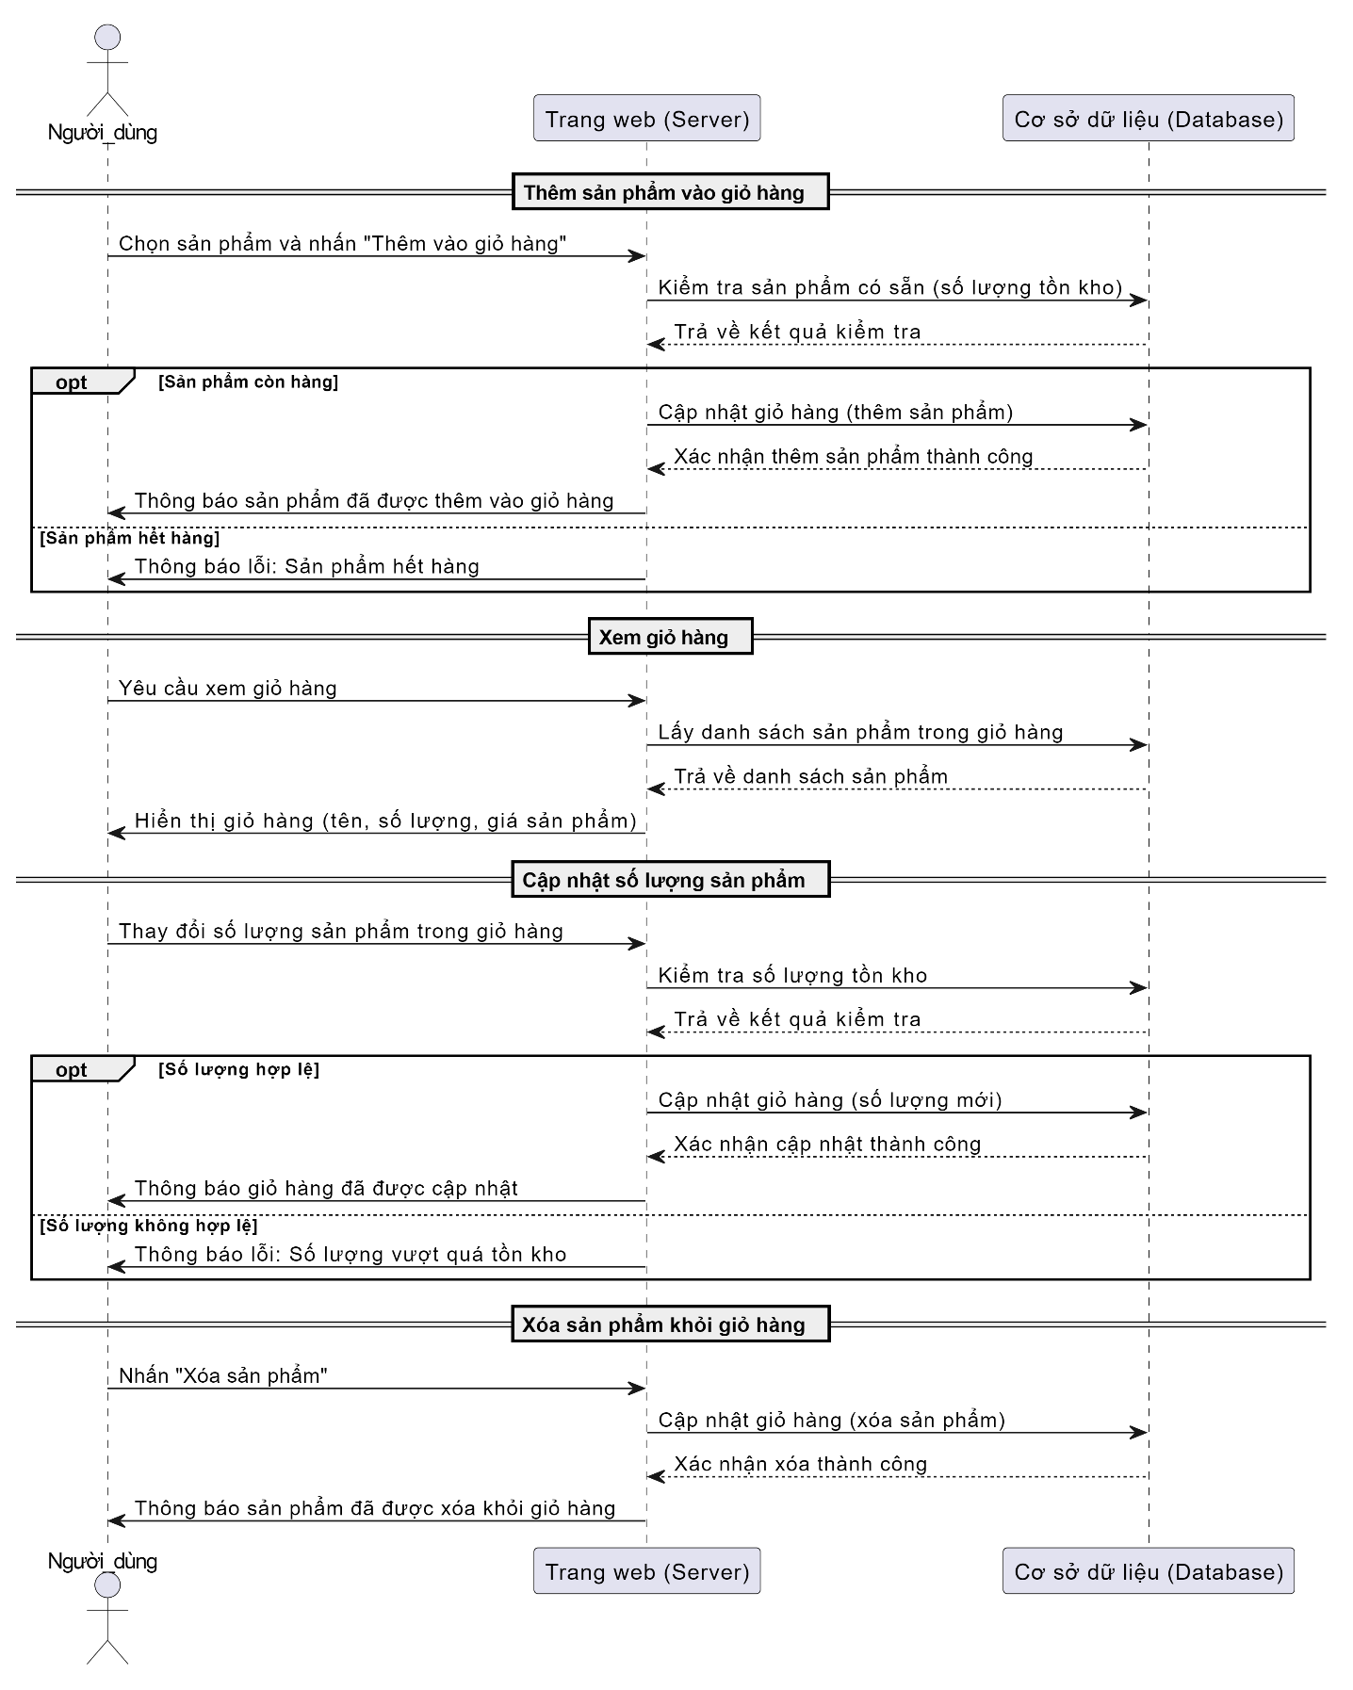

Hình 2.28. Biểu đồ tuần tự chức năng quản lý giỏ hàng

#### **2.1.4.5. Biểu đồ tuần tự chức năng thanh toán**

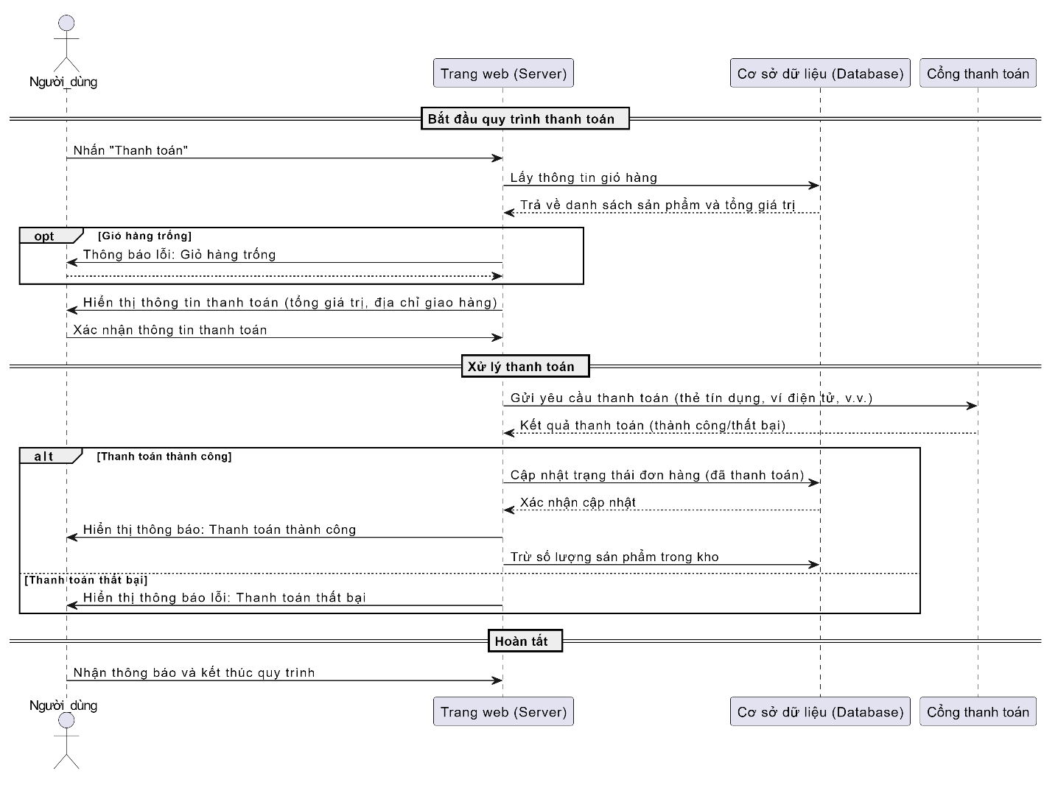

Hình 2.29. Biểu đồ tuần tự chức năng thanh toán

#### **2.1.4.6. Biểu đồ tuần tự chức năng đánh giá sản phẩm**

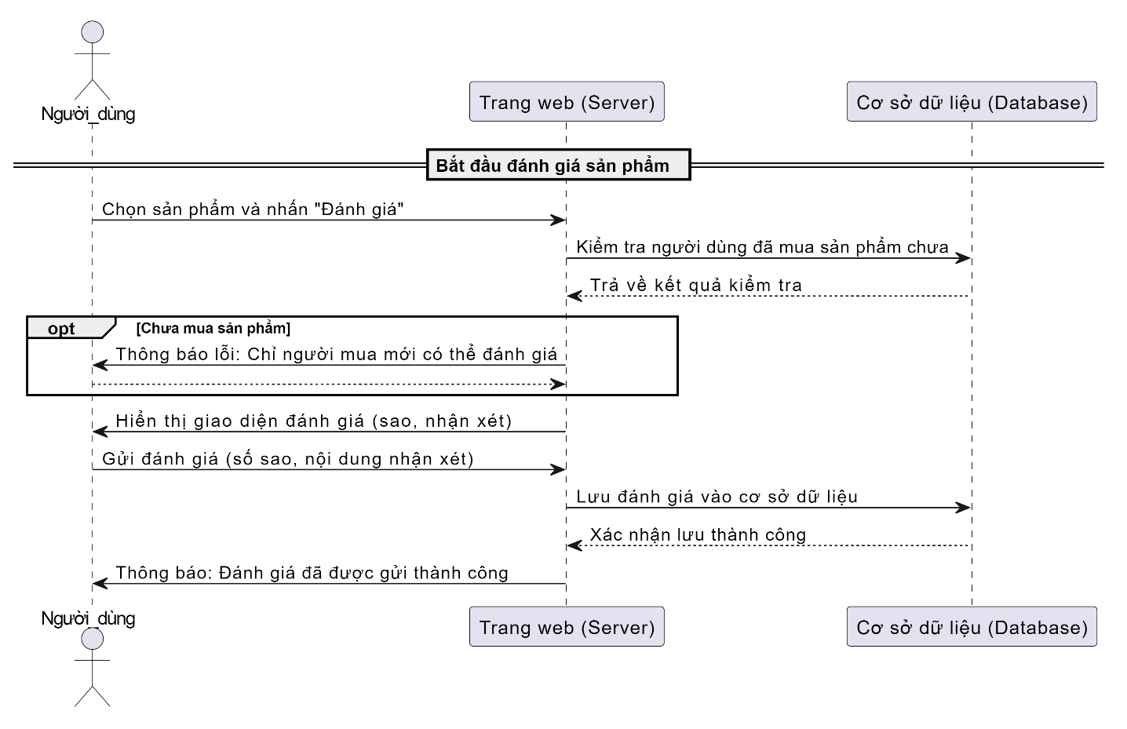

Hình 2.30. Biểu đồ tuần tự chức năng đánh giá sản phẩm

#### **2.1.4.7. Biểu đồ tuần tự chức năng theo dõi đơn hàng**

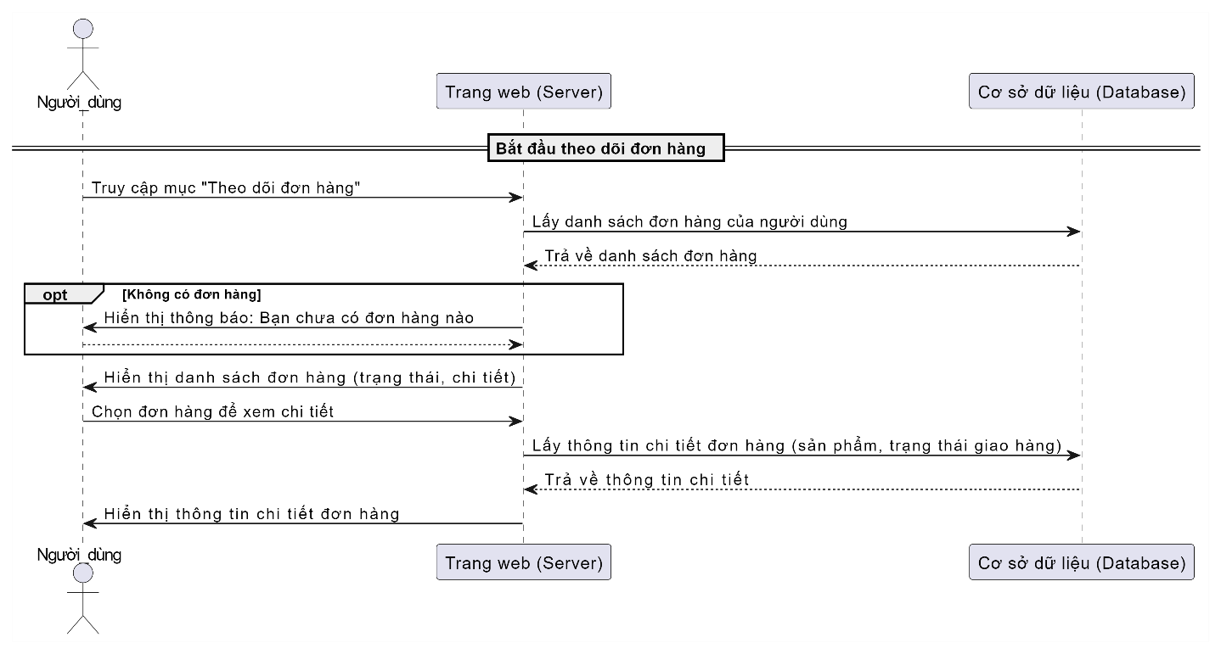

Hình 2.31. Biểu đồ tuần tự chức năng theo dõi đơn hàng

#### **2.1.4.8. Biểu đồ tuần tự chức năng quản lý tài khoản**

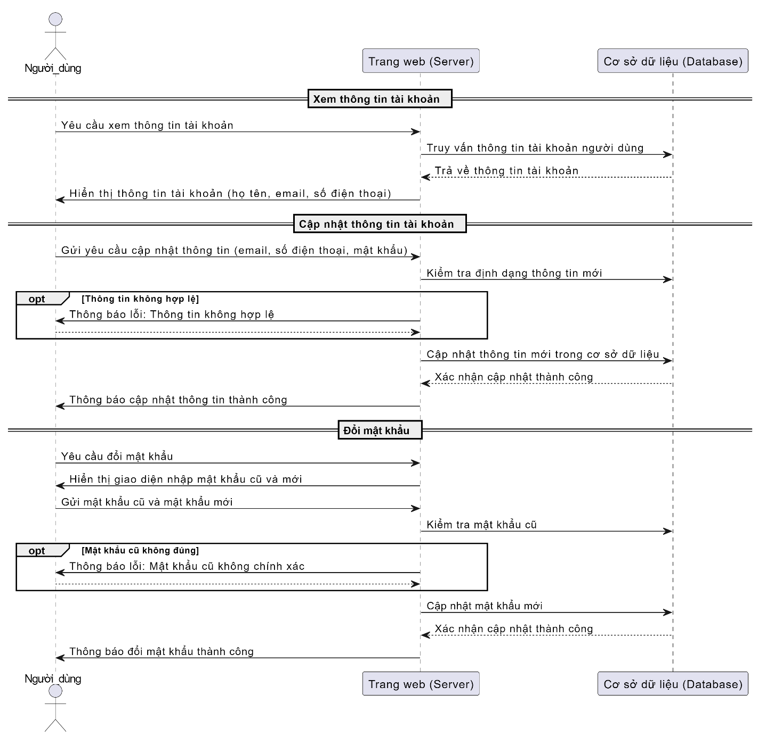

Hình 2.32. Biểu đồ tuần tự chức năng quản lý tài khoản

#### **2.1.4.9. Biểu đồ tuần tự chức năng quản lý sản phẩm**

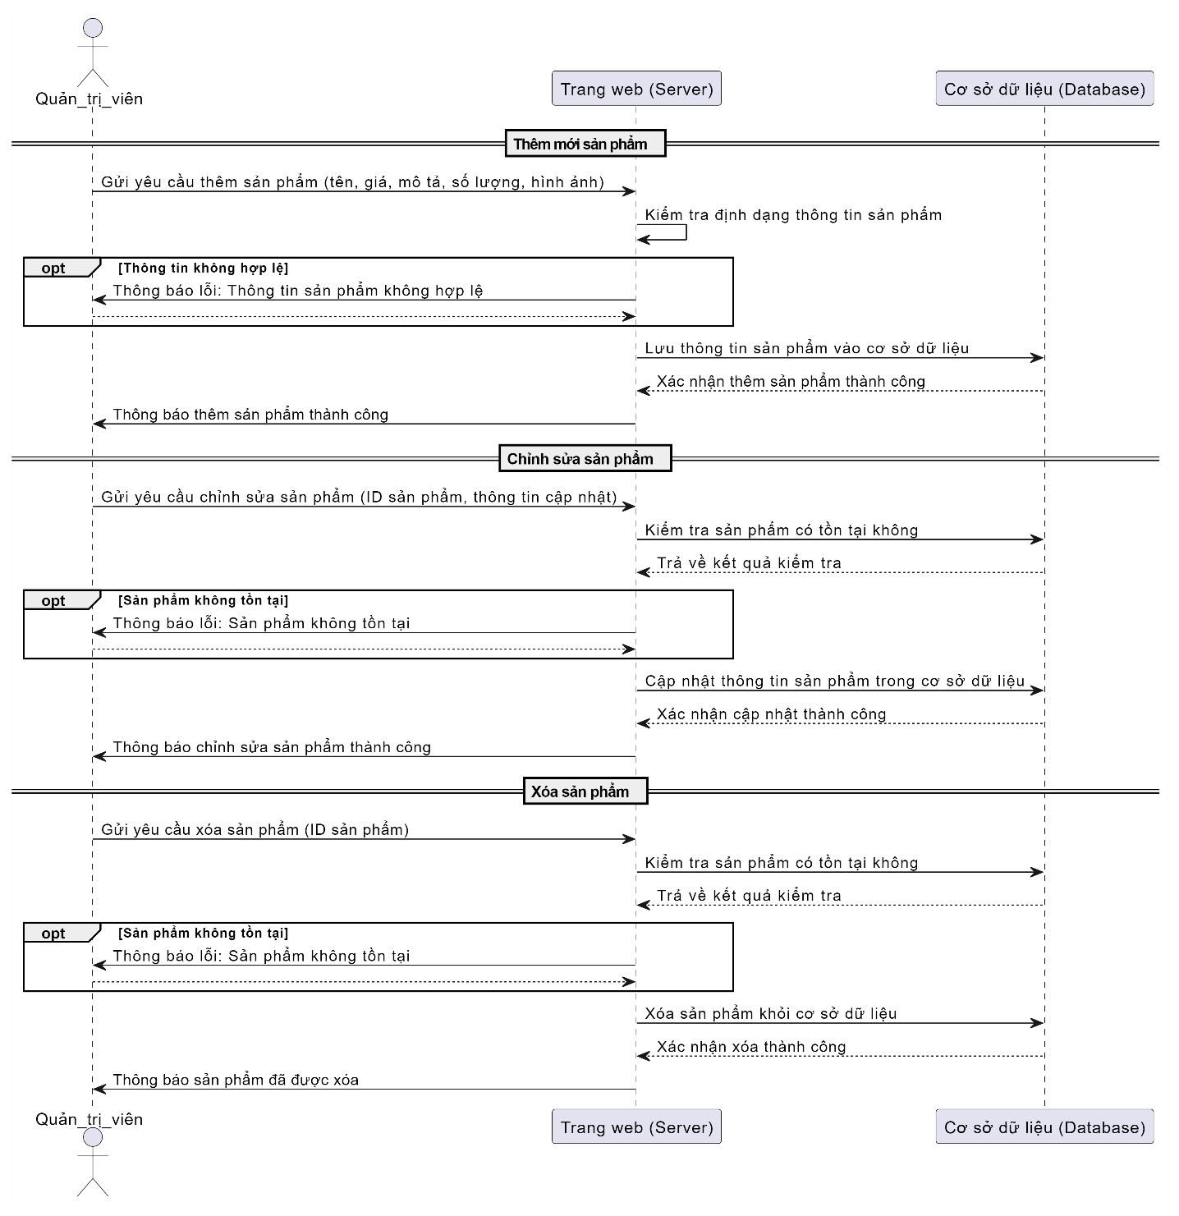

Hình 2.33. Biểu đồ tuần tự chức năng quản lý sản phẩm

#### **2.1.4.10. Biểu đồ tuần tự chức năng quản lý đơn hàng**

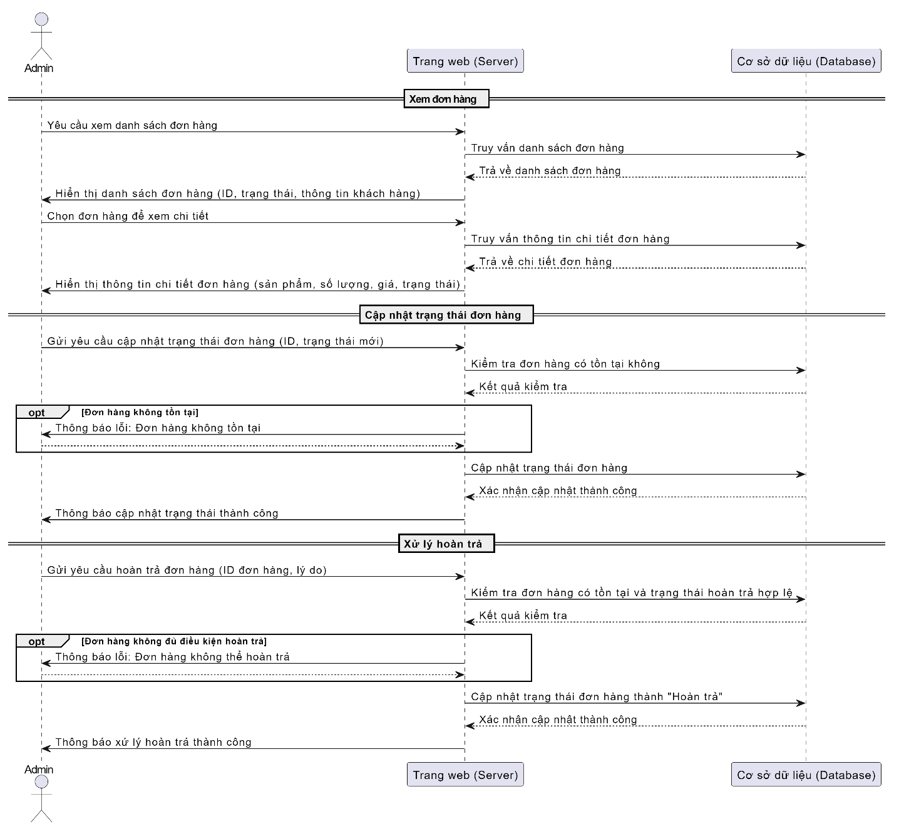

Hình 2.34. Biểu đồ tuần tự chức năng quản lý đơn hàng

#### **2.1.4.11. Biểu đồ tuần tự chức năng quản lý người dùng**

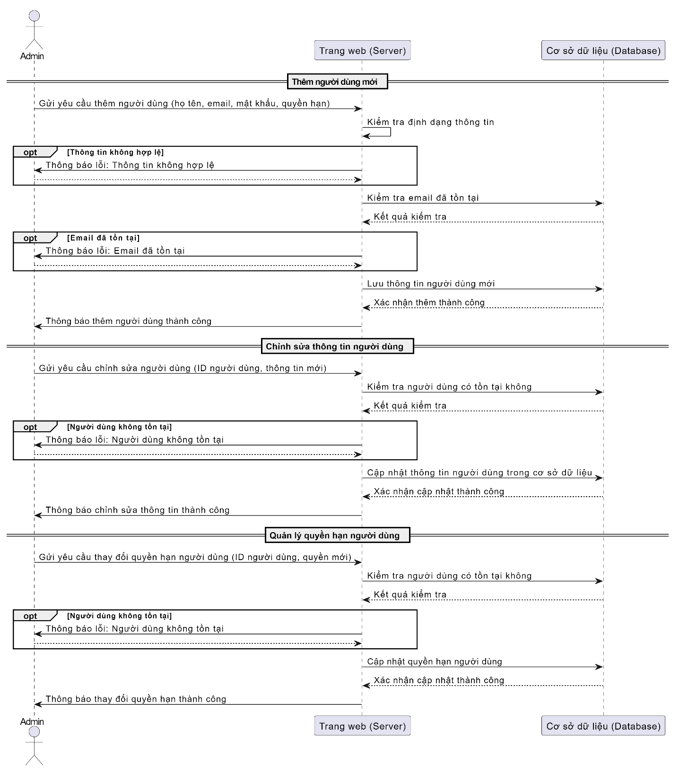

Hình 2.35. Biểu đồ tuần tự chức năng quản lý người dùng

#### **2.1.4.12. Biểu đồ tuần tự chức năng quản lý xem báo cáo**

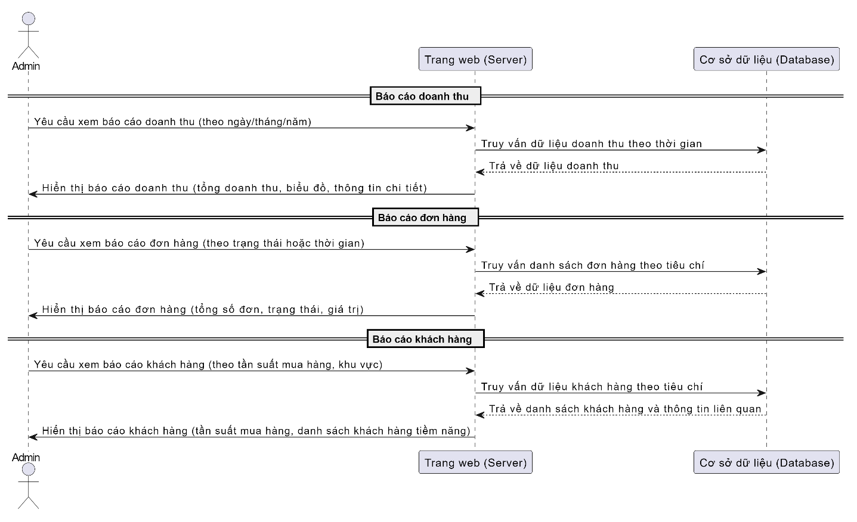

Hình 2.36. Biểu đồ tuần tự chức năng xem báo cáo

#### **2.1.4.13. Biểu đồ tuần tự chức năng quản lý phương thức thanh toán**

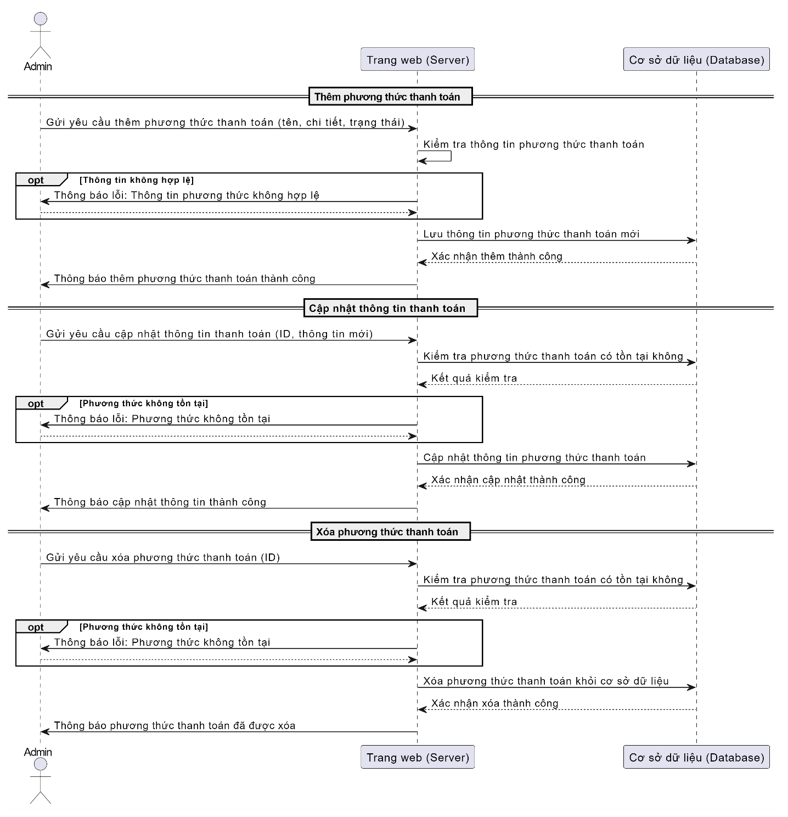

Hình 2.37. Biểu đồ tuần tự chức năng quản lý phương thức thanh toán

#### **2.1.4.14. Biểu đồ tuần tự chức năng quản lý giao hàng**

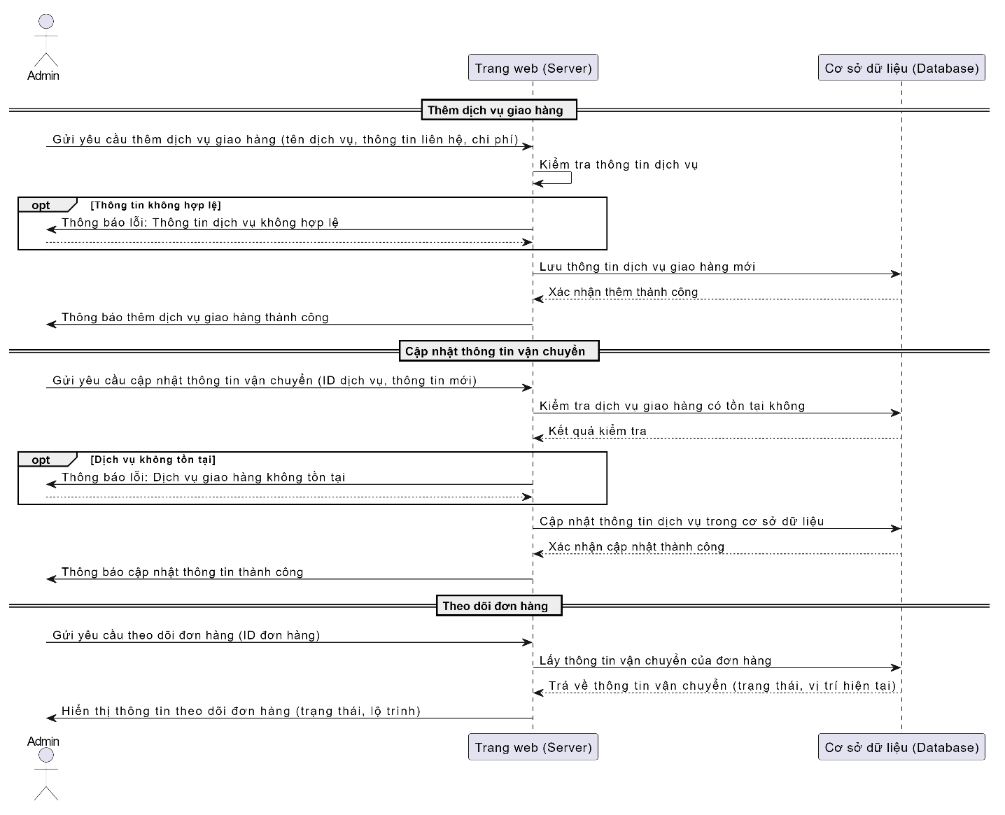

Hình 2.38. Biểu đồ tuần tự chức năng quản lý giao hàng

### **2.1.5. Xây dựng biểu đồ tổng quát**

Biểu đồ lớp (Class Diagram) là một phần quan trọng trong việc mô tả cấu trúc tĩnh của hệ thống. Nó thể hiện các lớp, các thuộc tính, phương thức, và mối quan hệ giữa chúng

#### **2.1.5.1. Xác định các lớp chính**

##### **2.1.5.1.1. Nguoidung (Người dùng)**

* **Thuộc tính:**
  + MaNguoidung: int
  + Trangthai: tinyint
  + Vaitro: string
  + Taikhoan: char(255)
  + Matkhau: char(255)
  + Tenhienthi: varchar(255)
  + Email: char(255)
  + Sdt: char(11)
* **Phương thức:**
  + Dangnhap()
  + Dangky()
  + Quanlytaikhoan()

##### **2.1.5.1.2. Admin**

* **Thuộc tính:**
  + MaAdmin: int
  + Taikhoan: char(255)
  + Matkhau: char(255)
* **Phương thức:**
  + Quanlysanpham()
  + Quanlynguoidung()
  + Quanlydonhang()
  + Quanlyphuongthucthanhtoan()
  + QuanlygiaoHang()
  + Xembaocao()

##### **2.1.5.1.3. Donhang (Đơn hàng)**

* **Thuộc tính:**
  + MaDonhang: int
  + Nguoidung_id: int
  + Tonggiatri: decimal
  + Trangthai: string
  + Ngaydat: datetime
  + Danhsachsanpham: json
  + Phuongthucthanhtoan: string
  + Diachigiaohang: text
* **Phương thức:**
  + Xemdonhang()
  + Capnhatdonhang()
  + Hoantrahang()

##### **2.1.5.1.4. Sanpham (Sản phẩm)**

* **Thuộc tính:**
  + MaSanpham: int
  + Gia: decimal
  + Soluong: int
  + Mota: text
  + Hinhanh: text
  + TenSanpham: varchar(255)
* **Phương thức:**
  + Themsanpham()
  + Suasanpham()
  + Xoasanpham()
  + Timkiemsanpham()

##### **2.1.5.1.5. Phuongthucthanhtoan (Phương thức thanh toán)**

* **Thuộc tính:**
  + MaPhuongthuc: int
  + Thongtin: text
  + TenPhuongthuc: varchar(255)
* **Phương thức:**
  + Themphuongthuc()
  + Suaphuongthuc()
  + Xoaphuongthuc()

##### **2.1.5.1.6. Giaohang (Giao hàng)**

* **Thuộc tính:**
  + MaGiaohang: int
  + Trangthai: string
  + ThongtinGiaohang: text
  + TenDichvu: varchar(255)
* **Phương thức:**
  + ThemDichvu()
  + CapnhatDichvu()
  + TheoDoiGiaohang()

#### **2.1.5.2. Mối quan hệ giữa các lớp**

##### **2.1.5.2.1. Người dùng ↔ Đơn hàng**

* **Mối quan hệ:** Một người dùng có thể tạo nhiều đơn hàng.
* **Loại:** 1:N (Nguoidung "1" → "N" Donhang).

##### **2.1.5.2.2. Đơn hàng ↔ Sản phẩm**

* **Mối quan hệ:** Một đơn hàng có thể chứa nhiều sản phẩm và một sản phẩm có thể thuộc nhiều đơn hàng.
* **Loại:** N:M (Donhang "N" → "M" Sanpham).

##### **2.1.5.2.3. Đơn hàng ↔ Phương thức thanh toán**

* **Mối quan hệ:** Một đơn hàng sử dụng một phương thức thanh toán.
* **Loại:** 1:1 (Donhang "1" → "1" Phuongthucthanhtoan).

##### **2.1.5.2.4. Đơn hàng ↔ Giao hàng**

* **Mối quan hệ:** Một đơn hàng được giao qua một dịch vụ giao hàng.
* **Loại:** 1:1 (Donhang "1" → "1" Giaohang).
* Vẽ biểu đồ lớp

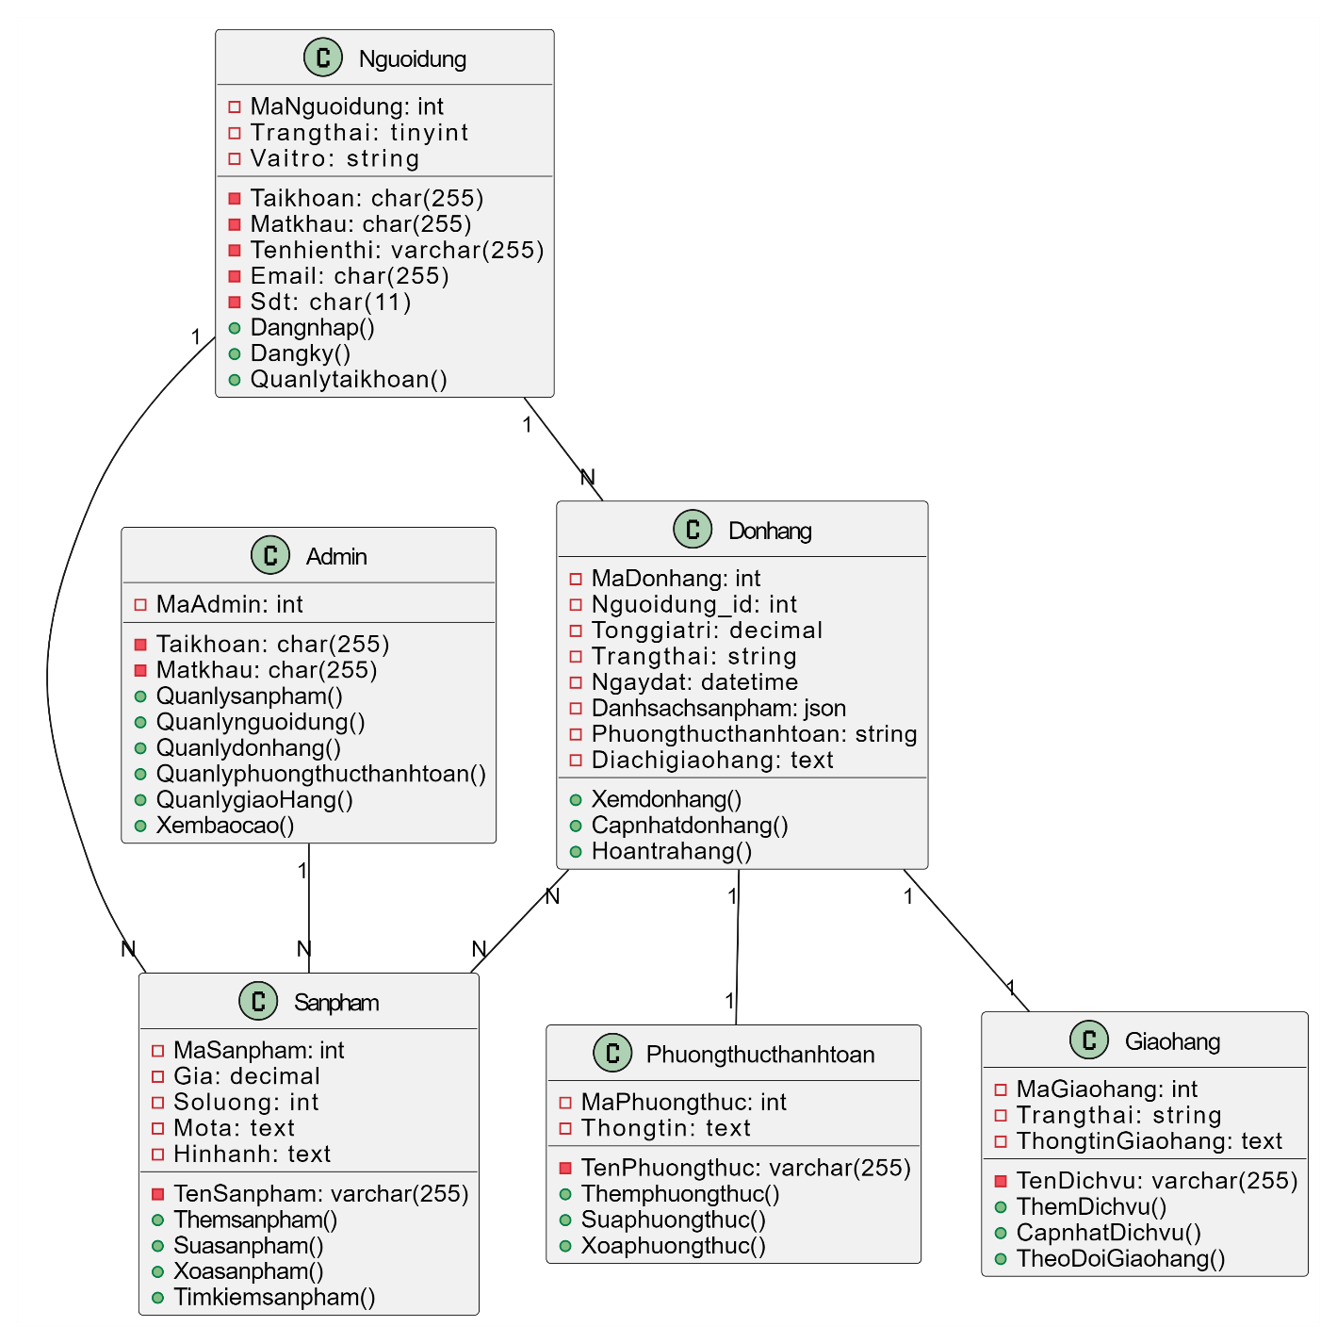

Hình 2.39. Biểu đồ lớp tổng quát

# CHƯƠNG III: THIẾT KẾ HỆ THỐNG

## **3.1. Thiết kế cơ sở dữ liệu**

### **3.1.1. Thiếu kế biểu đồ ER**

Để xây dựng một biểu đồ ER (Entity-Relationship Diagram) cho hệ thống cơ sở dữ liệu, chúng ta cần tuân theo các bước cụ thể để xác định các thực thể (entities), mối quan hệ (relationships), thuộc tính (attributes), và các ràng buộc (constraints):

* Xác định thực thể (entities):
* Người dùng
* Giao dịch
* Sản phẩm
* Đơn hàng
* Danh mục
* Xác định các thuộc tính (attributes):
* Người dùng: id, taikhoan, matkhau, email, sdt, diachi, vaitro, trangthai.
* Giao dịch: id, idnguoidung, tongtien, trangthai, taovaoluc, capnhatvaoluc.
* Sản phẩm: id, iddanhmuc, tensanpham, mota, gia, soluong, anhsanpham, trangthai, taovaoluc, capnhatvaoluc.
* Đơn hàng: id, idnguoimua, magiaodich, trangthai, tonghoadon, diachigiaohang, taovaoluc, capnhatvaoluc.
* Danh mục: id, tendanhmuc, taovaoluc, capnhatvaoluc.
* Vẽ Biểu Đồ ER

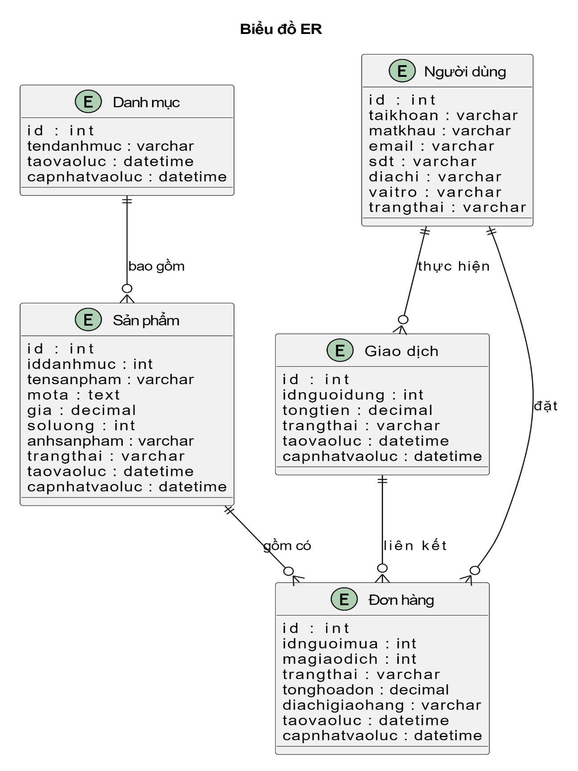

Hình 3.1. Bảng thiết kế biểu đồ ER

|  |  |
| --- | --- |
|  | * **Biểu diễn các thực thể** |
|  | * **Người dùng**: id, taikhoan, matkhau, email, sdt, diachi, vaitro, trangthai. * **Giao dịch:** id, idnguoidung, tongtien, trangthai, taovaoluc, capnhatvaoluc. * **Sản phẩm:** id, iddanhmuc, tensanpham, mota, gia, soluong, anhsanpham, trangthai, taovaoluc, capnhatvaoluc. * **Đơn hàng:** id, idnguoimua, magiaodich, trangthai, tonghoadon, diachigiaohang, taovaoluc, capnhatvaoluc. * **Danh mục:** id, tendanhmuc, taovaoluc, capnhatvaoluc. |
|  | * **Biểu diễn các mối quan hệ** |
|  | * **Từ mối quan hệ Người dùng có bảng Giao dịch:** * Một Người dùng có thể thực hiện nhiều Giao dịch. **Người dùng – Giao dịch** (mối quan hệ 1-N). * **Từ mối quan hệ Giao dịch có bảng Đơn hàng:** * Một Giao dịch có thể chứa nhiều Đơn hàng. **Giao dịch – Đơn hàng** (mối quan hệ 1-N). * **Từ mối quan hệ Danh mục có bảng Sản phẩm:** * Một Danh mục có thể chứa nhiều Sản phẩm. **Danh mục – Sản phẩm** (mối quan hệ 1-N). * **Từ mối quan hệ Đơn hàng và Sản phẩm:** * Một Đơn hàng có thể chứa nhiều Sản phẩm, và một Sản phẩm có thể xuất hiện trong nhiều Đơn hàng (mối quan hệ N-N). **Đơn hàng – Sản phẩm (Bảng trung gian)** (id, iddonhang, idsanpham, soluong). |
|  | * **Chuẩn hóa quan hệ** |
|  | * 5 quan hệ:  1. **Người dùng** (id, taikhoan, matkhau, email, sdt, diachi, vaitro, trangthai) 2. **Giao dịch** (id, idnguoidung, tongtien, trangthai, taovaoluc, capnhatvaoluc) 3. **Sản phẩm** (id, iddanhmuc, tensanpham, mota, gia, soluong, anhsanpham, trangthai, taovaoluc, capnhatvaoluc) 4. **Đơn hàng** (id, idnguoimua, magiaodich, trangthai, tonghoadon, diachigiaohang, taovaoluc, capnhatvaoluc) 5. **Danh mục** (id, tendanhmuc, taovaoluc, capnhatvaoluc)   ✔ Đều đã đạt chuẩn 3 |

### **3.1.2. Thiết kế cơ sở dữ liệu mức vật lý**

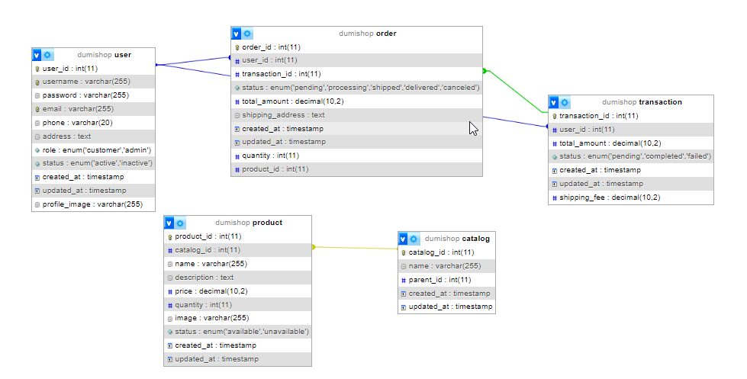

Hình 3.2. Bảng cơ sở dữ liệu mức vật lý

3.2. Thiết kế giao diện

3.2.1. Giao diện đăng nhập

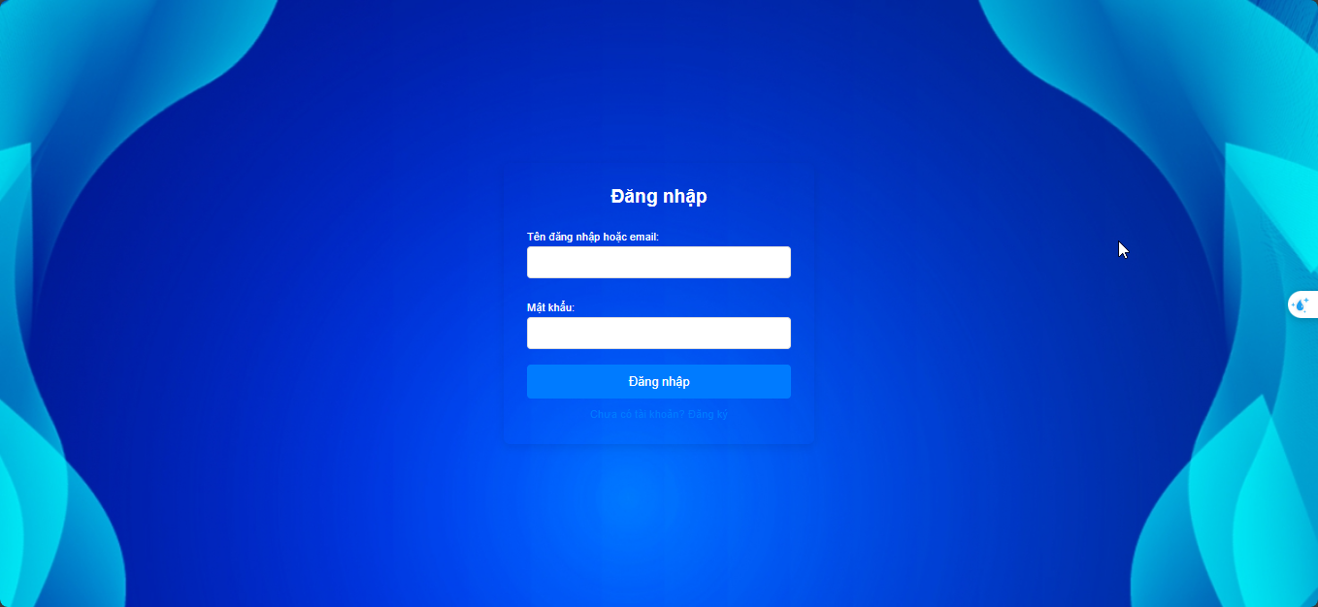

3.2.2. Giao diện đăng ký

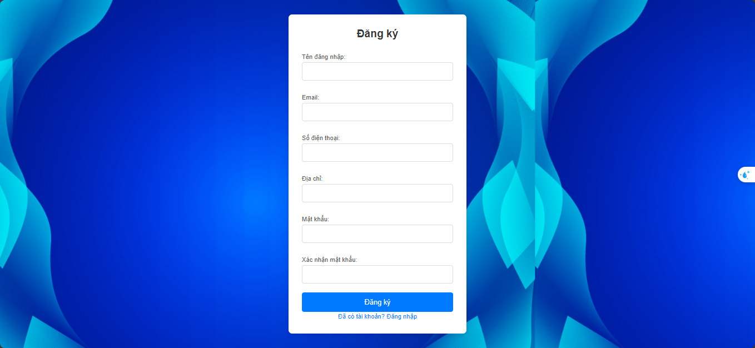

3.2.3. Giao diện trang chủ

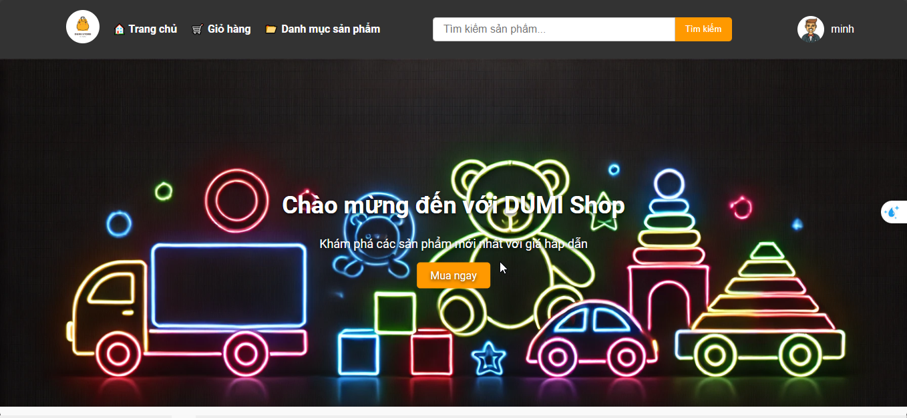

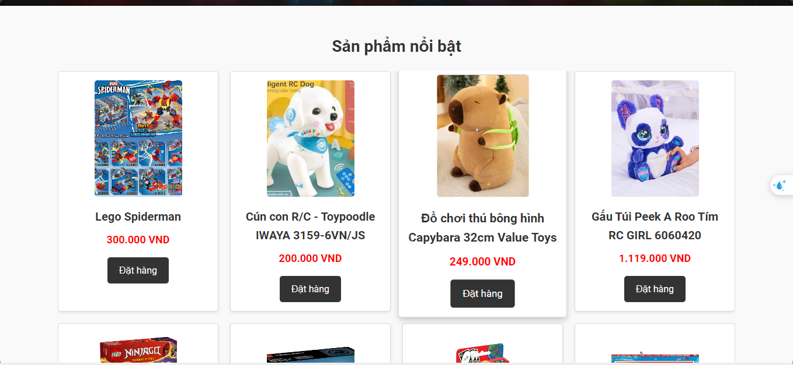

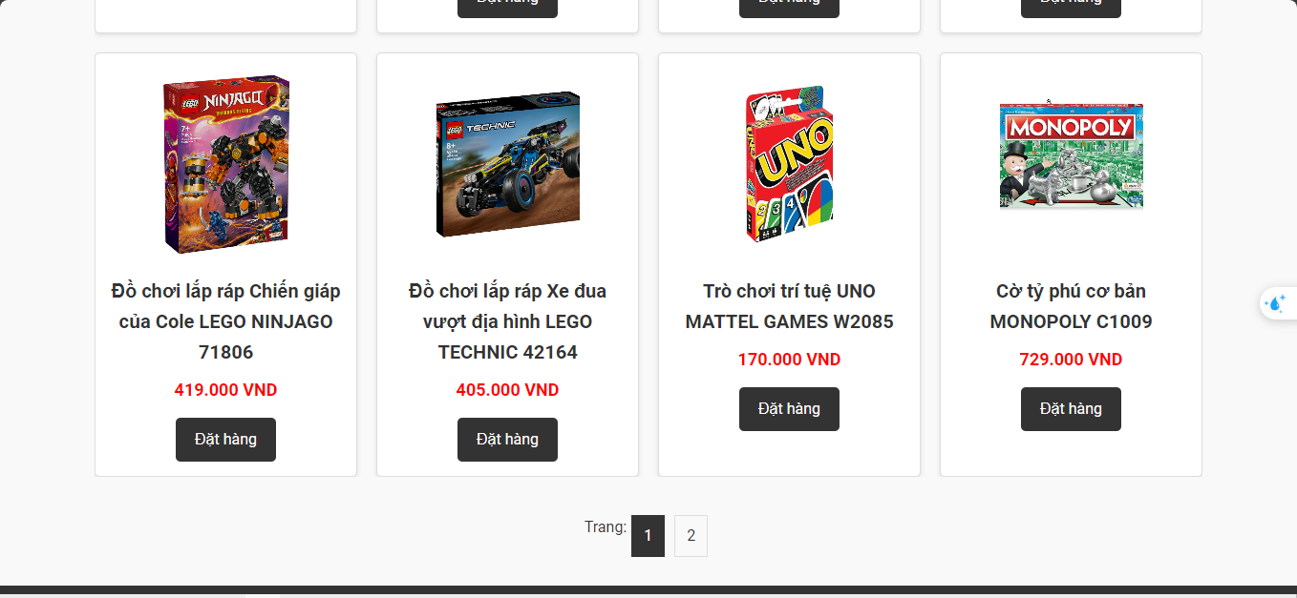

3.2.4. Giao diện chi tiết sản phẩm

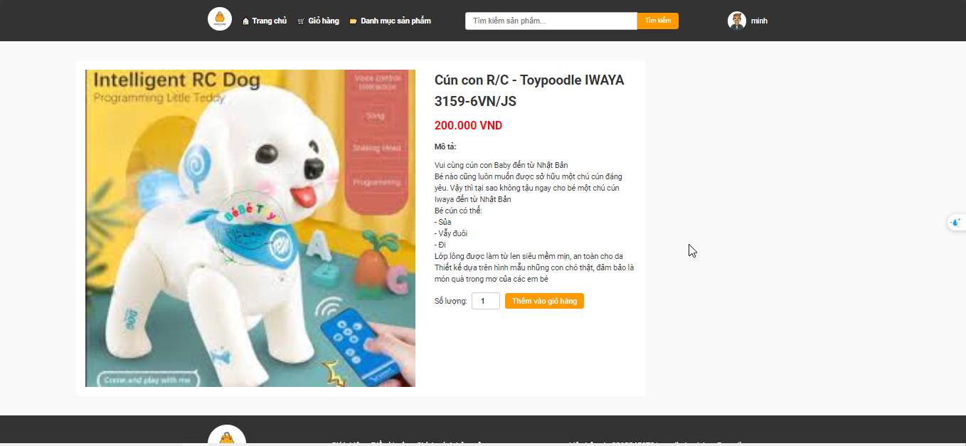

3.2.5. Giao diện giỏ hàng

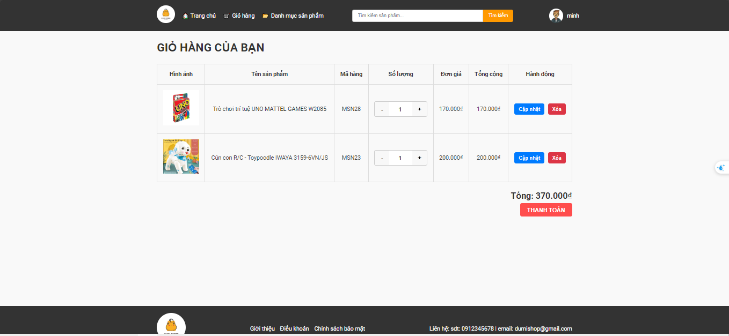

3.2.6. Giao diện thanh toán

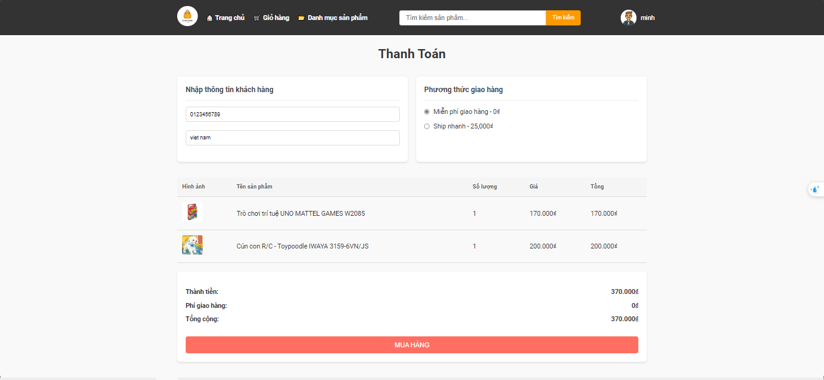

3.2.7. Giao diện đơn hàng

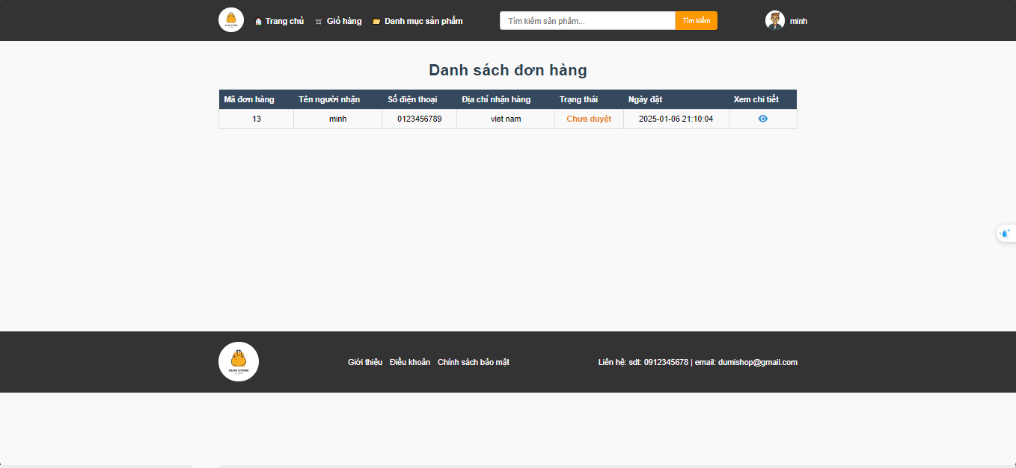

3.2.8. Giao diện danh mục sản phẩm

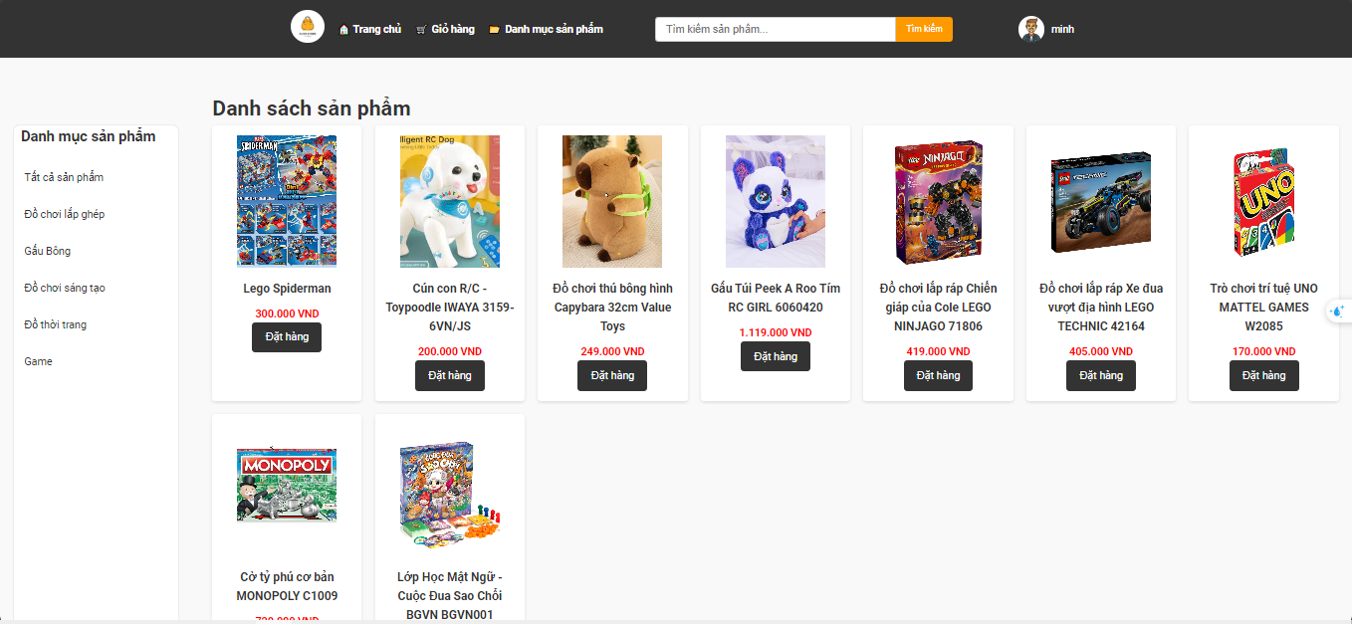

3.2.9. Giao diện trang cá nhân

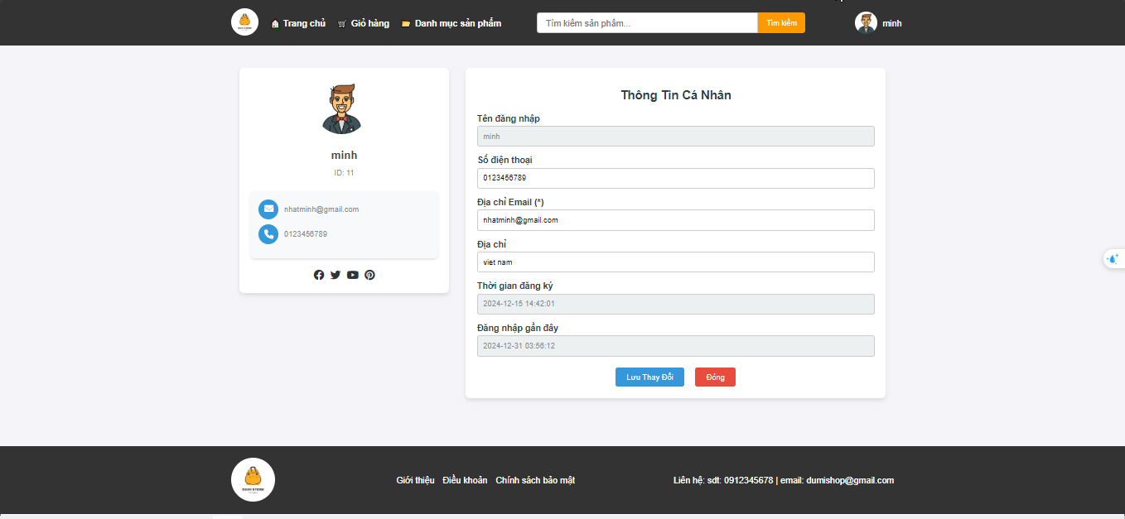

3.2.10. Giao diện trang thay đổi mật khẩu

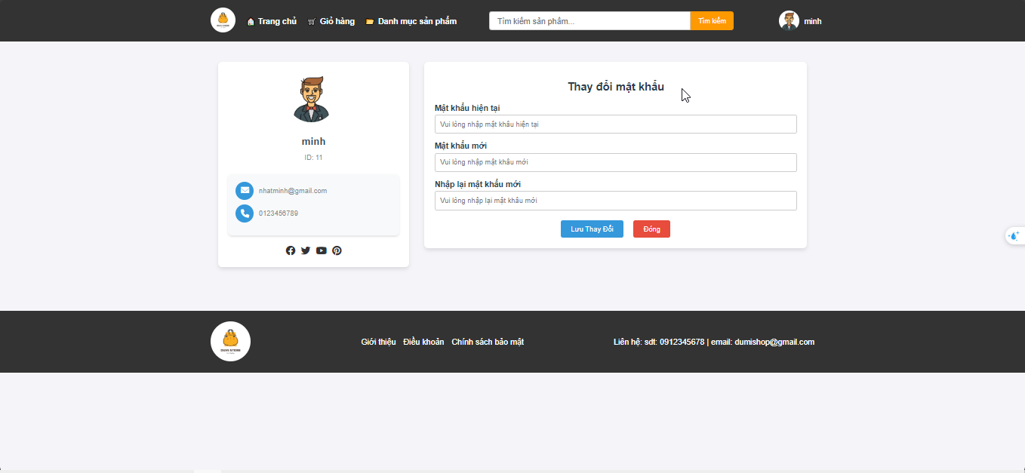

3.2.11. Giao diện quản lý người dùng của admin

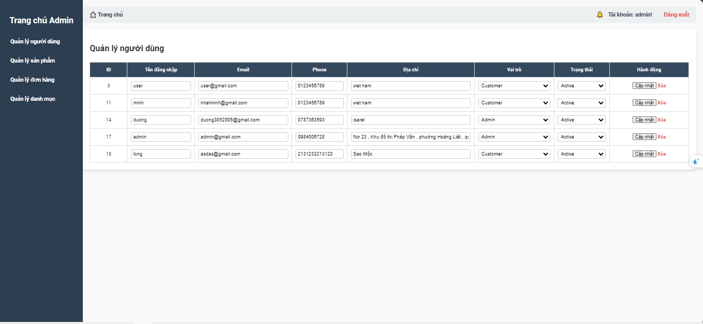

3.2.12. Giao diện quản lý sản phẩm của admin

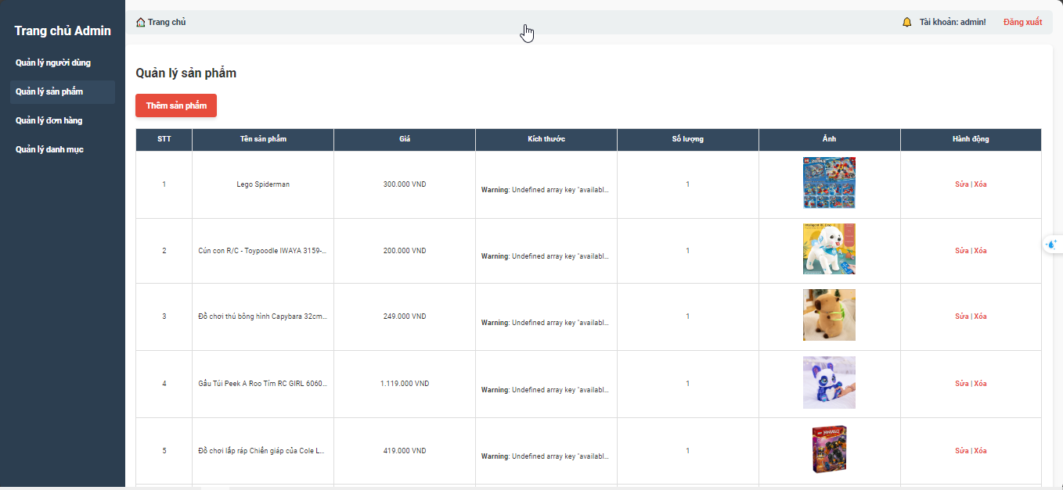

3.2.13. Giao diện quản lý đơn hàng của admin

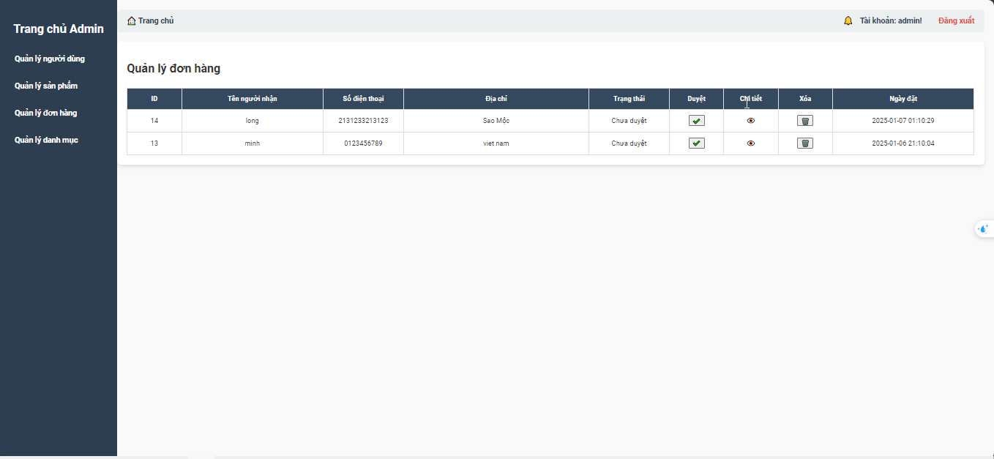

3.2.13. Giao diện quản lý danh mục của admin

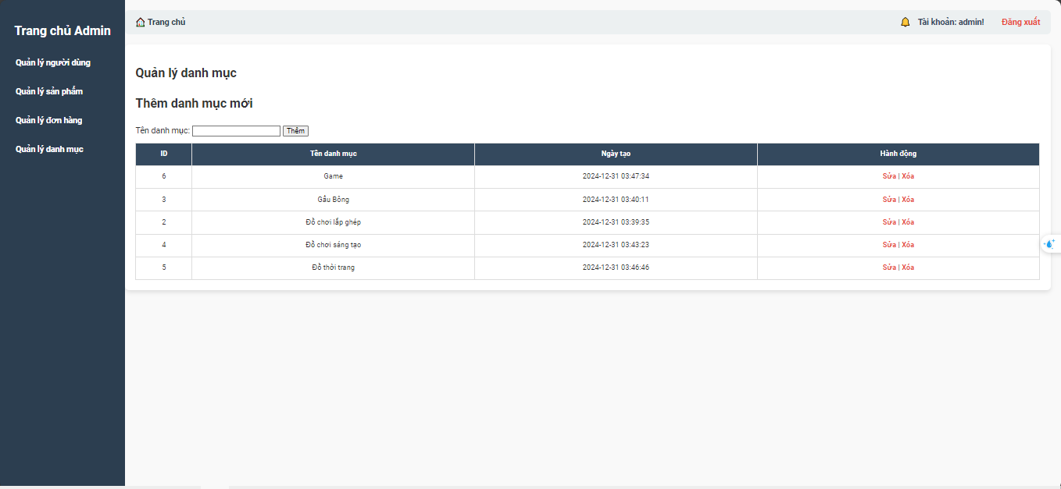

# KẾT LUẬN

* Những điều đã làm được:

✔️ Thiết kế biểu đồ UML: • Thiết kế các biểu đồ như biểu đồ usecase tổng quát, phân rã, biểu đồ hoạt động, biểu đồ tuần tự, biểu đồ lớp để trực quan hóa hệ thống.

✔️ Xây dựng cấu trúc cơ sở dữ liệu: • Chuẩn hóa cơ sở dữ liệu với các bảng quan trọng như: Người dùng, Sản phẩm, Danh mục, Thể loại, Vai trò, và Quyền.

✔️ Phát triển chức năng quản lý sản phẩm, quản lý hệ thống: • Hoàn thiện các chức năng cơ bản như thêm, sửa, xóa sản phẩm, thể loại, danh mục, vai trò, người dùng, quyền. • Quản lý các danh mục và thể loại để phân loại sản phẩm một cách hiệu quả. • Quản lý người dùng, quyền.

✔️ Giao diện người dùng: • Phát triển giao diện cơ bản cho trang web bán đồ chơi DUMI Shop, bao gồm các trang như đăng nhập, đăng ký, quên mật khẩu, xem sản phẩm, giỏ hàng, và trang quản lý dành cho admin.

* Những vấn đề còn tồn tại:

✔️ Hiệu suất hệ thống: • Hiện tại, hệ thống chưa được tối ưu hóa hoàn toàn cho hiệu suất khi số lượng người dùng và sản phẩm tăng lên. • Chưa có giải pháp caching hoặc cơ chế tối ưu truy vấn để giảm tải cho cơ sở dữ liệu.

✔️ Khả năng mở rộng: • Hệ thống hiện chưa sẵn sàng cho khả năng mở rộng để hỗ trợ nhiều loại sản phẩm khác ngoài đồ chơi truyền thống, chẳng hạn như sản phẩm tương tác hoặc phần mềm.

✔️ Quá trình khảo sát còn nhiều thiếu sót, chưa xử lý triệt để tất cả các lỗi.

* Hướng phát triển trong tương lai:

✔️ Kiểm soát chất lượng sản phẩm: • Phát triển chức năng cho phép admin theo dõi, duyệt, và chỉnh sửa sản phẩm đảm bảo phù hợp tiêu chuẩn chất lượng.

✔️ Kiểm soát kho hàng: • Xây dựng cơ chế giám sát tỉnh trạng kho hàng để tránh thiếu hàng hoặc hàng tồn lâu ngày.

✔️ Tích hợp các công cụ phân tích: • Tích hợp công cụ phân tích hành vi người dùng để đánh giá mức độ quan tâm đến sản phẩm và cải thiện trải nghiệm mua sắm.

✔️ Mở rộng loại hình sản phẩm: • Hỗ trợ nhiều loại sản phẩm khác như đồ chơi tương tác, video giáo dục, hoặc phần mềm cho trẻ em.

✔️ Tích hợp AI đề xuất sản phẩm: • Xây dựng hệ thống AI học hành vi mua sắm của khách hàng để đề xuất các sản phẩm phù hợp.

✔️ Tạo trang chủ tùy chỉnh: • Cho phép mỗi khách hàng có trang chủ riêng được cá nhân hóa với danh mục, sản phẩm, và thể loại hướng đến lịch sử mua hàng trước đó.

✔️ Tích hợp AI để phân tích xu hướng: • Sử dụng AI để phân tích xu hướng mới và đề xuất những mằt hàng đang phổ biến.

✔️ Tích hợp AI để tự động hóa quy trình quản lý kho và nhập hàng: • AI phân tích doanh số, đề xuất nhập hàng phù hợp để đảm bảo không bị thiếu hoặc thừa kho.

**MỤC LỤC**

CHƯƠNG I: KHẢO SÁT HỆ THỐNG 5

**1.1 Mô tả về môi trường hoạt động** 5

**1.2 Khảo sát bài toán** 6

**a. Giới thiệu về bài toán:** . 6

**b. Yêu cầu của người dùng:** 6

**c. Phân tích chức năng cần có:** 6

**1.3 So sánh giữa hệ thống đã có trên thị trường và hệ thống mới** 7

**a. Giao diện người dùng và Trải nghiệm người dùng (UX/UI)** 7

**b. Quản lý sản phẩm:** 7

**c. Tính năng và công nghệ:** 7

**d. Khả năng mở rộng và phát triển:** 8

**1.4 Yêu cầu của đề tài** 8

**a. Yêu cầu chức năng:** 8

**b. Yêu cầu về giao diện người dùng:** 8

**1.5 Công cụ lập trình** 9

CHƯƠNG 2: PHÂN TÍCH HỆ THỐNG 9

**2.1 Tổng quan chức năng** 9

**2.1.1. Xây dựng biểu đồ usecase tổng quát** 9

**2.1.2. Xây dụng biểu đồ usecase phân rã** 12

**2.1.2.1. Biểu đồ usecase phân rã đăng nhập:** 12

**2.1.2.2. Biểu đồ usecase phân giã tìm kiếm và xem sản phẩm** 14

**2.1.2.3. Biểu đồ usecase phân giã quản lý giỏ hàng** 15

**2.1.2.4. Biểu đồ usecase phân giã thanh toán** 18

**2.1.2.5. Biểu đồ usecase đánh giá sản phẩm và theo dõi đơn hàng** 20

**2.1.2.6. Biểu đồ usecase quản lý tài khoản** 21

**2.1.2.7. Biểu đồ usecase quản lý sản phẩm** 23

**2.1.2.8. Biểu đồ usecase quản lý đơn hàng** 24

**2.1.2.9. Biểu đồ usecase quản lý người dùng** 26

**2.1.2.10. Biểu đồ usecase xem báo cáo** 27

**2.1.2.11. Biểu đồ usecase quản lý phương thức thanh toán** 29

**2.1.2.12. Biểu đồ usecase quản lý giao hàng** 30

**2.1.3. Xây dựng biểu đồ hoạt động** 32

**2.1.3.1. Biểu đồ hoạt động chức năng đăng nhập** 32

**2.1.3.2. Biểu đồ hoạt động chức năng đăng ký** 35

**2.1.3.3. Biểu đồ hoạt động chức năng quản lý giỏ hàng** 38

**2.1.3.4. Biểu đồ hoạt động chức năng thanh toán** 40

**2.1.3.5. Biểu đồ hoạt động chức năng đánh giá và theo dõi đơn hàng** 43

**2.1.3.6. Biểu đồ hoạt động chức năng quản lý tài khoản** 46

**2.1.3.7. Biểu đồ hoạt động chức năng quản lý sản phẩm** 50

**2.1.3.8. Biểu đồ hoạt động chức năng quản lý đơn hàng** 52

**2.1.3.9. Biểu đồ hoạt động chức năng quản lý người dùng** 55

**2.1.3.10. Biểu đồ hoạt động chức năng xem báo cáo** 58

**2.1.3.11. Biểu đồ hoạt động chức năng quản lý phương thức thanh toán** 62

**2.1.3.12. Biểu đồ hoạt động chức năng quản lý giao hàng** 64

**2.1.4. Xây dựng biểu đồ tuần tự** 68

**2.1.4.1. Biểu đồ tuần tự chức năng đăng nhập** 68

**2.1.4.2. Biểu đồ tuần tự chức năng đăng ký** 69

**2.1.4.3. Biểu đồ tuần tự chức năng tìm kiếm và xem sản phẩm** 69

**2.1.4.4. Biểu đồ tuần tự chức năng quản lý giỏ hàng** 70

**2.1.4.5. Biểu đồ tuần tự chức năng thanh toán** 71

**2.1.4.6. Biểu đồ tuần tự chức năng đánh giá sản phẩm** 72

**2.1.4.7. Biểu đồ tuần tự chức năng theo dõi đơn hàng** 73

**2.1.4.8. Biểu đồ tuần tự chức năng quản lý tài khoản** 74

**2.1.4.9. Biểu đồ tuần tự chức năng quản lý sản phẩm** 75

**2.1.4.10. Biểu đồ tuần tự chức năng quản lý đơn hàng** 76

**2.1.4.11. Biểu đồ tuần tự chức năng quản lý người dùng** 77

**2.1.4.12. Biểu đồ tuần tự chức năng quản lý xem báo cáo** 78

**2.1.4.13. Biểu đồ tuần tự chức năng quản lý phương thức thanh toán** 79

**2.1.4.14. Biểu đồ tuần tự chức năng quản lý giao hàng** 80

**2.1.5. Xây dựng biểu đồ tổng quát** 80

**2.1.5.1. Xác định các lớp chính** 80

**2.1.5.1.1. Nguoidung (Người dùng)** 80

**2.1.5.1.2. Admin** 81

**2.1.5.1.3. Donhang (Đơn hàng)** 81

**2.1.5.1.4. Sanpham (Sản phẩm)** 82

**2.1.5.1.5. Phuongthucthanhtoan (Phương thức thanh toán)** 82

**2.1.5.1.6. Giaohang (Giao hàng)** 83

**2.1.5.2. Mối quan hệ giữa các lớp** 83

**2.1.5.2.1. Người dùng ↔ Đơn hàng** 83

**2.1.5.2.2. Đơn hàng ↔ Sản phẩm** 83

**2.1.5.2.3. Đơn hàng ↔ Phương thức thanh toán** 83

**2.1.5.2.4. Đơn hàng ↔ Giao hàng** 84

CHƯƠNG III: THIẾT KẾ HỆ THỐNG 85

**3.1. Thiết kế cơ sở dữ liệu** 85

**3.1.1. Thiếu kế biểu đồ ER** 85

**3.1.2. Thiết kế cơ sở dữ liệu mức vật lý** 88

3.2. Thiết kế giao diện 88

3.2.1. Giao diện đăng nhập 88

3.2.2. Giao diện đăng ký 89

3.2.3. Giao diện trang chủ 89

3.2.4. Giao diện chi tiết sản phẩm 91

3.2.5. Giao diện giỏ hàng 91

3.2.6. Giao diện thanh toán 92

3.2.7. Giao diện đơn hàng 92

3.2.8. Giao diện danh mục sản phẩm 93

3.2.9. Giao diện trang cá nhân 93

3.2.10. Giao diện trang thay đổi mật khẩu 94

3.2.11. Giao diện quản lý người dùng của admin 94

3.2.12. Giao diện quản lý sản phẩm của admin 95

3.2.13. Giao diện quản lý đơn hàng của admin 95

3.2.13. Giao diện quản lý danh mục của admin 96

KẾT LUẬN 96